الجمهورية الجزائرية الـديمقراطيـة الـشعبيــة

وزارة التعليــم العالــي و البحــث العلمــي

مطابقة

عرض تكوين
ل. م . د

ليسانس أكاديمية

2014-2015

المؤسسة | الكلية/ المعهد | القسم
جامعة 8 ماي 1945 قالمة | كلية العلوم الاقتصادية والتجارية وعلوم التسيير | العلوم الاقتصادية

الميدان | الفرع | التخصص
علوم اقتصادية والتسيير وعلوم تجارية | علوم اقتصادية | اقتصاد نقدي وبنكي

REPUBLIQUE ALGERIENNE DEMOCRATIQUE ET POPULAIRE

MINISTERE DE L’ENSEIGNEMENT SUPERIEUR

ET DE LA RECHERCHE SCIENTIFIQUE

La mise en conformité

Offre de formation
L.M.D.

LICENCE ACADEMIQUE

2014 - 2015

Etablissement | Faculté | Département
Université 8 Mai 1945 Guelma | Faculté des sciences économiques et commerciales et des sciences de gestion | sciences économiques

Domaine | Filière | Spécialité
sciences économiques, de gestion et commerciales | sciences économiques | Economie monétaire et bancaire

الفهرس

- Iبطاقة تعريف الليسانس---------------------------------------------------------------- ص04
1 - تحديد مكان التكوين------------------------------------------------------------------ ص04
3 - إطار وأهداف التكوين---------------------------------------------------------------- ص06
أ – التنظيم العام للتكوين: مكانة المشروع--------------------------------------------- ص06
ب- أهداف التكوين------------------------------------------------------------------- ص10
ج- المؤهلات و الكفاءات المستهدفة --------------------------------------------------- ص10
د- القدرات الجهوية والوطنية لقابلية التشغيل------------------------------------------- ص11
ه- الجسور نحو تخصصات أخرى----------------------------------------------------- ص11
و- مؤشرات النجاعة لمتابعة التكوين -------------------------------------------------- ص11
4-الإمكانيات البشرية المتوفرة----------------------------------------------------------- ص12
أ - قدرات التأطير-------------------------------------------------------------------- ص12
ب - التأطير الداخلي المسخر للتكوين في التخصص ------------------------------------ ص12
ج - التأطير الخارجي المسخر للتكوين في التخصص --------------------------------- ص14
د - الحوصلة الإجمالية للموارد البشرية المسخرة للتكوين ------------------------------- ص15
5- الإمكانيات المادية المتوفرة للتكوين في التخصص ------------------------------------- ص15
أ- المخابر البيداغوجية والتجهيزات ----------------------------------------------------- ص15
ب- ميادين التربص والتكوين في المؤسسات--------------------------------------------- ص15
ج- التوثيق المتوفر في المؤسسة الجامعية والمتعلقة بعرض التكوين المقترح ---------------- ص16
د- فضاءات الأعمال الشخصية وتكنولوجيات الإعلام والاتصال المتوفرة بالمعهد أو الكلية -- ص19

- II بطاقة التنظيم السداسي للتعليم التخصصي---------------------------------------------- ص20
- السداسي الخامس---------------------------------------------------------------------- ص25
- السداسي السادس---------------------------------------------------------------------- ص26
- الحوصلة إجمالية للتكوين--------------------------------------------------------------- ص27

III- البرنامج المفصل لكل مادة في السداسيين الخامس والسادس---------------------------- ص28

IV- العقود/الاتفاقيات-------------------------------------------------------------------- ص53

V- سيرة ذاتية ملخصة لكل شخص من الفرقة البيداغوجية المعنية بالتكوين في التخصص---- ص63

VI - رأي وتأشيرة الهيئات الإدارية والعلمية---------------------------------------------- ص97

VIII- رأي تأشيرة الندوة الجهوية-------------------------------------------------------- ص98

VIII- رأي وتأشيرة اللجنة البيداغوجية الوطنية للميدان ------------------------------------ ص99

I- بطاقة تعريف الليسانس

1- تحديد مكان التكوين:

كلية: العلوم الاقتصادية والتجارية وعلوم التسيير

قسم: العلوم الاقتصادية

رقم قرار تأهيل الليسانس: قرار رقم 85 مؤرخ في 06 ماي 2009.

2- المشاركون الآخرون :

- المؤسسات الشريكة الأخرى: لا يوجد

- المؤسسات و الشركاء الاجتماعيون الاقتصاديون الآخرون:

Convention | Objet | Partenaire | Durée
ANGEM Guelma | Coopération | ANGEM Guelma | 05 ans depuis 2011
ANSEJ | Coopération | ANSEJ | (illimitée)
Groupe Bennamor | Coopération | Groupe Bennamor | (illimitée)

- الشركاء الدوليون الأجانب : لا يوجد

3- إطار وأهداف التكوين:

أ – التنظيم العام للتكوين: مكانة المشروع

مكانة هذا المشروع مقارنة بالشعب الأخرى موضحة وفق الشكل التالي:

قاعدة التعليم المشترك للميدان:

الفرع: العلوم الاقتصادية

التخصص المعني بالمطابقة:

مالية وبنوك

التخصصات الأخرى الموجودة بالشعبة المعنية بالمطابقة:

- اقتصاد وتسيير المؤسسات

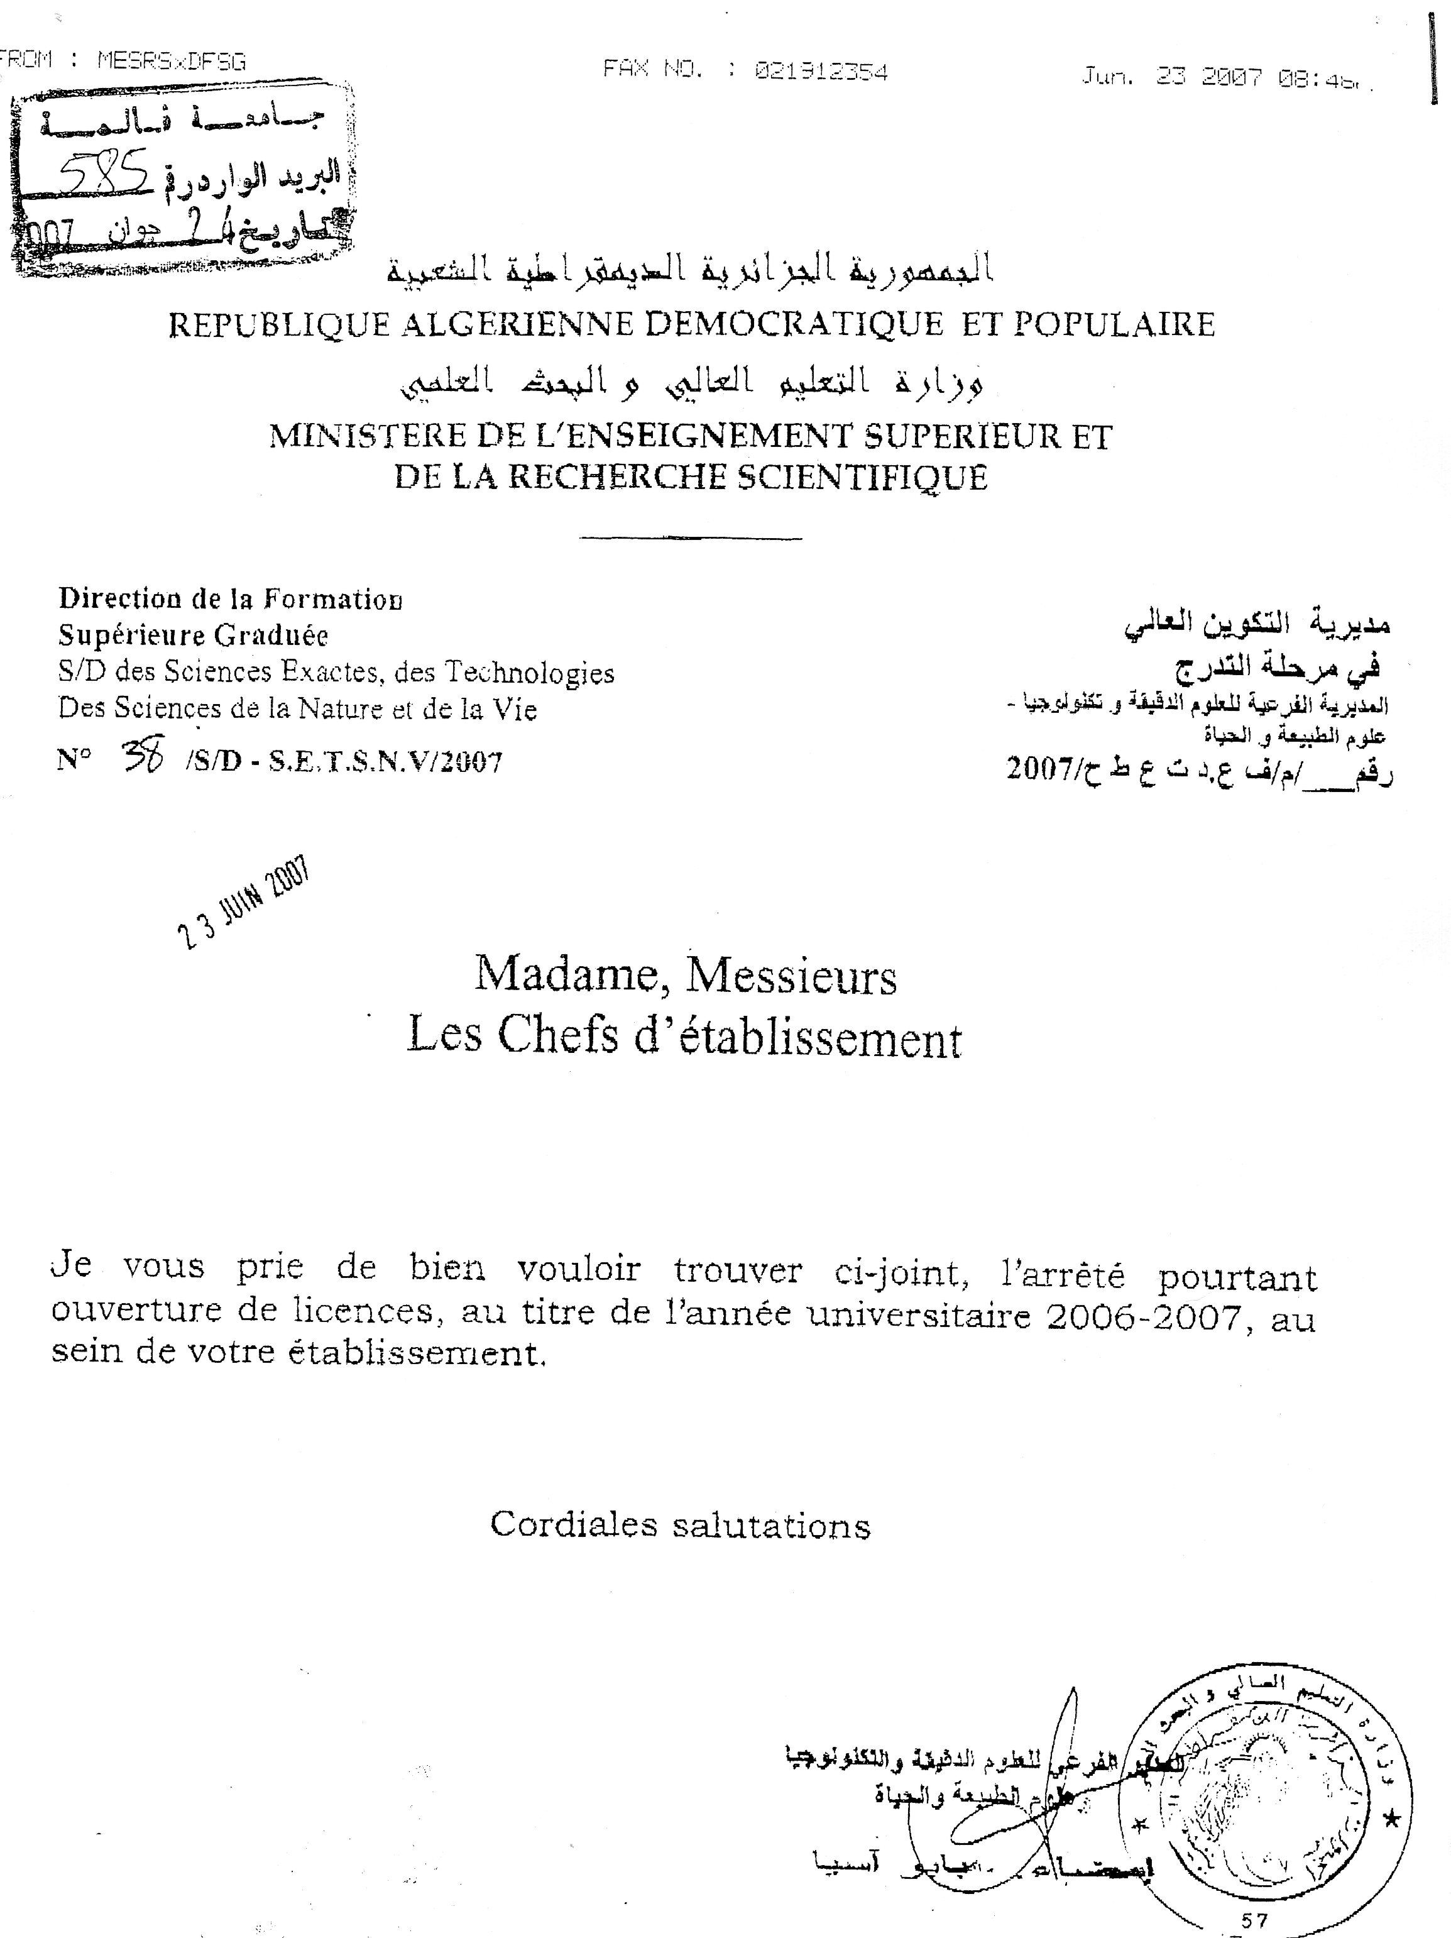
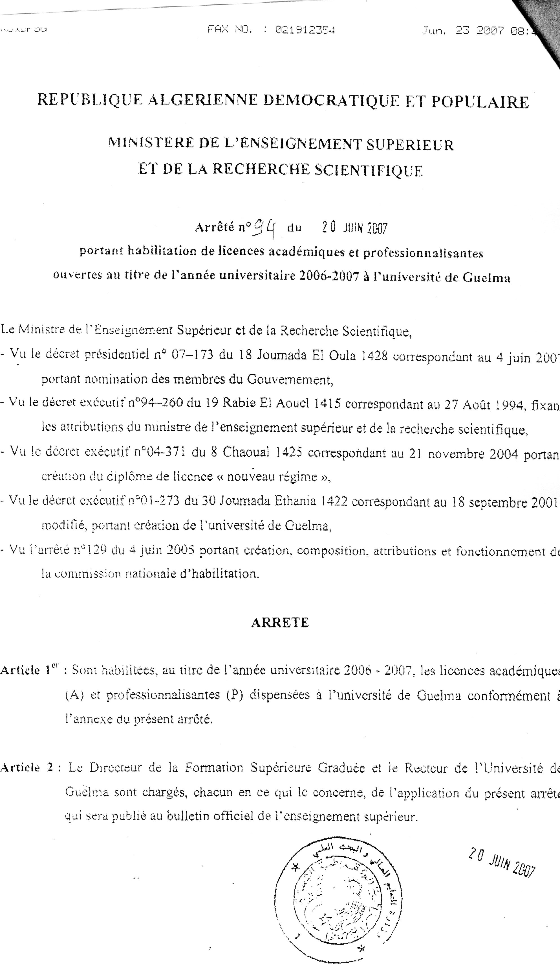

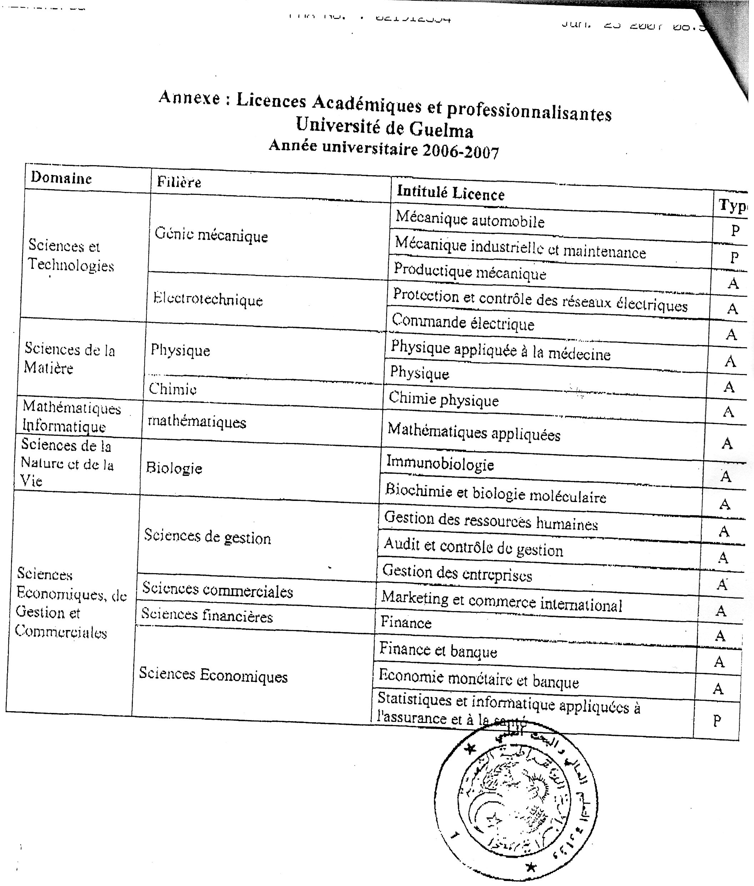

ب- أهداف التكوين :
هذا التكوبن يدخل في إطار شهادات (LMD) والذي يسمح للطالب الحصول على المعارف النظرية والتطبيقية وذلك من خلال:
- زيادة معارف الطلبة ومعلوماتهم؛ واكتسابهم معارف حول العمل المالي والمصرفي.
- مواكبة الطلبة للمستجدات في حقول المعرفة؛
- رفع مستوى أداء الطلبة عن طريق إكسابهم المهارات النظرية والتطبيقية المستخدمة في تخصصهم وزيادة قدرة الطالب على التفكير المبدع و الخلاق، بما يمكنه من التكيف مع مستواه المعرفي ومواجهة مشكلاته والتغلب عليها؛
- تمكين الطالب من الإلمام بكل ما هو جديد في ظل التقدم التكنولوجي الهائل في معظم مجالات الحياة، كما يزودهم بالخبرات المختلفة، ومن ثم المساعدة في عملية تخطيط القوى العاملة وتنميتها، والتي تعد عنصرا أساسيا من عناصر التنمية الشاملة؛
- القدرة على العمل في إطار فريق؛
- إدراك الممارسات المحاسبية للقطاعات الخاصة لاسيما البنوك ومؤسسات التأمين...الخ؛
- التحكم في الميادين المتعلقة بالاقتصاديات النقدية والبنكية؛
- القدرة على التحكم في التقنيات المتعلقة بتسيير وادارة البنوك؛
- اكتساب روح اتخاذ القرار،المسؤولية والقيادة في مجال الادارة البنكية.
- القدرة على الإشراف و تأطير فرق العمل داخل المصالح المختلفة للمؤسسة؛
- القدرة على التحكم في متغيرات المحيط الاقتصادي الوطني والدولي ؛
- إدخال الطالب في منهجية بحوث العمليات وصياغة البرامج الخطية لبعض المسائل الاقتصادية على المستوى الكلي والجزئي كأمثلة واقعية؛
- التحكم في الميادين المتعلقة بالتطبيقات المختلفة لتقييم المشاريع الاستثمارية؛
- القدرة على التحكم في التقنيات الكمية للتسيير؛
- تطوير روح المبادرة وتطوير روح المسؤولية؛
- القدرة على الاندماج في عالم الشغل وريادة الأعمال البنكية وإدارتها.

ج- المؤهلات و الكفاءات المستهدفة :
الليسانس الأكاديمي المعروض"اقتصاد نقدي وبنكي "يهدف إلى تكوين مختصين ذوي مؤهلات علمية عالية في البنوك بصفة خاصة والأسواق المالية المالية بصفة عامة،هذه المؤهلات التي من شأنها أن تمكنهم من الولوج في الحياة المهنية بمعارف و مكتسبات متطورة.
أما في الجانب الأكاديمي فيمكن للطالب تعميق معارفه بمواصلة البحث المنهجي والعلمي بتحضير شهادتي الماستر و الدكتوراه في المسار ذاته..

د- القدرات الجهوية والوطنية لقابلية التشغيل :
تشكّل ولاية قالمة بما تمتلكه من موارد مختلفة قطبا تنمويا يسمح بتحقيق تنمية محلية شاملة ومستدامة وذلك من خلال توفرها على العديد من المؤسسات الاقتصادية (مؤسسة عمر بن عمر، مؤسسة بلعبيدي، مؤسسة SONACOM،مؤسسة صافية للحليب،مؤسسة فنجال لصناعة المشروبات الغازية...) والعديد من المؤسسات المالية (البنوك بأنواعها العامة والخاصة، مصلحة الضرائب بفروعها، مصلحة التأمين...) والتي لها علاقة بالتخصص المعروض لتغطية احتياجاتها من الموارد البشرية.
والطالب بصفة عامة عند حصوله على شهادة الليسانس في العلوم الاقتصادية تخصص اقتصاد نقدي وبنكي يمكنه شغل منصب عمل في:
- مؤسسات القطاع المصرفي العامة والخاصة،
البورصات والأسواق المالية بشكل عام؛
- مكاتب الدراسات الخاصة بالدراسات التقنية في إدارة وتقييم المشاريع؛
- هيئات البحث؛
- الهيئات الرسمية والتي تحمل الطابع الاقتصادي والخدماتي؛
- المؤسسات ذات الطابع الخاص العاملة في القطاع الاقتصادي والخدماتي
- المشروعات العامة أو الخاصة ذات الطابع المالي؛

ه- الجسور نحو تخصصات أخرى:
المعبر 1 – ماستر نقود ومؤسسات مالية
المعبر 2 – ماستر ادارة المشاريع
المعبر 3 - ماستر تسويق بنكي
المعبر 4 - ماستر نقود ومالية
المعبر 5 - ماستر نقود ومالية دولية

و- مؤشرات النجاعة لمتابعة التكوين:
تقدم المادة العلمية للتكوين المعروض في شكلها النظري وتتبع بدراسة ميدانية حيث تتم متابعة التكوين بليسانس علوم اقتصادية تخصص اقتصاد نقدي وبنكي باعتماد المعايير الآتية :
-الحجم الساعي المنجز في كل مقياس
-الحجم الساعي المنجز في كل وحدة تعليم
-معدل التقدم في تغطية برنامج المقاييس
-إجمالي القروض المحققة في كل سداسي و التركيز على وحدات التعليم الأساسية مع التركيز على العمل الشخصي واحتساب عدد الوحدات المتحصل عليها من طرف الطالب و اعتماد الامتحانات الجزئية و التقييم المستمر و متابعة الطالب بمدى التزامه ببذل مجهودات شخصية.
-انجاز تقرير التربص :حيث يتم اقتراح المواضيع الخاصة بهذه التقارير أو ما تعارف عليه بمذكرات التخرج من طرف مجموعة من الأساتذة المكونين و المختصين و يشرف على الطالب أستاذ في التخصص. و في نهاية التكوين يقدم الطالب للمشرف حوصلة عمله في شكل تقرير للتربص و التي تقدم للتقييم من طرف أساتذة في التخصص.
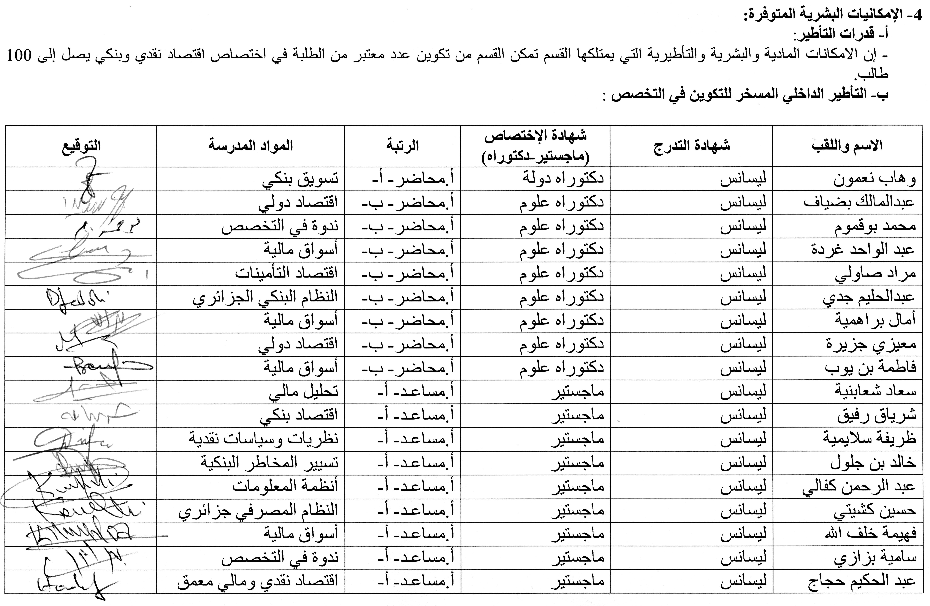
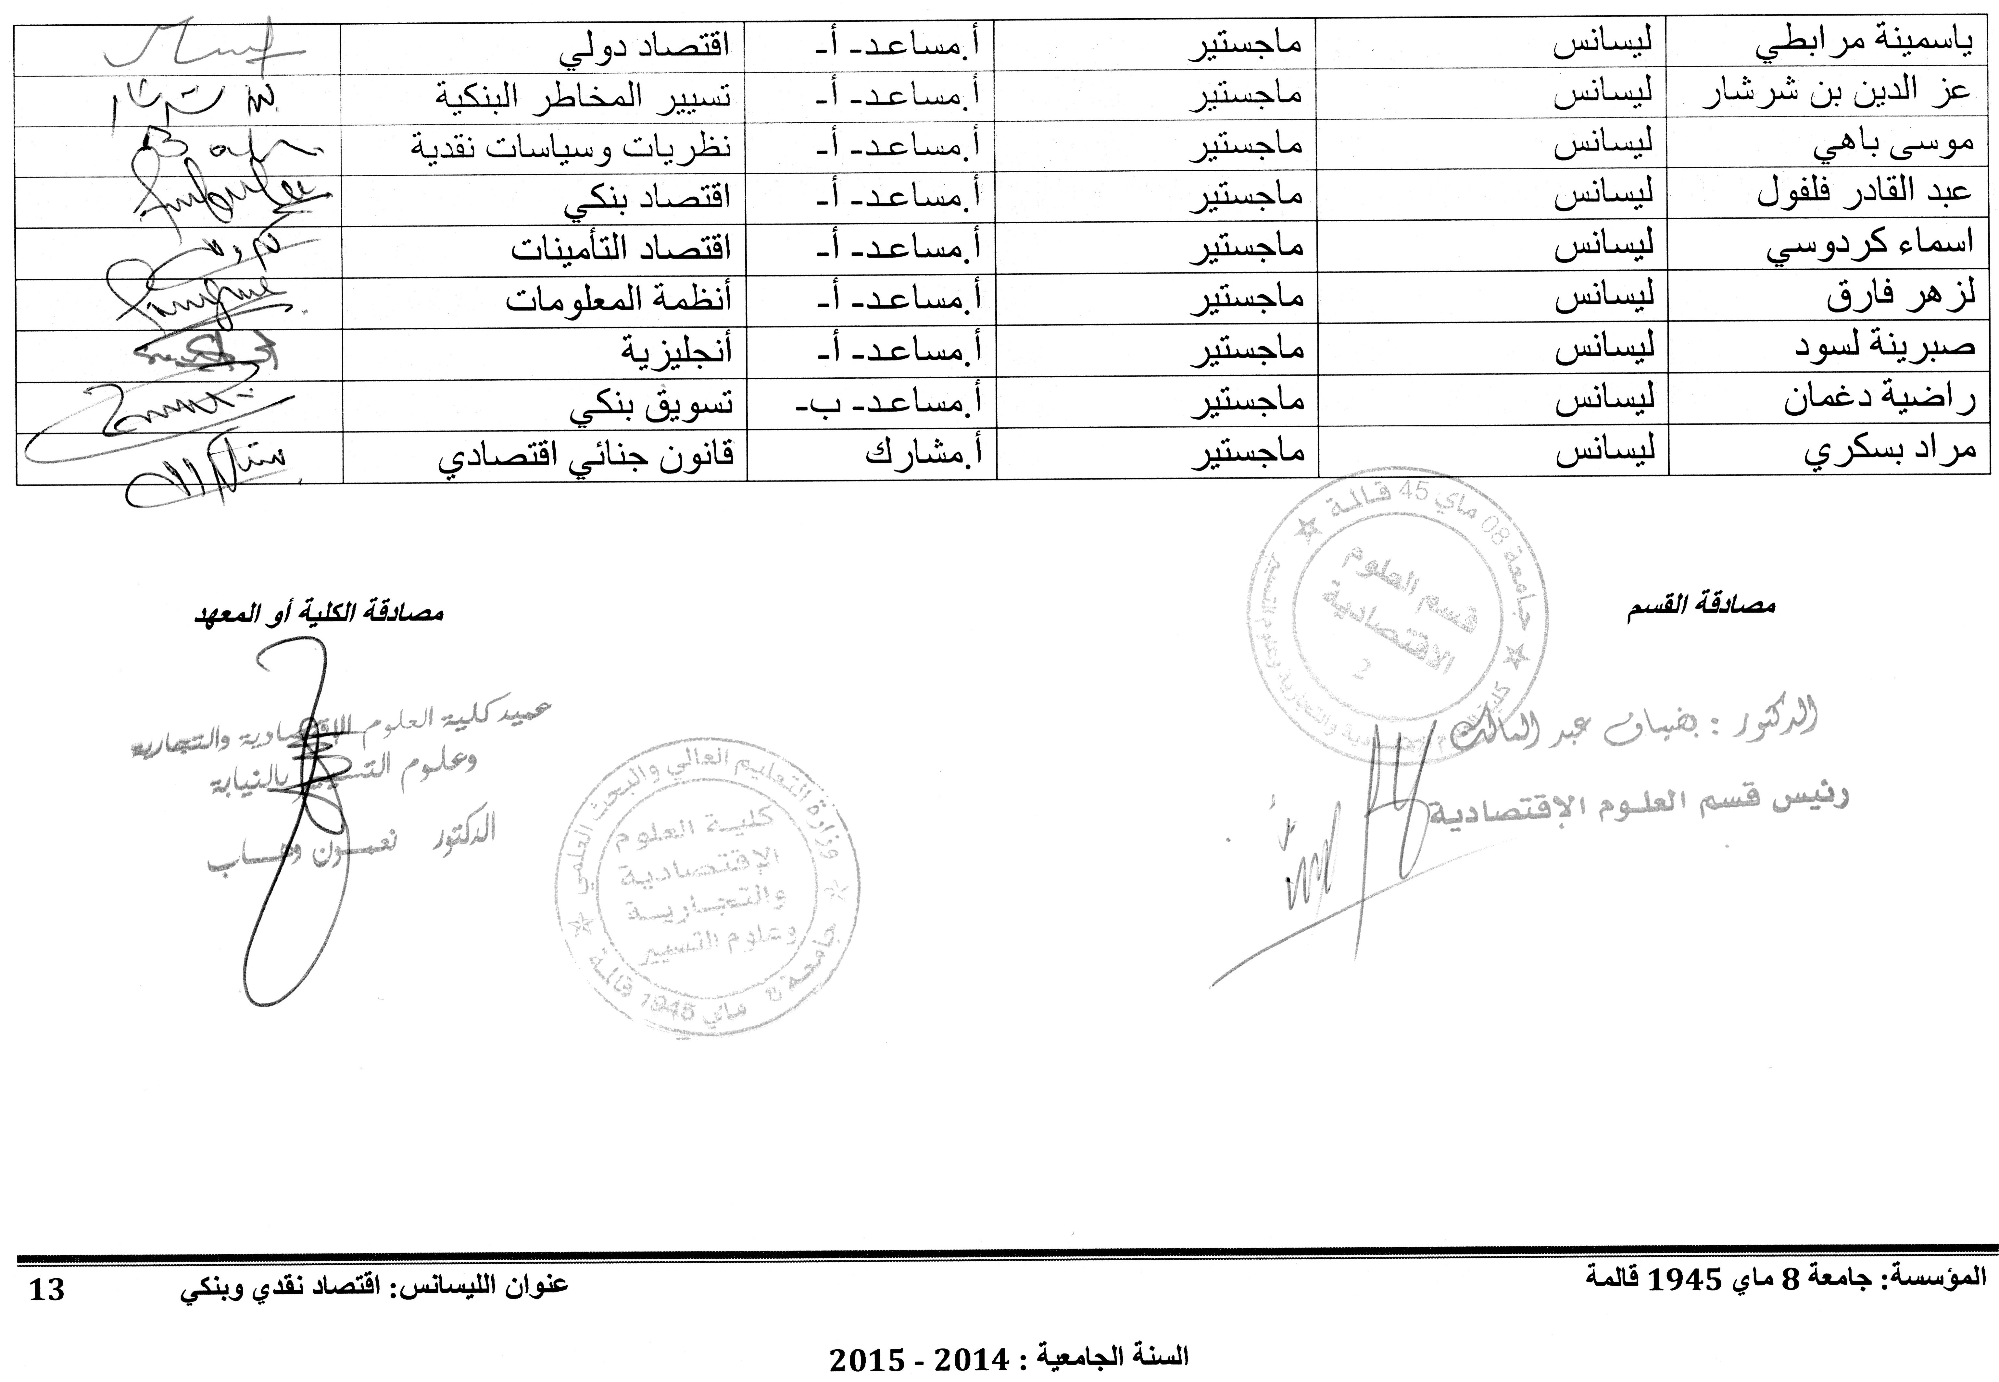

ج- التأطير الخارجي المسخر للتكوين في التخصص :

الاسم واللقب | مؤسسة الانتماء | شهادة التدرج | شهادة التخصص ماجستير – دكتوراه | الرتبة | المواد المدرسة | التوقيع
/ | / | / | / | / | / | /

د- الحوصلة الإجمالية للموارد البشرية المسخرة للتكوين :

المجموع | العدد الخارجي | العدد الداخلي | الرتبة
00 | 00 | 00 | أستاذ التعليم العالي
01 | 00 | 01 | أستاذ محاضر أ
08 | 00 | 08 | أستاذ محاضر ب
17 | 00 | 17 | أستاذ مساعد أ
01 | 00 | 01 | أستاذ مساعد ب
05 | 00 | 05 | *أخرى
32 | 00 | 32 | المجموع

*أخرى (مستخدمو الدعم والتقنيين):

العدد | الرتبة
02 | مساعد إداري
02 | ملحق اداري رئيسي
01 | تقني اعلام آلي

5-الإمكانيات المادية المتوفرة للتكوين في التخصص :

أ- المخابر البيداغوجية والتجهيزات: مركز حسابات

- قدرات الاستيعاب: 30 طالب

الرقم | عنوان التجهيزات | العدد | الملاحظات
01 | أجهزة الحاسوب | 15
02 | أجهزة العرض العلوية | 01

ب- ميادين التربص و التكوين في المؤسسات

مكان التربص | عدد الطلبة | مدة التربص
مؤسسة عمر بن عمر | جميع طلبة التخصص | 30 يوما
الوكالة الولائية للقرض المصغر-قالمة- | جميع طلبة التخصص | 30 يوما
الوكالة الولائية لدعم تشغيل الشباب | جميع طلبة التخصص | 30 يوما

ج- التوثيق المتوفر في المؤسسة الجامعية و المتعلقة بعرض التكوين المقترح :
تحتوي كل من المكتبة المركزية على مستوى جامعة 8ماي 1945 قالمة وكذا مكتبة الكلية على العديد من المراجع التي تساعد كل من الأساتذة وطلبة التخصص في مجال بحثهم العلمي والبيبليوغرافي ومن أهم هذه المراجع نجد:

- حديدي معراج، مدخل لدراسة قانون التأمين الجزائري، ديوان المطبوعات الجامعية، الطبعة الثالثة، بن عكنون (الجزائر)، 2003.
- سالم ملحم أحمد، إعادة التأمين، دار الثقافة للنشر والتوزيع ، الطبعة الأولى، عمان (الأردن)، 2005.
- مجمد مختار نعمات، التأمين التجاري والتأمين الإسلامي بين النظرية والتطبيق، المكتب الجامعي الحديث، الإسكندرية، (مصر)، .2005
- سالم ملحم أحمد، إعادة التأمين، دار الثقافة للنشر والتوزيع ، الطبعة الأولى، عمان (الأردن)، 2005.
- جورج ريجدا، مبادئ إدارة الخطر والتأمين، ترجمة محمد توفيق البلقيني وإبراهيم محمد مهدي، دار المريخ للنشر، الرياض (المملكة العربية السعودية)، 2006.
- عز الدين فلاح، التأمين (مبادئه وأنواعه)، دار أسامة للنشر والتوزيع، الطبعة الأولى، عمان (الأردن)، 2008.
- محمود الهانسي مختار، التأمين التجاري والاجتماعي (الجوانب النظرية والأسس الرياضية)، مؤسسة رؤية، الطبعة الأولى، الاسكندرية (مصر)، 2008.
- محمود بدوي علي، التأمين (دراسة تطبيقية)، دار الفكر الجامعي، الاسكندرية (مصر)، 2009.
- 09- مبروك حسين، المدونة الجزائرية للتأمينات، دار هومة للطباعة والنشر والتوزيع، الجزائر، الطبعة الثانية، 2010.
- يوسف حجيم الطائي وآخرون، إدارة التأمين والمخاطر، دار اليازوري، الطبعة الأولى، عمان (الأردن)،2011.
- رشاد العصار وآخرون "التجارة الخارجية"، دار الميسرة، الأردن، 2000.
- سامي حاتم عفيفي "دراسات في الاقتصاد الدولي"، الدار المصرية اللبنانية، القاهرة، الطبعة الرابعة، 1995.
- سامي حاتم عفيفي، "التجارة الخارجية بين التنظير والتنظيم"، الدار المصرية اللبنانية، القاهرة، الكتاب الثاني، 1993.
- سامي حاتم عفيفي، عمر سالمان، "قضايا معاصرة في التجارة والتنمية"، الدار المصرية اللبنانية، القاهرة، 1994.
- سامي حاتم عفيفي،" التجارة الخارجية بين التنظير والتنظيم"، الكتاب الأول ، الدار المصرية اللبنانية، مصر،1993.
- سامي حاتم عفيفي،"الاتجاهات الحديثة في الاقتصاد الدولي والتجارة الدولية: قضايا معاصرة في التجارة الدولية"، الدار المصرية اللبنانية، القاهرة، الطبعة الثالثة، 2005.
- سامي حاتم غفيفي، "التكتلات الإقليمية بين التنظير والتطبيق" الدار المصرية اللبنانية، القاهرة الطبعة الرابعة 2003.
- علي عبد الفتاح أبو شرار،"الاقتصاد الدولي، نظريات وسياسات"، دار المسيرة، عمان، الطبعة الأولى،2007
- فليح حسن خلف، "العلاقات الإقتصادية الدولية"، مؤسسة الوراق للنشر، عمان، الطبعة الأولى 2001.
- فؤاد أوستيت"التكتلات الاقتصادية في عصر العولمة" الدار المصرية اللبنانية، القاهرة،2004.
- محمد محمود الإمام، "التكامل الاقتصادي الإقليمي بين النظرية والتطبيق"، معهد البحوث والدراسات العربية، جامعة الدول العربية، بيروت 2000.
- محمد محمود الإمام، "تجارب التكامل العالمية ومغزاها للتكامل العربي"، مركز دراسات الوحدة العربية، بيروت، الطبعة الأولى، 2004.
- طارق عبد العال حماد، تحليل العائد والمخاطر ، الدار الجامعية، الاسكندرية.
- محمد محمود عبد ربه محمد، قياس تكلفة مخاطر الائتمان المصرفي في البنوك التجارية، الدار الجامعية، الاسكندرية، 2000.
- نبيل حشاد، إدارة المخاطر المصرفية، اتحاد المصارف العربية، 2005.
- نبيل حشاد، دليلك إلى التطبيق العملي لبازل 2 في المصارف ، اتحدا المصارف العربية، لبنان، 2005.
- رضا صاحب أبو احمد، إدارة المعارف مدخل تحليل ركمي معاصر، دار الفكر للطباعة والنشر، عمان، 2002.
- سمير الخطيب، قياس وإدارة المخاطر بالبنوك، منشأة المعارف للنشر، الاسكندرية، 2005.
- فريد راغب النجار، إدارة الائتمان والقروض المصرفية المتعثرة، مؤسسة شباب الجامعة، الاسكندرية، 2000.
- محمد عبد حسين الطائي، نضال كامل العمري، وصفي عبدالكريم الكساسبة، "تحليل وتصميم نظم المعلومات"، دار المسيرة للنشر والتوزيع والطباعة عمان – الأردن، 2013
- د.سونيا محمد البكري، د .ابراهيم سلطان، "نظم المعلومات الادارية" ،الدار الجامعية للنشر والتوزيع والطبع، مصر،2001
  - أحمد محمود، "تسويق الخدمات المصرفية"، دار البركة للنشر والتوزيع، الأردن، 2001.
- 2- الحداد عوض، "استراتيجيات التسويق المصرفي والخدمات المصرفية"، دار الكتاب الحديث، القاهرة، 2006.
- 3- تيسير العجارمة، "التسويق المصرفي"، دار الحامد للنشر والتوزيع، عمان، ط1، 2005.
- 4- رضا صاحب أبو حمدان آل غالي، "إدارة المصارف مدخل استراتيجي تحليلي كمي معاصر"، دار الفكر للطباعة للنشر والتوزيع، الأردن، 2002.
- 5- سامر جلدة، "البنوك التجارية والتسويق المصرفي"، دار أسامة للنشر والتوزيع، الأردن، 2011.
- 6- رعد حسن الصرن، "عولمة جودة الخدمة المصرفية"، الوراق للنشر والتوزيع، الأردن، 2007.
- 7- صباح محمد أبو قاية، "التسويق المصرفي بين النظرية والتطبيق"، دار وائل للنشر والتوزيع، عمان، 2008.
- 8- علاء فرحان طال، "المزيج التسويقي البنكي وأثره في الصورة المدركة للزبائن"، دار الصفاء للنشر والتوزيع، عمان، 2010.
- عبد المطلب عبد المجيد ، العولمة واقتصاديات البنوك. الإسكندرية: الدار الجامعية، 2005.
- عادل المهدي، عولمة النظام الاقتصادي العالمي ومنظمة التجارة العالمية. الطبعة الثانية، الدار المصرية اللبنانية، 2004.
- محمد عبد القادر حاتم، العولمة ما لها وما عليها. الهيئة المصرية العامة للكتاب، 2005
- سمير الشيخ علي، العولمة والتكامل الاقتصادي العربي. مجلة جامعة دمشق.
- م. إيهان كوزي و آخرون، العولمة المالية: فيما وراء لعبة إلقاء اللوم. مجلة التمويل والتنمية.المجلد 44، العدد 01، مارس 2007 .
- طارق طه، إدارة البنوك في بيئة العولمة و الانترنت. مصر: دار الجامعة الجديدة، 2007.
- أسامة عزمي سلام، شقيري نوري موسى، إدارة الخطر والتأمين. الطبعة الأولى، دار الحامد للنشر والتوزيع، 2007.
- سمير عبد الحميد رضوان حسن، المشتقات المالية ودورها في إدارة المخاطر ودور الهندسة المالية في صناعة أدواتها( دراسة مقارنة بين النظم الوضعية وأحكام الشريعة الإسلامية). الطبعة الأولى، مصر: دار النشر للجامعات، 2005.
- حماد طارق عبد العال؛ سلسلة البنوك التجارية : المشتقات المالية ( المفاهيم -إدارة المخاطر- المحاسبة ).
- 5- عبد المنعم السيد علي، نزار سعد الدين العيسى، النقود والمصارف والأسواق المالية، دار حامد، عمان، 2004.
- 6- بلعزوز بن علي، محاضرات في النظريات والسياسات النقدية، ديوان المطبوعات الجامعية، الجزائر، 2004.
- 7- صالح مفتاح، النقود والسياسة النقدية، دار الفجر، القاهرة، 2005.
- 8- ناظم محمد نوري الشمري، النقود والمصارف والنظرية النقدية، دار زهران، عمان، 2007.
- ناصر دادي عدون: التحليل المالي.
- محمد مطر: الاتجاهات الحديثة في التحليل المالي والائتماني
- شاكر قزويني- محاضرات في اقتصاد البنوك، ديوان المطبوعات الجامعية، 2003.
- الطاهر لطرش: تقنيات البنوك، ديوان المطبوعات الجامعية، ط2، 2003.
- مصطفى رشيدي شيخة: الاقتصاد النقدي والمصرفي، الدار الجامعية،...

- theorie de l’assurance, dunod paris (France), 2001.
- 12- VIRONIQUE Pornin . Initiation a la réassurance, édition, EFE, Paris, (France), 2000.
- 13- Yvonne Lambert Faivre, Droit des assurances, 11eme édition, .Dalloz Paris, (France), 2001.
- 14- Alain Tosetti et les aurtes, Assurance: Comptabilité, Réglementation, Actuariat, 2éd; Economica, Paris, (France), 2002.
- 15- Jacques Blondeau et Christian Partrat, La Réassurance: Approche Technique, Economica, Paris, (France), 2003.
- 9- ph.Kotler. k.Keller. B .dubois. D. manceau, " Marketing management", 12 éme édition spécial pearson education, France, 2006.
- Chantal Morley, « Management d’un projet système d’information : principes, techniques, mise en œuvre et outils », Dunod 2006
- Satzinger, Jackson, Burd, Simond & Villeneuve, « Analyse et conception des systèmes d’information », Les Éditions Raynald Goulet Inc., 2004
- Robert Reix, « Systèmes d'information et management des organisations », Vuibert, 2004
- 1-M. Aglieta : Macro Economie Financière, La Découverte, 1995.
- 2-P. Artus : Macroéconomie, Economica, 1995.
- 3-A. Chaineau : Mécanisme et politique Monétaire, PUF, 2000.
- 4-J. P Palat : Monnaie, Institutions Financières et Pratique Monétaire.
- 5-A. Bali : Inflation et Mal Développement en Algérie, OPU, 1993.
- 6-Sophie Brana& Michel Cazals et Pascal Kauffmann : T.D Economie Monétaire et Financière.
- 7-M. de Mourgues : Macro Economie Monétaire, Economica 2000.
- 8-A. Chaneau : Qu’est ce que La Monnaie ?, Economica, 1997.
- 9-P.B. Ruffini : Les Théories Monétaires, Seuil, 1997.
- 10-J.P Lehmann : Economie Monétaire, Seuil, 1997.
- Luc Bernet Rolland : Principe de Technique Bancaire.
- Cylvie de Coussergues : Gestion de la Banque (en 52 fiches Pratiques, Application Corrigé).
- Jean Marc Béguin : L’essentiel des Techniques Bancaires, 2008.
- François Desnich : Pratique de L’Activité Bancaire, 2007.
- Ian Mackenzie.English for business studies, Cambridge univeristy press, Cambridge ,1997
- English for business communication, simon sweeney, Cambridge univeristy press, Cambridge ,1997
- Roger Speegle, William B. Giesecke, Business world , Oxford univeristy press, Oxford, 1983
- Michel Van der yeught, initiation à l’anglais financier et la finance anglo-saxonne. Ellipses, Paris.2002
- JEAN-Marie Rousseau et les autres, introduction a la
- André Muller, « L'informatique dans l'entreprise », Presse Universitaire de France, collection "Que sais-je ?", 2005
- Alain Sammelson ," Economie international contemporaine" , O.P.U., Alger , 1993.
- Antoine Bouet, "Le protectionnisme : Analyse économique", Librairie vuibert, Paris, Septembre 1998.
- Bella Ballassa, "A stage approch to comparative advantage in newly industrializing countries in the world economy" , New York, 1981.
- Bernard Guillochon , "Economie international" , Dunod, Paris, 1998.
- Bernard Guillochon, Annie Kawachi, "Economie international-commerce et macro-economie" Dunad, Paris 2006.
- Christian Aubin, Philippe Norel, "Economie internationale, faits, théories et politiques", Edition du seuil, Paris, .
- Frédéric Teulon", La nouvelle économie mondiale" P.O.F., Paris, 1993.
- Frédéric Teulon, "Le commerce mondial" , Edition le seuil, paris,1996.
- Jack viner, "The customs union issue" anderson Kraner Assoctates, Washington DC , 1950.
- -Jean-Marc Siroen, "La regionalization de l’economie mondiale" , la decouverte, paris, 2004.
- Jean-Mark Sureo, "La régionalisation de l’économie mondile" la découverte, Paris 2004.
- Klaus Dieter," European integration, European documentation", periodical, Luxembourg , 1995.
- L. A Winters, International economies, geonge allen, London, 1995.
- 1-Mishkin, Frederic S, The Economics of Money, Banking and Financial Markets, 10th Edition, pearson, , 2012.
- 2-Walsh, Carl.E, Monetary Theory and Policy, 2nd Edition, The MIT press, 2010
- 3-Paul-Jacques Lehmann, La Politique Monétaire, institutions, instruments et mécanismes, Lavoisier, 2011.
- 4-Christian Bordes, La Politique Monétaire, Edition La Découverte, 2007.
- Sylvie de Coussergues : Gestion de La Banque
- Lasary : l’Analyse Financière.
- N.Lotmani : Introduction à l’Analyse Financière.
- Marie Agnes Loutenegger : Portefeuille et Théories des marchés.
- Bertrand Jacquilat : Marché Financier ( Gestion de Portefeuille)
- Frédéric Teulon : Les Marchés des Capitaux, Bourses, Marches Monétaire, Marchés des Changes, Produit Drivés.
- Catherine Karyotis : L’essentiel de la Bourse et Des Marchés de Capitaux
- François Quittard Pinon : Marchés des Capitaux, Théories Financières.
- Paul Jacques Lohmann : Economie des Marchés Financières, 2014.
- Jérémy Morvan : Marchés et Instruments financiers , 2014.
- Dominique Machabert : Manuel d’Economie Bancaire Appliquée, 2014.
- Antoine Gentier : Economie Bancaire, Epu ,..
- Jesus Huerta De Soto : Monnaie, Crédit et cycle economiques, Harmattan, 2011

د- مقرات الأعمال الشخصية و تكنولوجيات الإعلام و الاتصال المتوفرة بالمعهد أو الكلية

- مراكز حسابات: 06 بطاقة استيعاب: 90 طالب؛
- فضاء الانترنيت: 02 بطاقة استعاب60 طالب.

II - بطاقة التنظيم السداسي للتعليم التخصصي
(السداسيين 5 و6)

( خاص بالجداول المتعلقة بالمواد للسداسيات 01 و02 و03 و04، أما محتوى المقاييس تكون مرفقة في شكل ملحق )

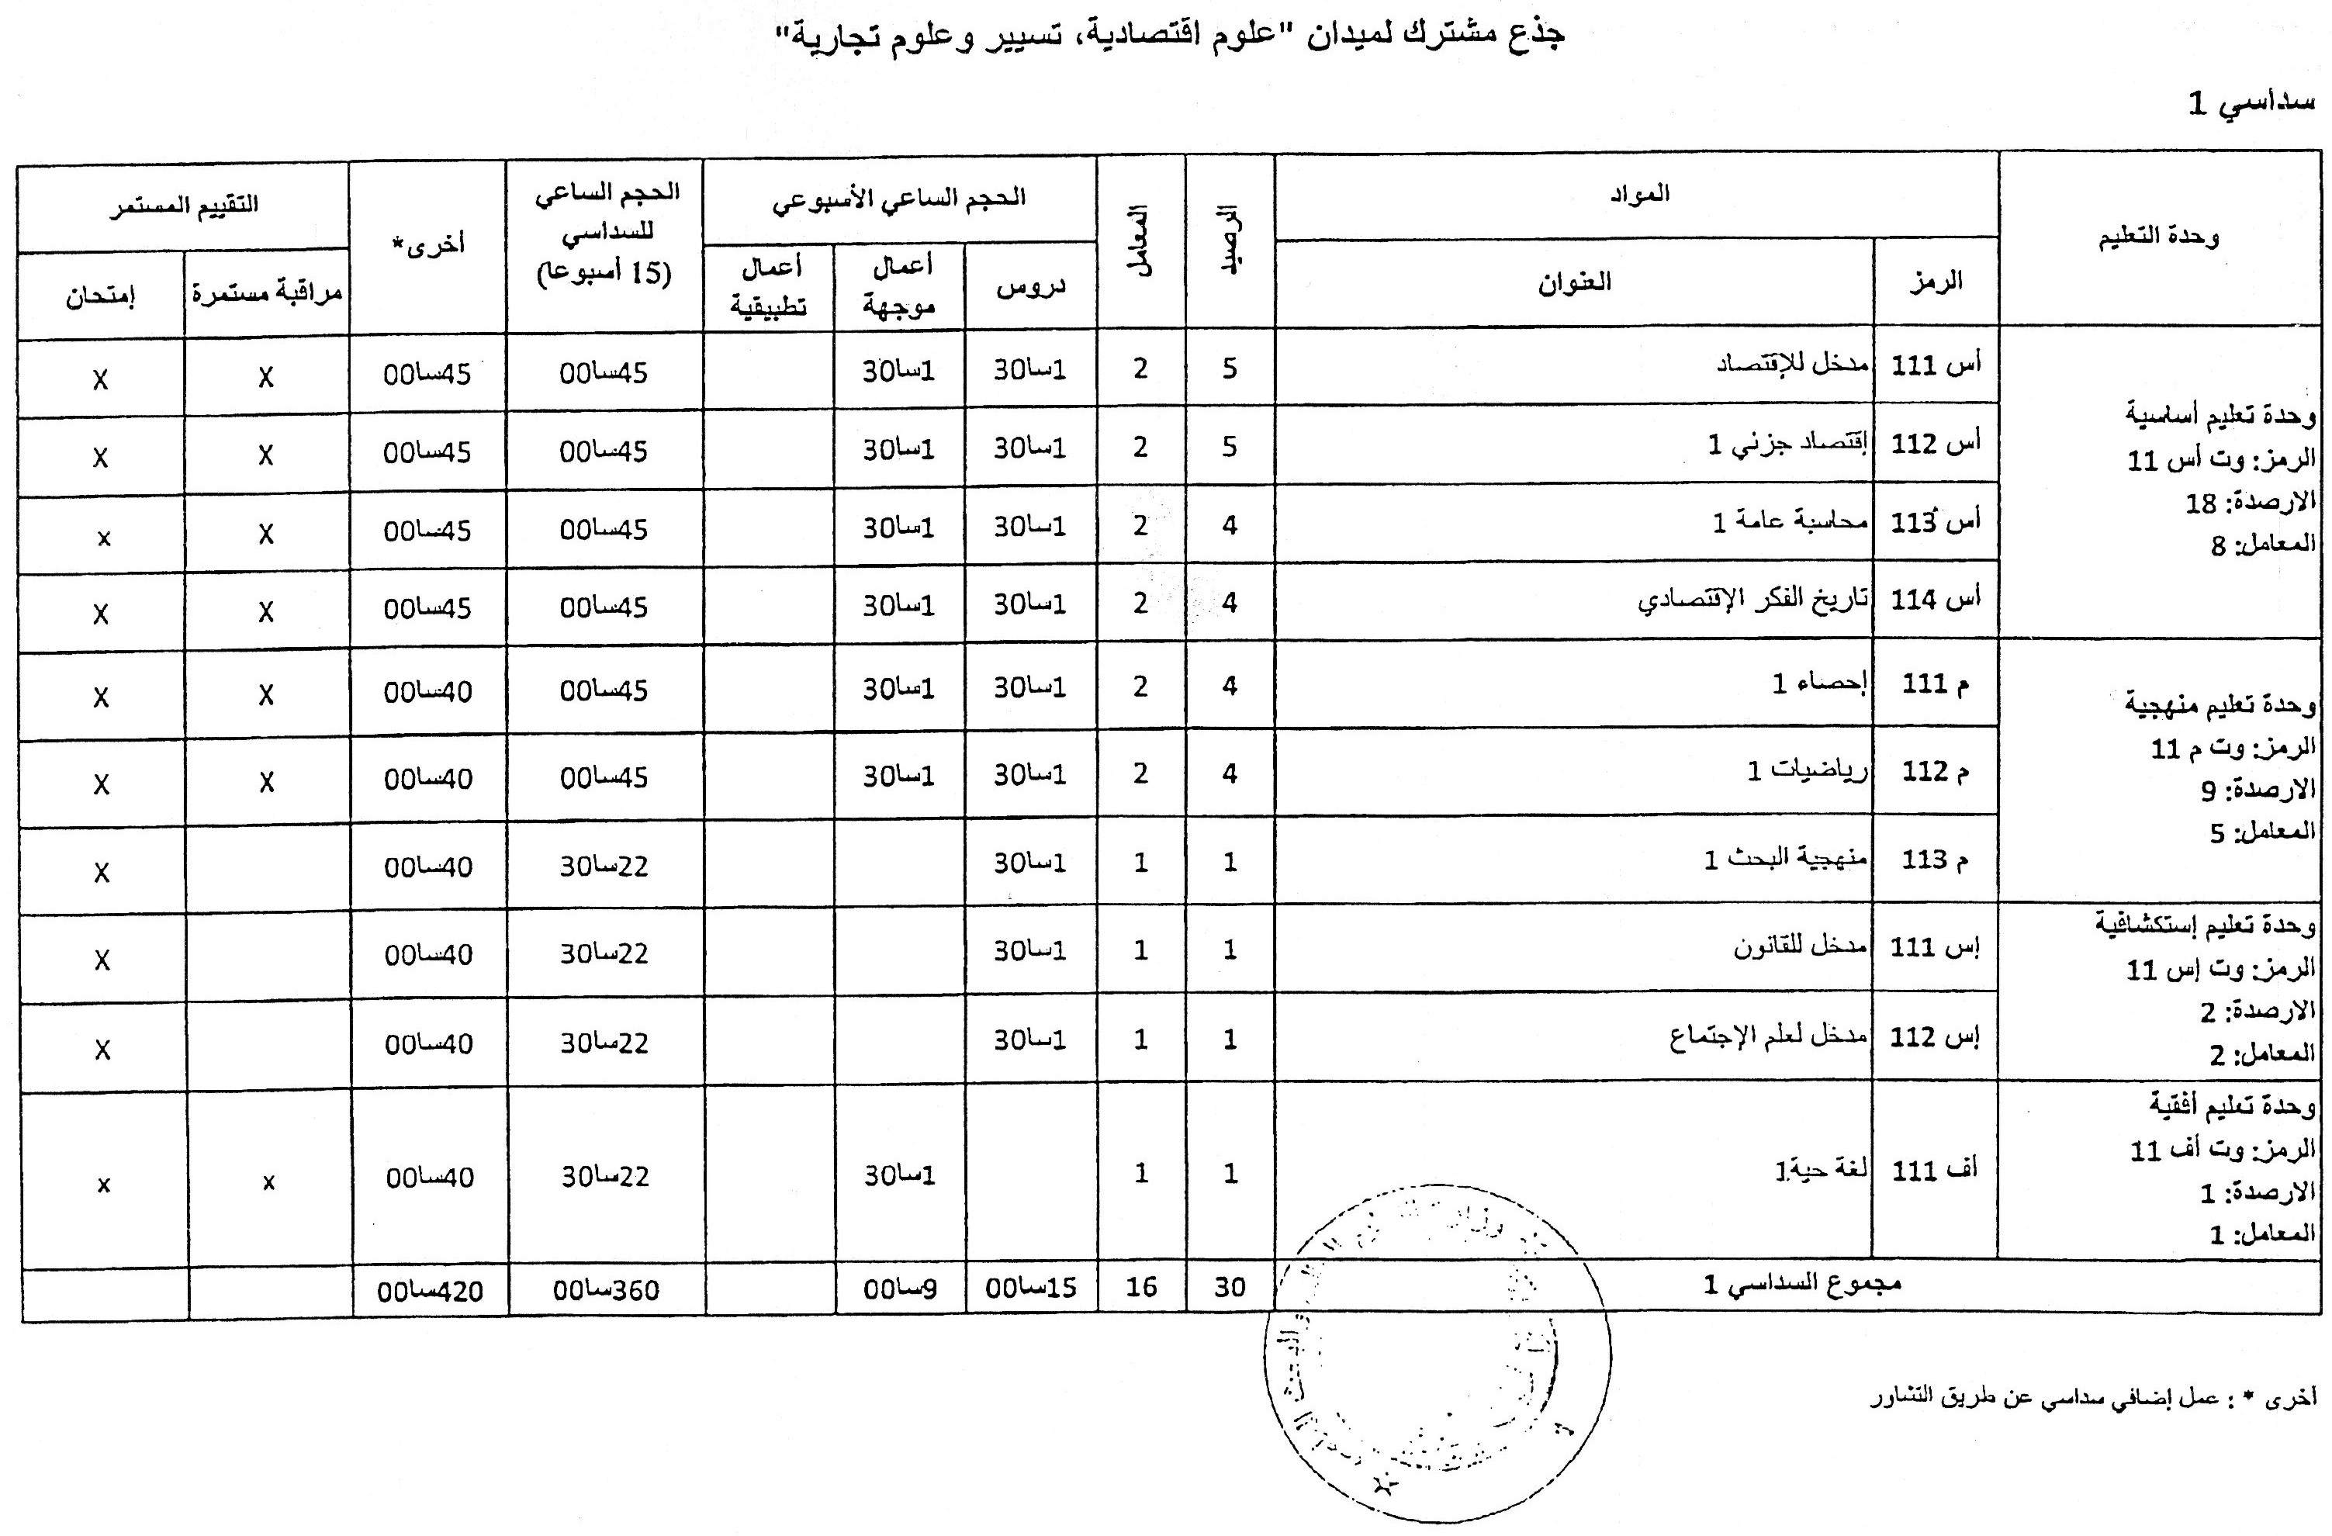
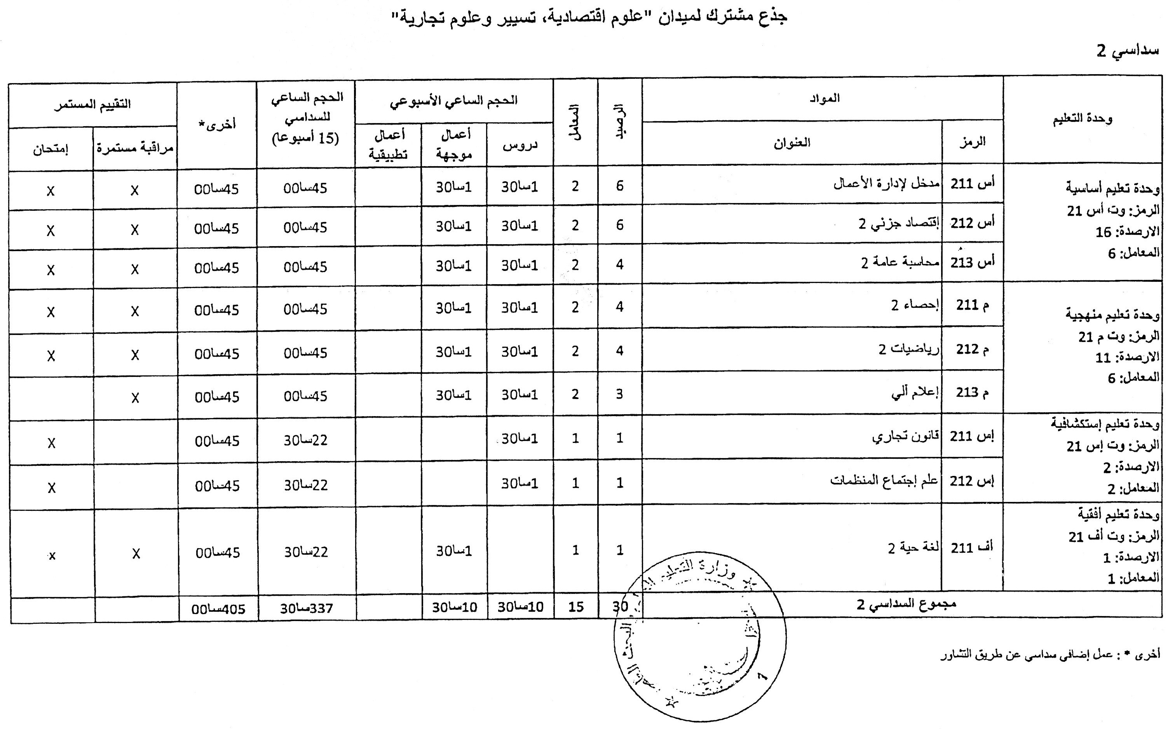
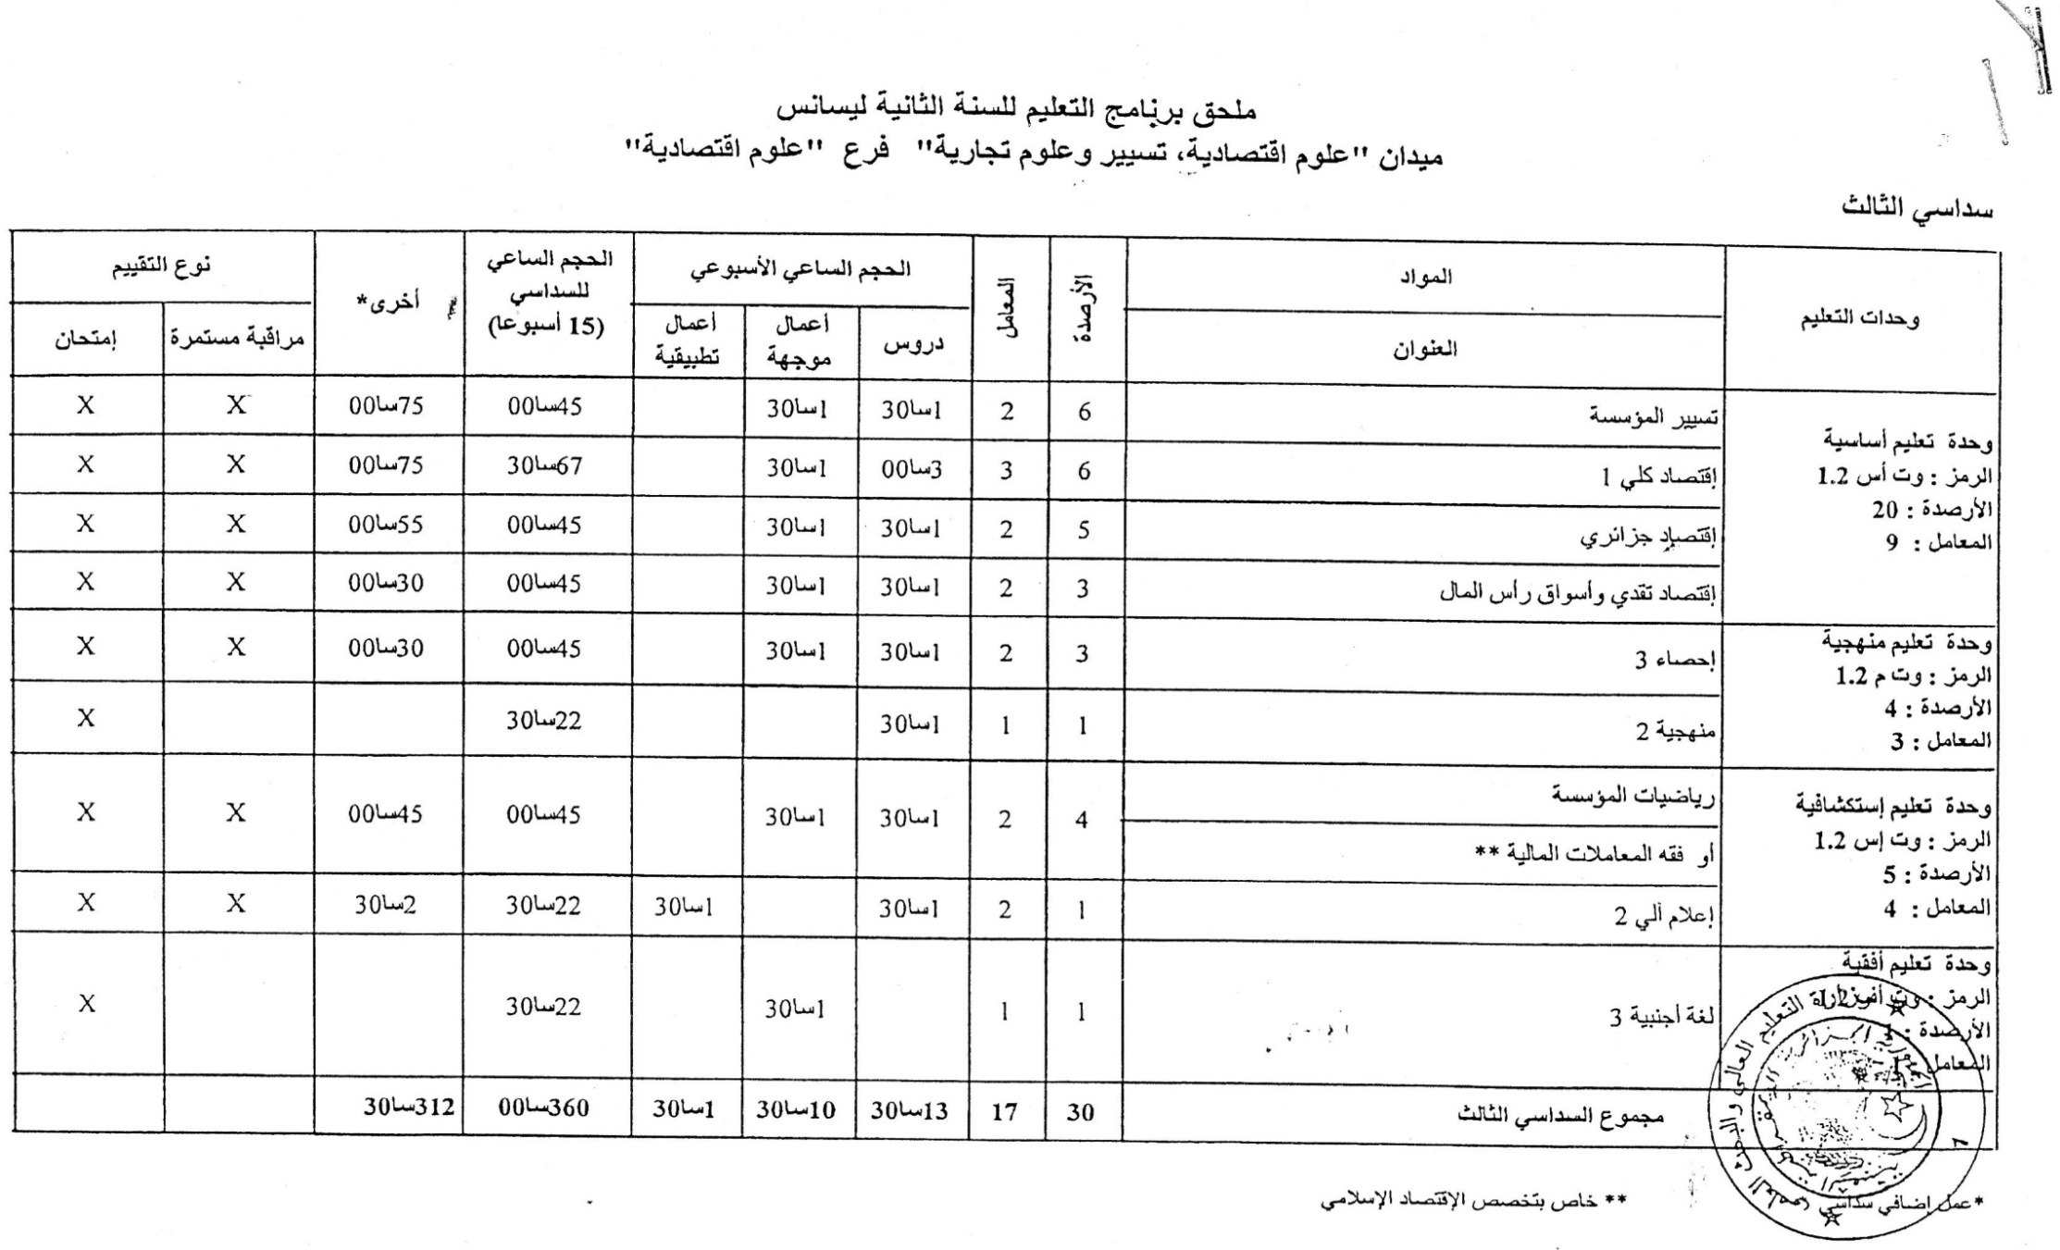

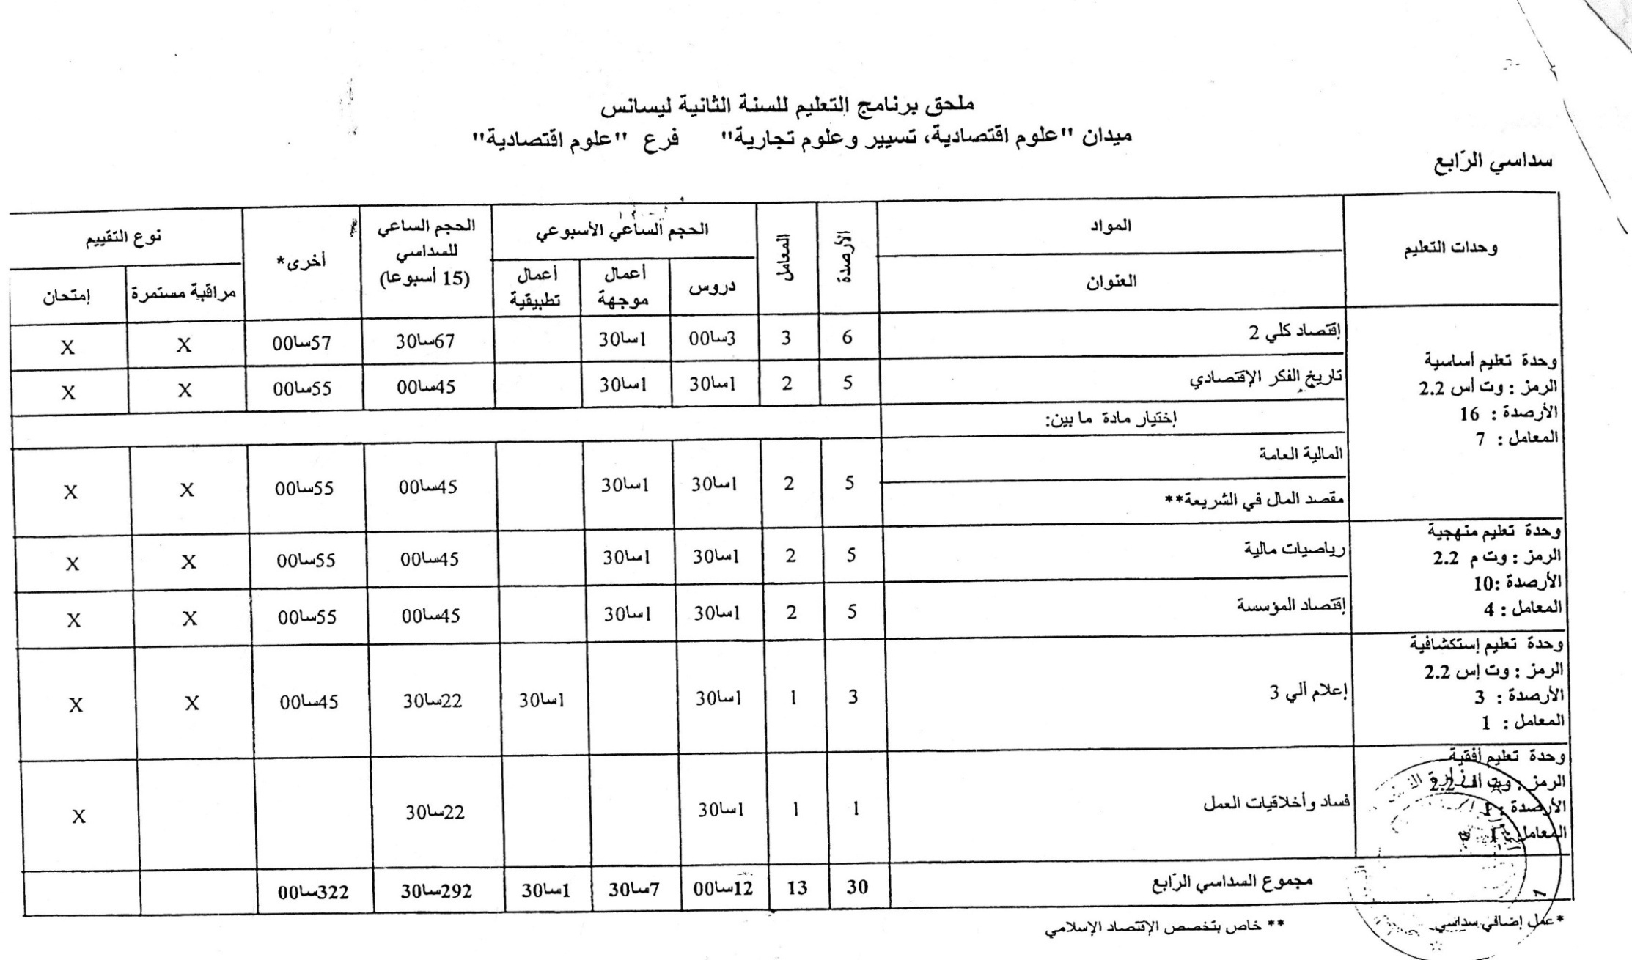

- السداسي الخامس:
وحدة التعليم | الحجم الساعي السداسي | الحجم الساعي الأسبوعي |  |  |  | المعامل | الأرصدة | نوع التقييم
 | 14-16 أسبوع | محاضرة | أعمال موجهة | أعمال تطبيقية | أعمال أخرى |  |  | متواصل | امتحان
وحدات التعليم الأساسية
و ت أ (إج)
اقتصاد بنكي | 135 | 1.30سا | 1.30سا |  | 06 سا | 2 | 6 | × | ×
أسواق مالية | 135 | 1.30سا | 1.30سا |  | 06 سا | 2 | 6 | × | ×
تحليل مالي | 135 | 1.30سا | 1.30سا |  | 06 سا | 2 | 6 | × | ×
وحدات التعليم المنهجية
و ت م (إج)
نظريات وسياسات نقدية | 112.30سا | 1.30سا | 1.30سا |  | 4.30سا | 2 | 5 | × | ×
ندوة في التخصص | 90 سا | - | 1.30سا |  | 4.30سا | 2 | 4 | ×
وحدات التعليم الإسكتشافية
و ت إ (إج)
تسويق بنكي | 45سا | 1.30سا | 1.30سا |  | - | 1 | 1 | × | ×
وحدة التعليم الأفقية
و ت أ ف (إج)
أنظمة المعلومات | 45سا | 1.30سا |  | 1.30سا | - | 1 | 1 | × | ×
أنجليزية | 22.30سا | - | 1.30سا | - | - | 1 | 1 | × | ×
مجموع السداسي 5 | 720سا | 135 | 157.30سا | 22.30 | 405 | 13 | 30 | - | -

-السداسي السادس:

وحدة التعليم | الحجم الساعي السداسي | الحجم الساعي الأسبوعي |  |  |  | المعامل | الأرصدة | نوع التقييم
 | 14-16 أسبوع | محاضرة | أعمال موجهة | أعمال تطبيقية | أعمال أخرى |  |  | متواصل | امتحان
وحدات التعليم الأساسية
و ت أ (إج)
اقتصاد بنكي | 135 | 1.30سا | 1.30سا | - | 06 | 2 | 6 | × | ×
اسواق مالية | 135 | 1.30سا | 1.30سا | - | 06 | 2 | 6 | × | ×
اقتصاد نقدي معمق | 135 | 1.30سا | 1.30سا | - | 06 | 2 | 6 | × | ×
وحدات التعليم المنهجية
تسيير المخاطر البنكية | 112.30سا | 1.30سا | 1.30سا | - | 4.30سا | 2 | 5 | × | ×
تقرير التربص | 90سا | - | -ا | - | 06 سا | 2 | 4 | × | -
وحدات التعليم الإسكتشافية
و ت إ (إج)
اقتصاد دولي | 45.30سا | 1.30سا | 1.30سا | - | - | 1 | 1 | × | ×
اقتصاد التأمينات | 22.30سا | 1.30سا | 1.30سا | - | - | 1 | 1 | × | ×
وحدة التعليم الأفقية
قانون جنائي اقتصادي | 22.30سا | - | 1.30سا | - | - | 1 | 1 | × | ×
مجموع السداسي6 | 720سا | 135سا | 157.30سا | - | 427.30سا | 13 | 30 | - | -

- حوصلة إجمالية للتكوين ( ينبغي ذكر الحجم الساعي الإجمالي موزع بين المحاضرات والأعمال الموجهة، لكل السداسيات الستة بالنسبة لكل أنماط الوحدات التعليمية)

المجموع | الأفقية | الاستكشافية | المنهجية | الأساسية | ح س و ت
1079.30 | 45 | 247.30 | 292 | 495 | محاضرة
810 | 45 | 202.30 | 135 | 450 | أعمال موجهة
292 | 22.30 | 112.30 | 00 | 157 | أعمال تطبيقية
00 | 00 | 00 | 00 | 00 | عمل شخصي
1905 | 00 | 270 | 432.30 | 1202.30 | عمل آخر(حدد)
3029.30 | 112.30 | 832.30 | 859.30 | 2304.30 | المجموع
180 | 07 | 22 | 45 | 106 | الأرصدة
100℅ | 03.89℅ | ℅12.22 | 25℅ | 58.89℅ | % الأرصدة لكل وحدة تعليم

III- البرنامج المفصل لكل مادة في السداسيين الخامس والسادس

وحدة التعليم : الأساسية
المادة : الاقتصاد البنكي
الرصيد: 06
المعامل: 02
أهداف التعليم:
أن يكتسب الطالب معارف حول العمل المصرفي، البنك المركزي والبنوك التجارية من خلال التطرق إلى الماهية، الوظائف والأنواع، وأيضا الإحاطة ببعض الخصوصيات التي باتت تمتاز بها البنوك التجارية مثل: الشمولية، الاندماج، الصيرفة الإسلامية والصيرفة الإلكترونية.

المعارف المسبقة المطلوبة:
- الاقتصاد النقدي
محتوى المادة:
- مفاهيم عامة حول البنوك والنشاط البنكي.
- وظائف البنك التجاري.
- علاقة البنك التجاري بالبنك المركزي.
- ميزانية البنك التجاري.
- تقييم أداء البنوك التجارية
- الإتجاهات الحديثة في النشاط البنكي وأنواع البنوك.

طريقة التقييم:
إمتحان نهائي
تقييم مستمر

المراجع:

- شاكر قزويني: محاضرات في اقتصاد البنوك، ديوان المطبوعات الجامعية، 2003.
- الطاهر لطرش: تقنيات البنوك، ديوان المطبوعات الجامعية، ط2، 2003.
- مصطفى رشيدي شيخة: الاقتصاد النقدي والمصرفي، الدار الجامعية،...
Dominique Machabert : Manuel d’Economie Bancaire Appliquée, 2014.-4
5- Antoine Gentier : Economie Bancaire, Epu ,..
- Jesus Huerta De Soto : Monnaie, Crédit et cycles Economiques, Harmattan, 2011.

السداسي: الخامس
وحدة التعليم : الأساسية
المادة : الأسواق المالية
الرصيد: 06
المعامل: 02
أهداف التعليم:
تحتل الأسواق المالية أهمية كبيرة في اقتصاديات الدول، وذلك لما تقوم به من وظائف لها تأثير على النشاط الاقتصادي ككل. يهدف هذا المقياس إلى تعريف الطالب بالسوق المالي: المفهوم، الوظائف ومختلف عقود المعاملات المستخدمة على مستواه، عمليات البورصة، بالإضافة إلى تعريفه بالأهمية التي تتوفر عليها السوق المالية الإسلامية زيادة عن أهمية السوق المالي بشكل عام.
المعارف المسبقة المطلوبة: لا توجد
محتوى المادة:
- الأسواق المالية (المفهوم، الوظائف والأنواع)
- الأدوات المالية المتداولة
- الأدوات المالية في سوق رأسمال
- الأدوات المالية في سوق النقد
- عقود المعاملات في الأسواق المالية
- المعاملات الفورية
- المعاملات الآجلة
- العقود المستقبلية والآجلة
- عقود الخيار
- عمليات البورصة
- الأسواق المالية الإسلامية
طريقة التقييم:
امتحان نهائي
تقييم مستمر
المراجع:
- Marie Agnes Loutenegger : Portefeuille et Théories des marchés.
- Bertrand Jacquilat : Marché Financier ( Gestion de Portefeuille)
- Frédéric Teulon : Les Marchés des Capitaux, Bourses, Marches Monétaire, Marchés des Changes, Produit Drivés.
- Catherine Karyotis : L’essentiel de la Bourse et Des Marchés de Capitaux
- François Quittard Pinon : Marchés des Capitaux, Théories Financières.
- Paul Jacques Lohmann : Economie des Marchés Financières, 2014.
- Jérémy Morvan : Marchés et Instruments financiers , 2014.
- نظام التمويل الإسلامي: المبادئ والتطبيقات، إعداد مجموعة من الباحثين في الأكاديمية العالمية للبحوث الشرعية وشركة CAGAMAS .
- سمير عبد الحميد رضوان، دراسة في الاقتصاد الإسلامي (2): أسواق الأوراق المالية، المعهد العالمي للفكر الإسلامي.

السداسي: الخامس
وحدة التعليم :الأساسية
المادة : التحليل المالي
الرصيد: 06
المعامل: 02

أهداف التعليم:
يهدف هذا المقياس إلى تعريف الطالب بكيفية تطبيق التحليل المالي على مستوى المؤسسات الاقتصادية بصفة عامة والبنوك بصفة خاصة،من خلال استخدام مؤشرات ونسب ومعايير محددة للحكم على الوضع المالي للمؤسسة محل الدراسة لمعرفة نقاط القوة والضعف بالنسبة لهذه الأخيرة، وكذا تقديم الاقتراحات اللازمة واتخاذ القرارات المالية الملائمة وحالة هذه المؤسسة.

المعارف المسبقة المطلوبة: كل المعلومات التي تحصل عليها الطالب من خلال دراسته لمقياس المحاسبة العامة.

محتوى المادة:
- عموميات حول التحليل المالي
- أدوات التحليل المالي
- دراسة وتحليل الميزانية
- التحليل المالي في الأجل الطويل
- دراسة وتحليل حسابات النتائج
- دراسة وتحليل التدفقات النقدية
- دراسة وتحليل جدوى تغيرات الأموال الخاصة
- المؤشرات والنسب المالية الأكثر دلالة
- حالات عملية شاملة حول التحليل المالي

طريقة التقييم:
امتحان نهائي
تقييم مستمر

المراجع:
- ناصر دادي عدون: التحليل المالي
- محمد مطر: الاتجاهات الحديثة في التحليل المالي والائتماني.
- Sylvie de Coussergues : Gestion de La Banque
- Lasary : l’Analyse Financière.
- N.Lotmani : Introduction à l’Analyse Financière.

السداسي: الخامس
وحدة التعليم: المنهجية
المادة : نظريات وسياسات نقدية
الرصيد: 05
المعامل: 02
أهداف التعليم : يهدف هذا المقياس إلى تمكين الطالب من الإلمام بمختلف النظريات النقدية ومعرفة دور وفعالية السياسات النقدية في مختلف أوجه النشاط الاقتصادي.
المعارف المسبقة المطلوبة: تحكم الطالب في المفاهيم الأساسية للاقتصاد النقدي والاقتصاد الكلي.
محتوى المادة:
1-النظرية النقدية التقليدية (الأسس والمبادئ، بناء النظرية، تقييم النظرية).
2- النظرية النقدية الكينزية (الأسس والمبادئ، بناء النظرية، تقييم النظرية).
3- النظرية النيوكينزية (إضافات باومول وتوبين).
4- النظرية النقدية المعاصرة (الأسس والمبادئ، بناء النظرية، تقييم النظرية).
5- مدى ملاءمة النظريات النقدية لظروف الدول النامية.
6- أسعار الفائدة (مفهومها، وظائفها، نظرياتها).
7- نموذج التوازن الاقتصادي العام(IS-LM).- بناء النموذج. - العوامل المؤثرة في النموذج.
8-التضخم (النظريات المفسرة له، أنواعه، أسبابه، آثاره).
9-السياسة النقدية (تطورها، أهدافها، أدواتها).
10- فعالية السياسة النقدية في مكافحة التضخم.
11-فعالية السياسة النقدية في الدول النامية.
12- تحليل السياسات النقدية للأزمات المالية.
طريقة التقييم: امتحان نهائي + تقييم مستمر
المراجع:
1-Mishkin, Frederic S, The Economics of Money, Banking and Financial Markets, 10th Edition, pearson, , 2012.
2-Walsh, Carl.E, Monetary Theory and Policy, 2nd Edition, The MIT press, 2010
3-Paul-Jacques Lehmann, La Politique Monétaire, institutions, instruments et mécanismes, Lavoisier, 2011.
4-Christian Bordes, La Politique Monétaire, Edition La Découverte, 2007.
5- عبد المنعم السيد علي، نزار سعد الدين العيسى، النقود والمصارف والأسواق المالية، دار حامد، عمان، 2004.
6- بلعزوز بن علي، محاضرات في النظريات والسياسات النقدية، ديوان المطبوعات الجامعية، الجزائر، 2004.
7- صالح مفتاح، النقود والسياسة النقدية، دار الفجر، القاهرة، 2005.
8- ناظم محمد نوري الشمري، النقود والمصارف والنظرية النقدية، دار زهران، عمان، 2007.

السداسي: الخامس
وحدة التعليم : المنهجية
المادة :ندوة في التخصص
الرصيد: 04
المعامل: 02
أهداف التعليم:

يتمكن الطالب من خلال هذا المقياس من التمرن على دراسة وتحليل القضايا المتعلقة باقتصاديات النقود و البنوك . كما تهدف هذه الندوة إلى تحضير الطالب نفسيا لأعداد مذكرة التخرج الخاصة به، حيث يكلف الأستاذ الطالب بإنجاز مشروع بحث خلال مدة زمنية معينة، ويقوم الطالب بعرض البحث في القاعة مع بقية الطلبة .
كل طالب يختار موضوع تطبيقي في البنوك أو التأمينات، ويقوم بزيارة ميدانية لهذه الأخيرة و يقدم تقرير في نهاية الفترة عن العمل المنجز.
إمكانية تنظيم ندوات ينشطها الفاعلين في القطاع البنكي و المالي لتسهيل و تقريب الطالب من المحيط الاقتصادي .
المعارف المسبقة المطلوبة : لاشيء
محتوى المادة: تدور الندوة حول المحاور التاليــــــــة:
- الأزمات المالية و تزايد حدة المخاطرة
- تسيير رأس المال المصرفي وفق مقررات لجنة بازل للرقابة المصرفية
- تسيير محفظة الأوراق المالية في البنوك التجارية
- تطبيق صيغ التمويل الإسلامية في النظام المصرفي وأثره على السياسات النقدية
- العوامل المؤثرة في انشاء النقود المصرفية
- المعلوماتية كمدخل لتحسين جودة الخدمة المصرفية
- تقييم أداء بالبنوك التجارية باستخدام نسب السيولة و الربحية
طريقة التقييم: تقييم مستمر
المراجع:

- عبد المطلب عبد المجيد ، العولمة واقتصاديات البنوك. الإسكندرية: الدار الجامعية، 2005.
- عادل المهدي، عولمة النظام الاقتصادي العالمي ومنظمة التجارة العالمية. الطبعة الثانية، الدار المصرية اللبنانية، 2004.
- محمد عبد القادر حاتم، العولمة ما لها وما عليها. الهيئة المصرية العامة للكتاب، 2005
- سمير الشيخ علي، العولمة والتكامل الاقتصادي العربي. مجلة جامعة دمشق.
- م. إيهان كوزي و آخرون، العولمة المالية: فيما وراء لعبة إلقاء اللوم. مجلة التمويل والتنمية.المجلد 44، العدد 01، مارس 2007 .
- طارق طه، إدارة البنوك في بيئة العولمة و الانترنت. مصر: دار الجامعة الجديدة، 2007.
- أسامة عزمي سلام، شقيري نوري موسى، إدارة الخطر والتأمين. الطبعة الأولى، دار الحامد للنشر والتوزيع، 2007.
- سمير عبد الحميد رضوان حسن، المشتقات المالية ودورها في إدارة المخاطر ودور الهندسة المالية في صناعة أدواتها( دراسة مقارنة بين النظم الوضعية وأحكام الشريعة الإسلامية). الطبعة الأولى، مصر: دار النشر للجامعات، 2005.
- حماد طارق عبد العال؛ سلسلة البنوك التجارية : المشتقات المالية ( المفاهيم -إدارة المخاطر- المحاسبة ).

السداسي: الخامس
وحدة التعليم : الاستكشافية
المادة :تسويق بنكي
الرصيد: 01
المعامل: 01

أهداف التعليم :
إن المعلومات التي يمكن أن يوفرها هذا المقياس للطالب عديدة وهامة جدا إذ يمكن أن تعتبر مدخلا لتطوير وتحسين جودة ما تقدمه البنوك التجارية من خدمات مصرفية، وبالتالي تحقيق الاستمرارية والبقاء لهذه البنوك. وهذا ما يكتسبه الطالب ويحاول تطبيقه على المستوى العملي في ما بعد.
المعارف المسبقة المطلوبة: (وصف مختصر للمعرفة المطلوبة والتي تمكن الطالب من مواصلة هذا التعليم، سطرين على الأكثر)
بما أن مقياس التسويق البنكي يدرس في السداسي الخامس فنفترض أن يكون الطالب على دراية تامة بأهمية البنوك التجارية ووظائفها. وإدراكه التام لمفهوم إدارة التسويق ، وبالتالي الاطلاع على مبادئ التسويق بصفة عامة ليتسنى له معرفة الأهمية الحقيقية للتسويق البنكي.
محتوى المادة:
1- مقدمة في التسويق والتسويق البنكي
- نظرة عامة حول التسويق
- تعريف التسويق البنكي
-أهمية التسويق البنكي
-المزيج التسويق البنكي
-منهجيات التطبيق في التسويق البنكي
2- المفاهيم الأساسية للخدمات البنكية و خصائصها التسويقية
- تعريف الخدمة البنكية
- خصائص الخدمة البنكية
- أنواع الخدمات البنكية
3- البيئة التسويقية للبنك و بحوث التسويق
- البيئة التسويقية للبنك
- بحوث التسويق البنكي
4- السوق المصرفية
- تعريف السوق المصرفية
- تجزئة السوق المصرفية
- أسس تجزئة السوق المصرفي
- استراتيجيات السوق المستهدف
5- الجوانب السلوكية في شراء الخدمة البنكية
- مفهوم السلوك الشرائي للخدمة البنكية
- عملية اتخاذ القرار الشرائي ومراحلها
- العوامل المحددة و المؤثرة في سلوك شراء الخدمة البنكية
6- المزيج التسويقي البنكي
- الخدمة البنكية
- تسعير الخدمة البنكية
- ترويج الخدمة البنكية
- توزيع الخدمة البنكية

طريقة التقييم:
امتحان نهائي
تقييم مستمر
المراجع:
1- أحمد محمود، "تسويق الخدمات المصرفية"، دار البركة للنشر والتوزيع، الأردن، 2001.
2- الحداد عوض، "استراتيجيات التسويق المصرفي والخدمات المصرفية"، دار الكتاب الحديث، القاهرة، 2006.
3- تيسير العجارمة، "التسويق المصرفي"، دار الحامد للنشر والتوزيع، عمان، ط1، 2005.
4- رضا صاحب أبو حمدان آل غالي، "إدارة المصارف مدخل استراتيجي تحليلي كمي معاصر"، دار الفكر للطباعة للنشر والتوزيع، الأردن، 2002.
5- سامر جلدة، "البنوك التجارية والتسويق المصرفي"، دار أسامة للنشر والتوزيع، الأردن، 2011.
6- رعد حسن الصرن، "عولمة جودة الخدمة المصرفية"، الوراق للنشر والتوزيع، الأردن، 2007.
7- صباح محمد أبو قاية، "التسويق المصرفي بين النظرية والتطبيق"، دار وائل للنشر والتوزيع، عمان، 2008.
8- علاء فرحان طال، "المزيج التسويقي البنكي وأثره في الصورة المدركة للزبائن"، دار الصفاء للنشر والتوزيع، عمان، 2010.
9- ph.Kotler. k.Keller. B .dubois. D. manceau, " Marketing management", 12 éme édition spécial pearson education, France, 2006.

السداسي: الخامس
وحدة التعليم : الأفقية
المادة : أنظمة المعلومات
الرصيد: 1
المعامل: 1

أهداف التعليم :

يهدف المقياس إلى:
- تعريف المبادئ الأساسية المتعلقة بأنظمة المعلومات و دورها الاستراتيجي داخل المؤسسة.
- تلقين الطالب طريقة تحليل و تصميم أنظمة المعلومات .

المعارف المسبقة المطلوبة ( وصف مختصر للمعرفة المطلوبة والتي تمكن الطالب من مواصلة هذا التعليم، سطرين على الأكثر)
- معرفة جيدة ببرامج OFFICE
- معرفة المبادئ الأساسية للخوارزميات والبرمجة

محتوى المادة:

1- مدخل لأنظمة المعلومات
- مفاهيم أساسية : النظام، المؤسسة، المعلومات
- نظام المعلومات
- وظائف وأهداف نظام المعلومات
- نظام المعلومات الآلي
- تصميم نظام المعلومات الآلي (الطريقة MERISE)

2- النموذج التصميمي للبيانات (MCD)
- مفاهيم أساسية : الكيان، الرابطة، الخاصية
- التمثيل التخطيطي
- الارتباطات الوظيفية
- إنشاء النموذج التصميمي للبيانات
- قواعد التسوية

3- النموذج التصميمي للمعالجات (MCT)
- المبادئ الأساسية : الحدث، الربط التوافقي، العملية
- إنشاء النموذج التصميمي للمعالجات

4- النموذج المنطقي للبيانات (MLD)
- مفاهيم أساسية
- النموذج المنطقي للبيانات
- مخطط تحويل MCD إلى MLD

5- التشكيل العملياتي
- النموذج العملياتي للمعالجات (MOPT)
- النموذج الفيزيائي للبيانات (MPD)

طريقة التقييم: الامتحان نهائي
تقييم مستمر

المراجع:

- محمد عبد حسين الطائي، نضال كامل العمري، وصفي عبدالكريم الكساسبة، "تحليل وتصميم نظم المعلومات"، دار المسيرة للنشر والتوزيع والطباعة عمان – الأردن، 2013
- د.سونيا محمد البكري، د .ابراهيم سلطان، "نظم المعلومات الادارية" ،الدار الجامعية للنشر والتوزيع والطبع، مصر،2001
- Chantal Morley, « Management d’un projet système d’information : principes, techniques, mise en œuvre et outils », Dunod 2006
- Satzinger, Jackson, Burd, Simond & Villeneuve, « Analyse et conception des systèmes d’information », Les Éditions Raynald Goulet Inc., 2004
- Robert Reix, « Systèmes d'information et management des organisations », Vuibert, 2004
- André Muller, « L'informatique dans l'entreprise », Presse Universitaire de France, collection "Que sais-je ?", 2005

السداسي: الخامس
وحدة التعليم : الأفقية
المادة : أنجليزية
الرصيد: 1
المعامل: 1

Objective of the module :
Most business English students need to communicate within a certain context, so the syllabus must reflect the discourse they are confronted with. So, we are in the corporate finance field needed to :
- Improving students’ English language ability in four skills: listen, speaking, reading and writing
- To promote effective communication and independent learning relating to the Financial English language.
- to provide students the opportunity to write business correspondence in various occasions and to familiarize them with business format and business language.
- Understanding and producing financial reports and Corporate finance vocabulary
- Sufficient language accuracy to be able to communicate ideas without ambiguity and without stress for listener
- An awareness of appropriate language and behavior for the cultures and situations in which they operate

Syllabus :
During their sutudy, sutudent will focus on Vocabulary Areas, Structure, Pronunciation, and writing and communication. Student must have at list rules and vocabilory in General Eglish ; so they study the following subjects:
- Company Structure
- Accounting Financial statement
  - Talking about cash flow
  - Profit and loss accountants
  - Terminology of finance
- Banking :
- Personal banking
- Teh industry banking
- Credits and loans
  - Stocks and shares

Method of evaluation:
Contrôle continu
Final exams
References :
- Ian Mackenzie.English for business studies, Cambridge univeristy press, Cambridge ,1997
- English for business communication, simon sweeney, Cambridge univeristy press, Cambridge ,1997
- Roger Speegle, William B. Giesecke, Business world , Oxford univeristy press, Oxford, 1983
- Michel Van der yeught, initiation à l’anglais financier et la finance anglo-saxonne. Ellipses, Paris.2002

السداسي: السادس
وحدة التعليم : الأساسية
المادة :تقنيات وأعمال البنوك
الرصيد: 06
المعامل: 02

أهداف التعليم:
يهدف هذا المقياس إلى محاولة إعطاء لمحة عامة عن كيفية سير عمل البنوك ومختلف التقنيات المصرفية المستخدمة في ذلك.

المعارف المسبقة المطلوبة: الاقتصاد البنكي

محتوى المادة:
- مفاهيم عامة:
- الوساطة المالية
- الحسابات
- الودائع
- وسائل الدفع
- عمليات الإئتمان
- تقنيات تقييم المشاريع وسياسات الإقراض
- تقنيات تمويل التجارة الخارجية

طريقة التقييم:
امتحان نهائي
تقييم مستمر

المراجع:
- Luc Bernet Rolland : Principe de Technique Bancaire.
- Cylvie de Coussergues : Gestion de la Banque (en 52 fiches Pratiques, Application Corrigé).
- Jean Marc Béguin : L’essentiel des Techniques Bancaires, 2008.
- François Desnich : Pratique de L’Activité Bancaire, 2007.

السداسي: السادس
وحدة التعليم : الأساسية
المادة : الاقتصاد النقدي والمالي المعمق
الرصيد: 06
المعامل: 02
أهداف التعليم:
التحكم في الأدوات المفاهيمية الأساسية المستخدمة في التحاليل النقدية والمالية.

المعارف المسبقة المطلوبة:
الاقتصاد النقدي
الاقتصاد الكلي

محتوى المادة:
- مدخل للاقتصاد النقدي
- الكتلة النقدية ومقابلاتها
- النقود والفائدة
- النقود والإنتاج
- النقود والأسعار
- السياسات النقدية ومكافحة التضخم
- النظم المالية
- الإدخار المالي ونماذج التمويل

طريقة التقييم:
امتحان نهائي
تقييم مستمر

المراجع:
1-M. Aglieta : Macro Economie Financière, La Découverte, 1995.
2-P. Artus : Macroéconomie, Economica, 1995.
3-A. Chaineau : Mécanisme et politique Monétaire, PUF, 2000.
4-J. P Palat : Monnaie, Institutions Financières et Pratique Monétaire.
5-A. Bali : Inflation et Mal Développement en Algérie, OPU, 1993.
6-Sophie Brana& Michel Cazals et Pascal Kauffmann : T.D Economie Monétaire et Financière.
7-M. de Mourgues : Macro Economie Monétaire, Economica 2000.
8-A. Chaneau : Qu’est ce que La Monnaie ?, Economica, 1997.
9-P.B. Ruffini : Les Théories Monétaires, Seuil, 1997.
10-J.P Lehmann : Economie Monétaire, Seuil, 1997.

السداسي: السادس
وحدة التعليم : الأساسية
المادة : النظام المصرفي الجزائري
الرصيد: 06
المعامل: 02
أهداف التعليم:
تعريف الطالب بنشأة وتطور النظام المصرفي الجزائري، وأهم التحديات التي تواجهه اليوم.

المعارف المسبقة المطلوبة: لا يوجد

محتوى المادة:
- نشأة وتطور النظام المصرفي الجزائري منذ الاستقلال (1962- 1990)
- تطور النظام المصرفي في ظل الإصلاحات والتعديلات المتتالية
- آليات عصرنة النظام المصرفي الجزائري
- تحديات النظام المصرفي الجزائري

طريقة التقييم:
امتحان نهائي
تقييم مستمر

المراجع:
- محمود حميدات: مدخل التحليل النقدي، ديوان المطبوعات الجامعية، 1996.
- الطاهر لطرش: تقنيات البنوك (دراسة في طرق استخدام النقود من طرف البنوك مع الإشارة إلى التجربة الجزائرية، ديوان المطبوعات الجامعية، ط2، 2003.
- مصطفى رشيد شيخة. الاقتصاد النقدي والمصرفي في الجزائر، الدار الجامعية، الجزائر،

السداسي: السادس
وحدة التعليم : الوحدة المنهجية
المادة :مذكرة التخرج
الرصيد:04
المعامل:02
أهداف التعليم:
الهدف من إعداد مذكرة التخرج هو تمكين الطالب من البحث والالمام بأهم الموضوعات المتعلقة بمجال الدراسة، واحتكاكه المباشر مع الميدان العملي ان كانت هذه الموضوعات بحاجة للقيام بدراسات ميدانية،هذه الأخيرة التي قد تفيده في حياته العملية مستقبلا.
المعارف المسبقة المطلوبة:
الاحاطة بمختلف المواضيع المتعلقة بالتخصص، والاطلاع على الدراسات السابقة في المواضيع التي تثير اهتمامات الطالب البحثية.
محتوى المادة:
تحتوي مذكرة التخرج على جانب نظري للمشروع البحثي يتضمن المفاهيم الأساسية والمفتاحية المتعلقة بالموضوع البحثي، وفق منهجية البحث العلمي المتفق عليها بين الطلبة والأستاذ المشرف، بالإضافة إلى الجانب التطبيقي والعملي(اذا استلزم الأمر) الذي يعكس بشكل مباشر عنوان الموضوع والاشكالية الموضوعة، من خلال جمع مختلف المعلومات والاحصائية وتطبيق أدوات البحث المتفق عليها مع الأستاذ المؤطر.
طريقة التقييم:
يكون التقييم بشكل دوري ومستمر، حيث يتم في البداية اقتراح المواضيع المتعلقة، بالمشاريع البحثية لتعرض على اللجنة العلمية للقسم من أجل الموافقة عليها، أو إجراءات التعديلات اللازمة عليها، وعند الموافقة على المواضيع يتم الشروع في إنجار المذكرة ويكون عادة مع بداية شهر أكتوبر، يعرض العمل البحثي على أستاذين من أجل تصحيحه وتقييمه، وإذا كان الفارق في التقييم والعلامة اكثر من نقطتين يتم تحكيم أستاذ ثالث لوضع العلامة الترجيحية.
المراجع:
جميع أنواع مصادر التوثيق المتعلقة بالموضوع محل الدراسة، بالإضافة إلى المعلومات المتحصل عليها من موقع الدراسة الميدانية،اذا كان الموضوع البحث يحتاج الى القيام بدراسة ميدانية.

السداسي: السادس
وحدة التعليم : الوحدة المنهجية
المادة : تسيير المخاطر البنكية
الرصيد:05
المعامل:02
أهداف التعليم : يهدف المقياس إلى تمكين الطالب من اكتساب مهارات وتقنيات التحكم في المخاطر التي تتعرض لها المصارف بالإضافة إلى استخدام التقنيات الاحصائية في التنبؤ بالمخاطر وكيفية تسيير وتغطيتها

المعارف المسبقة المطلوبة : يجب على الطالب الالمام بكل مايتعلق بالبنوك ونشاطاتها ومختلف اجهزتها بالإضافة إلى المعارف المتعلقة بالإحصاء والحساب والرياضيات.

محتوى المادة:
1 - مدخل إلى المخاطر البنكية وإداراتها( النشأة، المفهوم، الانواع، مؤشرات القياس [ المخاطر المنتظمة، المخاطر غير منتظمة، الانحراف المعياري، معامل الاختلاف، معامل بيتا].....الخ)
2- لجنة بازل والمعايير الاحترازية: ( بازل 1، بازل 2، بازل3 ، نسبة كفاية راس المال، إدارة الاصول والخصوم، طريقة القيمة المقدرة للمخاطر(VAR) ،طريقة العائد المنقح وفق المخاطر(العائد المعدل) RAROC .......الخ)
3- تسيير خطر سعر الصرف ( مفهوم، القياس، وضعيات الصرف، طرق تسيير الخطر ....الخ)
4-تسيير خطر سعر الفائدة ( المفهوم، أنواع، مؤشرات الخاصة بتسيير الميزانية، قياس خطر الصرف[ طريقة الفجوات، طريقة الفجوة المحاسبية الفورية، الفجوة معدل ثابت، العمر الفعلي، الطرق الحديثة" القيمة عند الخطر، الربح عند الخطر، تكلفة الاغلاق"، تسيير خطر القرض [ تسيير المعجلات الثابتة، تسيير المعدلات المتغيرة] )
4-تسيير خطر القروض ( طريقة رجال القرض، القرض التنقيطي، الشبكة العصبية، الأنظمة الخبيرة، تقنية متعددة المعايير في توجيه قرار منح القرض).

طريقة التقييم: (تقييم مستمر+ إمتحان)

المراجع: ( كتب ومطبوعات ، مواقع انترنت، إلخ)
- طارق عبد العال حماد، تحليل العائد والمخاطر ، الدار الجامعية، الاسكندرية.
- محمد محمود عبد ربه محمد، قياس تكلفة مخاطر الائتمان المصرفي في البنوك التجارية، الدار الجامعية، الاسكندرية، 2000.
- نبيل حشاد، إدارة المخاطر المصرفية، اتحاد المصارف العربية، 2005.
- نبيل حشاد، دليلك إلى التطبيق العملي لبازل 2 في المصارف ، اتحدا المصارف العربية، لبنان، 2005.
- رضا صاحب أبو احمد، إدارة المعارف مدخل تحليل ركمي معاصر، دار الفكر للطباعة والنشر، عمان، 2002.
- سمير الخطيب، قياس وإدارة المخاطر بالبنوك، منشأة المعارف للنشر، الاسكندرية، 2005.
- فريد راغب النجار، إدارة الائتمان والقروض المصرفية المتعثرة، مؤسسة شباب الجامعة، الاسكندرية، 2000.

السداسي: السادس
وحدة التعليم : الاستكشافية
المادة : اقتصاد دولي
الرصيد:01
المعامل:01

أهداف التعليم :التعرف على المواضيع الرئيسية للاقتصاد الدولي ومعرفة المصطلحات المستخدمة في هذا الإطار واستيعاب أساسيات العلاقات الاقتصادية الدولية والتعرف على أنواع العملات الأجنبية ومعرفة التعامل بها وأسس تبادلها بالعملات الأجنبية الأخرى وفهم ميزان المدفوعات وعناصره.

المعارف المسبقة المطلوبة
على الطالب أن يكون على دراية بالمصطلحات الاقتصادية الجزئية والكلية.

محتوى المادة:
1- مدخل عام للاقتصاد الدولي.
ـ أهمية وأبعاد الاقتصاد الدولي.
ـ الاختلاف بين الاقتصاد الدولي والاقتصاد الوطني.
2- نظريات التجارة الخارجية.
ـالمذهب المركنتلي للتجارة الخارجية.
ـ النظريات الكلاسيكية للتجارة الخارجية.
ـ النظريات النيوكلاسيكية للتجارة الخارجية.
ـ النظريات الحديثة للتجارة الخارجية.
3-سياسات وتقنيات التجارة الخارجية.
ـ سياسة الحرية التجارية.
ـ سياسة الحمائية التجارية.
ـ السياسات الإستراتيجية التجارية.
ـ تقنيات التجارة الخارجية.
4- ميزان المدفوعات.
ـ الإطار المفاهيمي لميزان المدفوعات.
ـ هيكل ميزان المدفوعات.
ـ العجز والفائض في ميزان المدفوعات.
ـ المقاربات الرئيسية لتعديل الاختلال ميزان المدفوعات.
5- أسعار الصرف.
ـ الإطار المفاهيمي لأسعار الصرف.
ـ أنواع أسعار الصرف.
ـ محددات أسعار الصرف.
ـ أسواق العملات الأجنبية.
6- التكامل الاقتصادي الاقليمي.
ـ الاطار المفاهيمي للتكامل الاقتصادي الاقليمي.
ـ مراحل التكامل الاقتصادي الاقليمي ومقوماته.
ـ دوافع التكامل الاقتصادي الاقليمي.
ـ آثار التكامل الاقتصادي الاقليمي.
ـ تجارب عالمية.

طريقة التقييم:
امتحان نهائي
تقييم مستمر

المراجع:
ـ رشاد العصار وآخرون "التجارة الخارجية"، دار الميسرة، الأردن، 2000.
سامي حاتم عفيفي "دراسات في الاقتصاد الدولي"، الدار المصرية اللبنانية، القاهرة، الطبعة الرابعة، 1995.
- سامي حاتم عفيفي، "التجارة الخارجية بين التنظير والتنظيم"، الدار المصرية اللبنانية، القاهرة، الكتاب الثاني، 1993.
- سامي حاتم عفيفي، عمر سالمان، "قضايا معاصرة في التجارة والتنمية"، الدار المصرية اللبنانية، القاهرة، 1994.
- سامي حاتم عفيفي،" التجارة الخارجية بين التنظير والتنظيم"، الكتاب الأول ، الدار المصرية اللبنانية، مصر،1993.
- سامي حاتم عفيفي،"الاتجاهات الحديثة في الاقتصاد الدولي والتجارة الدولية: قضايا معاصرة في التجارة الدولية"، الدار المصرية اللبنانية، القاهرة، الطبعة الثالثة، 2005.
- سامي حاتم غفيفي، "التكتلات الإقليمية بين التنظير والتطبيق" الدار المصرية اللبنانية، القاهرة الطبعة الرابعة 2003.
- علي عبد الفتاح أبو شرار،"الاقتصاد الدولي، نظريات وسياسات"، دار المسيرة، عمان، الطبعة الأولى،2007
- فليح حسن خلف، "العلاقات الإقتصادية الدولية"، مؤسسة الوراق للنشر، عمان، الطبعة الأولى 2001.
- فؤاد أوستيت"التكتلات الاقتصادية في عصر العولمة" الدار المصرية اللبنانية، القاهرة،2004.
محمد محمود الإمام، "التكامل الاقتصادي الإقليمي بين النظرية والتطبيق"، معهد البحوث والدراسات العربية، جامعة الدول العربية، بيروت 2000.
- محمد محمود الإمام، "تجارب التكامل العالمية ومغزاها للتكامل العربي"، مركز دراسات الوحدة العربية، بيروت، الطبعة الأولى، 2004.
- Alain Sammelson ," Economie international contemporaine" , O.P.U., Alger , 1993.
- Antoine Bouet, "Le protectionnisme : Analyse économique", Librairie vuibert, Paris, Septembre 1998.
- Bella Ballassa, "A stage approch to comparative advantage in newly industrializing countries in the world economy" , New York, 1981.
- Bernard Guillochon , "Economie international" , Dunod, Paris, 1998.
- Bernard Guillochon, Annie Kawachi, "Economie international-commerce et macro-economie" Dunad, Paris 2006.
- Christian Aubin, Philippe Norel, "Economie internationale, faits, théories et politiques", Edition du seuil, Paris, .
- Frédéric Teulon", La nouvelle économie mondiale" P.O.F., Paris, 1993.
- Frédéric Teulon, "Le commerce mondial" , Edition le seuil, paris,1996.
- Jack viner, "The customs union issue" anderson Kraner Assoctates, Washington DC , 1950.
-Jean-Marc Siroen, "La regionalization de l’economie mondiale" , la decouverte, paris, 2004.
- Jean-Mark Sureo, "La régionalisation de l’économie mondile" la découverte, Paris 2004.
- Klaus Dieter," European integration, European documentation", periodical, Luxembourg , 1995.
- L. A Winters, International economies, geonge allen, London, 1995.

السداسي: السادس
وحدة التعليم: الاستكشافية
المادة: اقتصاد التأمينات
الرصيد: 01
المعامل: 01
أهداف التعليم:
يهدف هذا المقياس إلى تعريف الطالب بمفهوم التأمين، وكذا مختلف أنواعه وأهميته الاقتصادية والاجتماعية، التعرف على الأخطار القابلة للتأمين، وكيفية احتساب أقساط التأمين، بالإضافة إلى التعرف على الأطراف المكونة لعقد التأمين، وواجبات وحقوق كل طرف، والتعرف على خصوصيات العملية التأمينية أو النشاط الاقتصادي الممارس من طرف شركات التأمين، والأطراف المتدخلة في سوق التأمين.
المعارف المسبقة المطلوبة:
ضرورة معرفة مختلف المفاهيم المتعلقة بالوساطة المالية، والمؤسسات العاملة في هذا المجال خاصة شركات التامين، وكذا معرفة مختلف المفاهيم والتقنيات المتعلقة بهندسة وتسويق منتجات قطاع الخدمات بشكل عام وقطاع التأمينات بشكل خاص، ومختلف القوانين والتشريعات المنظمة لهذا المجال.

محتوى المادة:

1-مدخل للتأمين
- نشأة ،تطورومفهوم التأمين
- الأهمية الاقتصادية والاجتماعية للتأمين
2- عناصر ومبادئ التأمين
- عناصر عقد التأمين (الخطر، القسط، مبلغ التأمين، المؤمن له، المؤمن، وثيقة التأمين)
- مبادئ التأمين (الضرر، التعويض)
3- أنواع وتقسيمات التأمين:
- تأمين المسؤولية المدنية
- التأمين على الكوارث الطبيعية
- التأمين الاجتماعي
- التأمين على الأشخاص (التأمين على الحياة، التأمين على الممتلكات)
- تأمين النقل (البري، البحري، الجوي، السفر للخارج بالنسبة للأشخاص والسيارات)
- التأمين التكافلي (الاسلامي)
4- الأطراف المتدخلة في سوق التامين
- هيئات الرقابة والإشراف
- الوسطاء (الوكيل العام، الوكيل بالعمولة، السمسار)
- الإكتورايون
5- التأمين المشترك وإعادة التأمين
- التأمين المشترك
- إعادة التأمين
طريقة التقييم:
امتحان نهائي+تقييم مستمر

المراجع:
- حديدي معراج، مدخل لدراسة قانون التأمين الجزائري، ديوان المطبوعات الجامعية، الطبعة الثالثة، بن عكنون (الجزائر)، 2003.
- سالم ملحم أحمد، إعادة التأمين، دار الثقافة للنشر والتوزيع ، الطبعة الأولى، عمان (الأردن)، 2005.
- مجمد مختار نعمات، التأمين التجاري والتأمين الإسلامي بين النظرية والتطبيق، المكتب الجامعي الحديث، الإسكندرية، (مصر)، .2005
- سالم ملحم أحمد، إعادة التأمين، دار الثقافة للنشر والتوزيع ، الطبعة الأولى، عمان (الأردن)، 2005.
- جورج ريجدا، مبادئ إدارة الخطر والتأمين، ترجمة محمد توفيق البلقيني وإبراهيم محمد مهدي، دار المريخ للنشر، الرياض (المملكة العربية السعودية)، 2006.
- عز الدين فلاح، التأمين (مبادئه وأنواعه)، دار أسامة للنشر والتوزيع، الطبعة الأولى، عمان (الأردن)، 2008.
- محمود الهانسي مختار، التأمين التجاري والاجتماعي (الجوانب النظرية والأسس الرياضية)، مؤسسة رؤية، الطبعة الأولى، الاسكندرية (مصر)، 2008.
- محمود بدوي علي، التأمين (دراسة تطبيقية)، دار الفكر الجامعي، الاسكندرية (مصر)، 2009.
09- مبروك حسين، المدونة الجزائرية للتأمينات، دار هومة للطباعة والنشر والتوزيع، الجزائر، الطبعة الثانية، 2010.
10- يوسف حجيم الطائي وآخرون، إدارة التأمين والمخاطر، دار اليازوري، الطبعة الأولى، عمان (الأردن)،2011.
11- JEAN-Marie Rousseau et les autres, introduction a la theorie de l’assurance, dunod paris (France), 2001.
12- VIRONIQUE Pornin . Initiation a la réassurance, édition, EFE, Paris, (France), 2000.
13- Yvonne Lambert Faivre, Droit des assurances, 11eme édition, .Dalloz Paris, (France), 2001.
14- Alain Tosetti et les aurtes, Assurance: Comptabilité, Réglementation, Actuariat, 2éd; Economica, Paris, (France), 2002.
15- Jacques Blondeau et Christian Partrat, La Réassurance: Approche Technique, Economica, Paris, (France), 2003.
-16 موقع المجلس الوطني للتأمينات: www.cna.dz

السداسي: السادس
وحدة التعليم : الأفقية
المادة : قانون جنائي اقتصادي
الرصيد: 01
المعامل: 01
أهداف التعليم:
يهدف هذا المقياس إلى :
معرفة الطالب لقانون الفساد المالي و الاداري و جزاء انتهاك قواعده ( قانون الفساد المالي .
اطلاع الطالب على بعض الأفعال التي جرمها القانون حماية للاقتصاد الوطني ، وشروط المنافسة المشروعة .
كما يلمس الطالب شروط و ظروف حماية العلاقة الوظيفية ، خصوصا أعمال الرشوة و صور الاختلاس في الوظيفة الإدارية بمختلف مستوياتها ، و علاقة ذلك بعالم الشغل و حماية لنفسه و وظيفته .
بصورة عامة الالمام بالقواعد التي تربط النظام الاقتصادي بالشركات التجارية و الأسس التي تقوم عليها ، و المسؤولية المدنية و الجزائية لكل لأنظمة التسيير المالي و الاقتصادي .
معرفة جــزاء مخالفة أنظمة التشريع الضريبي و الجبائي ،و أساليب معالجة و حماية التهرب الجمركي و الضريبي .

المعارف المسبقة المطلوبة:
في السنة الأولى- ل.م.د : تمكن الطالب من الاطلاع على مفاهيم قانونية واسعة من خلال مقياس : مدخل الى القانون و معرفة مكانة القانون في التنظيم و التواصل ، و بعدها اكتسب مؤهلات القانون التجاري بصورة عامة ،و استمرارا لهذه المبادئ و تجسيدها بأكثر دقة و تخصص وجب التطرق الى المزيد من التفصيل لبعض الأنظمة القانونية التي يحتاجها في حياته اليومية الحالية أو بعد التخرج مثل : الجزاءات المترتبة على مخالفة بعض القواعد ، و التي تشكل جريمة وجب إنزال العقاب في حق كل جانح لذلك ، خصوصا قواعد التهرب الضريبي و الجبائي . . . و بالتالي إتباع القواعد التي تحمي الاقتصادات الوطنية.

محتوى المادة:

1- تعريف القانون الجنائي الاقتصادي
- تعريف القانون الجنائي .
- دراسة الجريمة و أركانها
- تعريف القانون الاقتصادي .
- تعريف القانون الجنائي الاقتصادي .
2- دراسة جريمة الاختلاس
– مفهوم الاختلاس .
– أركــان جريمة الاختلاس .
–قمع جريمة الاختلاس .
4- جريمة الرشوة
- صور الجريمة .
– أركان الجريمة .
- قمع الجريمة .

5- جرائم الشيــك
- صور الجريمة
- أركان الجريمة .
- قمع الجريمة .
6- جريمة الغش الضريبي
- أركــان الجريمة .
- قمع الجريمة .
7- جريمة تبييــض الأمــــوال
- المقصود بــ : تبييض الاموال و مراحل الجريمة .
- أركـــان جريمة تبييض الاموال .
– قمع الجريمة .
طريقة التقييم:
امتحان نهائي+تقييم مستمر

المراجع: ( كتب ومطبوعات ، مواقع انترنت، إلخ)
- قانون العقوبات الجزائري المعدل و المتمم
- قانون الاجراءات الجزائية المعدل و المتمم
- قانون مكافحة الفساد و الوقاية منه رقم : 06 – 01 المؤرخ في : 20 / 02 / 2006 .
- د/احسن بوسقيعة-الوجيز في القانون الخاص والجرائم ضد الأموال-الطبعة المنقحة- دار هومة -2013
- د/احسن بوسقيعة-الوجيز في القانون الخاص والجرائم ضد الأموال-الطبعة الثانية-دار هومة- 2014
- د/فوزي عدلي ناشر –ظاهرة التهريب الضريبي الدولي-كلية الحقوق –جامعة الإسكندرية2001
- د/حسن عكوشن-مستشار بمحكمة الإستئناف-القاهرة-جرائم الأموال العامة والجرائم الإقتصادية الماسة بالإقتصاد -القومي دار الفكر الحديث للطباعة والنشر.
- د/جيلالي بغدادي-الإجتهاد القضائي في المواد الجزائية-الجزء الثاني- الديوان الوطني للأشغال التربوية2001.
- د/ نبيل صقر – التهرب الضريبي و آثاره على نمو الدول – دار الهدى – 2012 .
- د/ مروك نصر الدين -جرائم الشيــك و الغش الضريبي – دار هومة – 2013 .
- د/ نادر عبد العزيز الشافي – تبييض الأموال – دراسة مقارنة – مؤسسة الحديث للكتاب –لبنان 2010. .

IV- العقود / الاتفاقيات

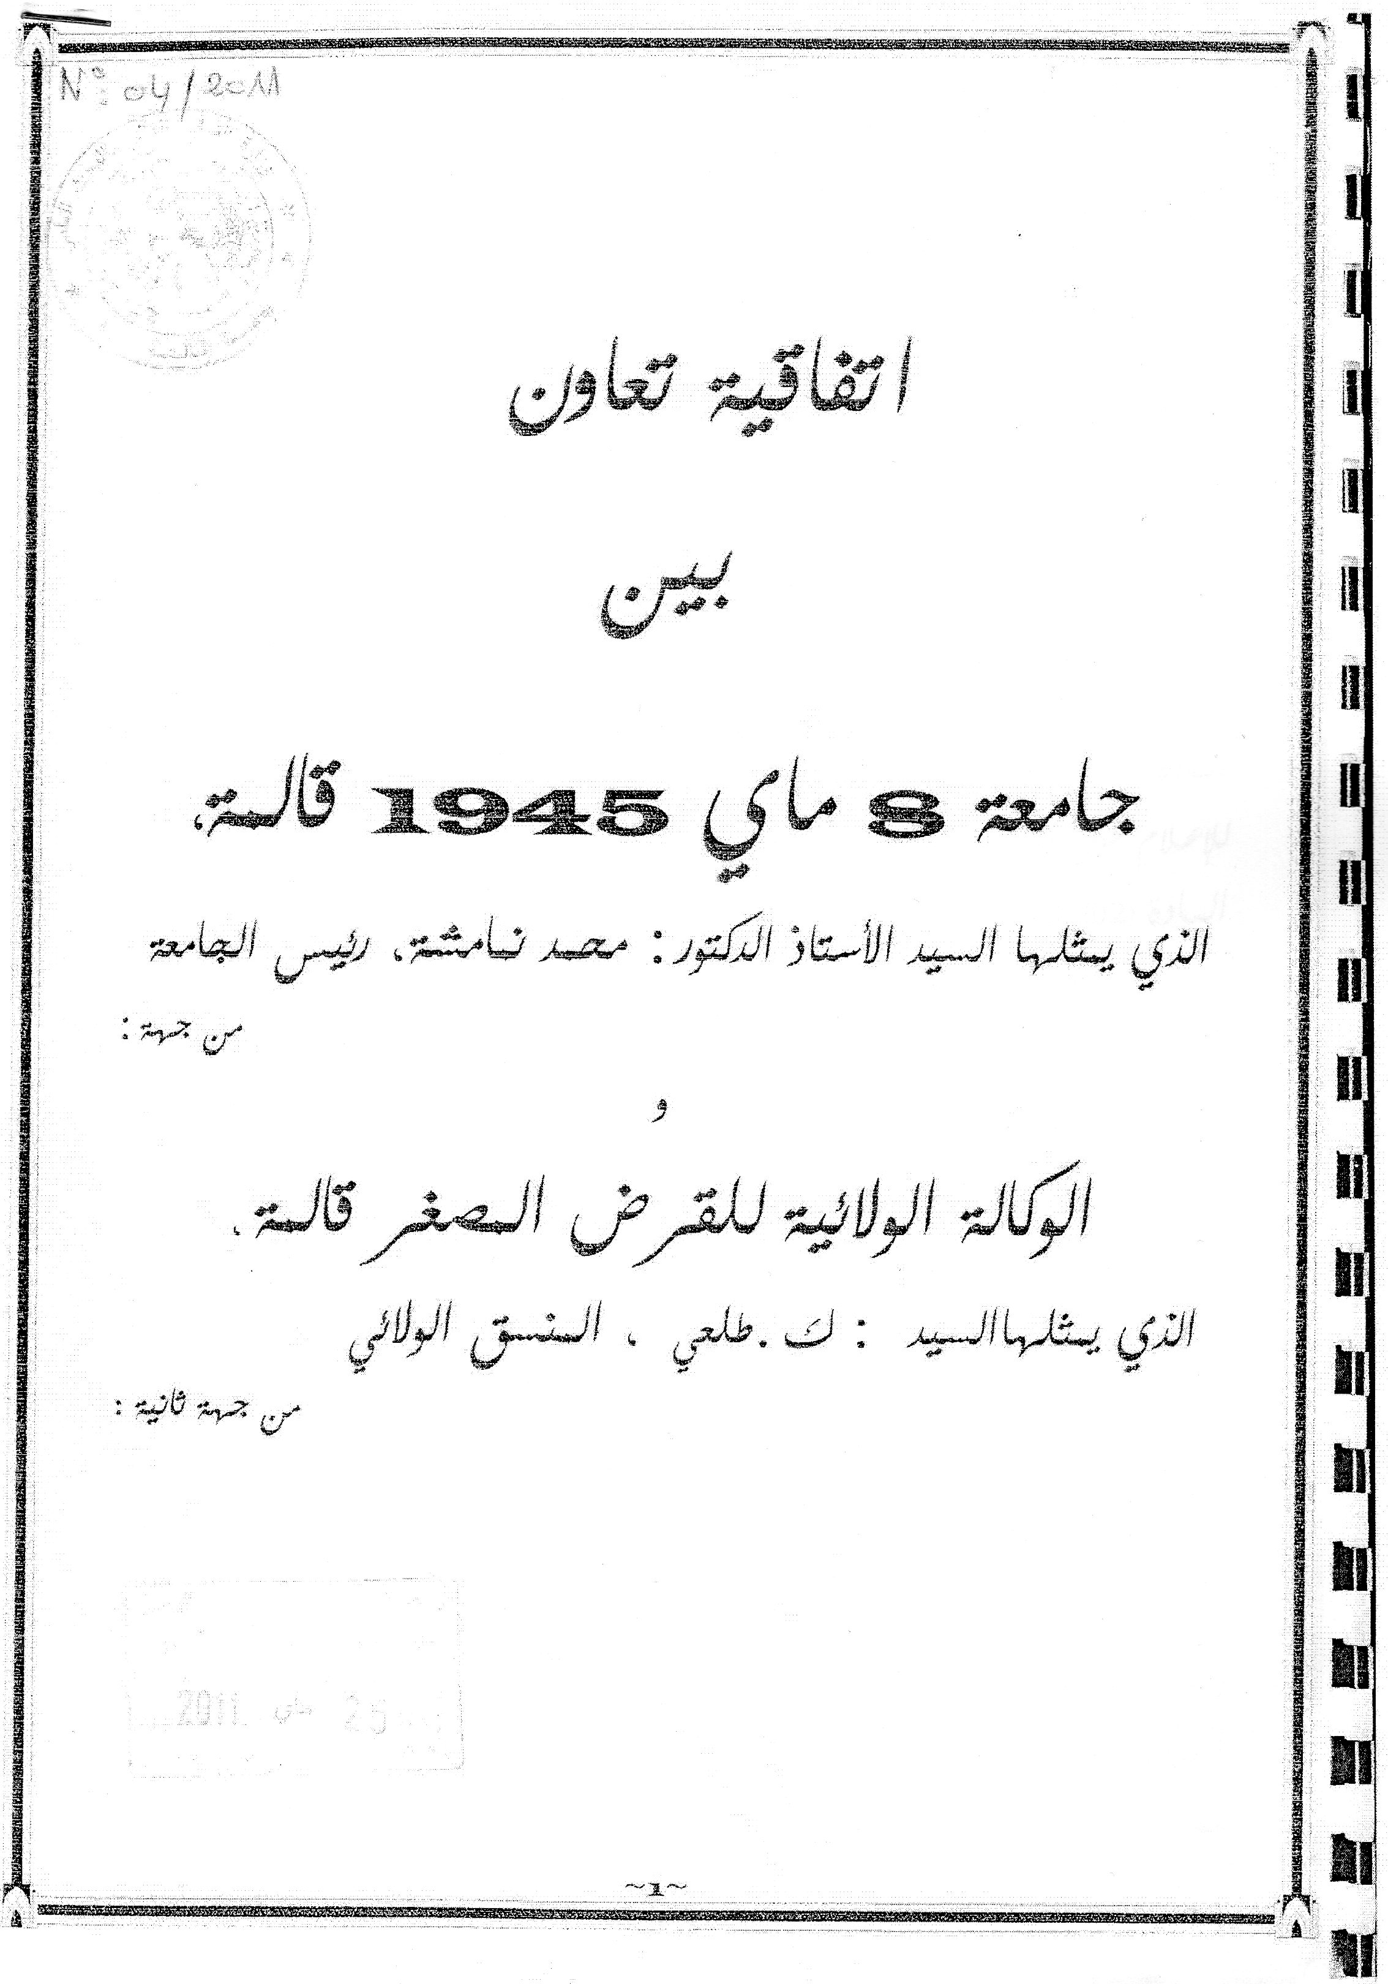

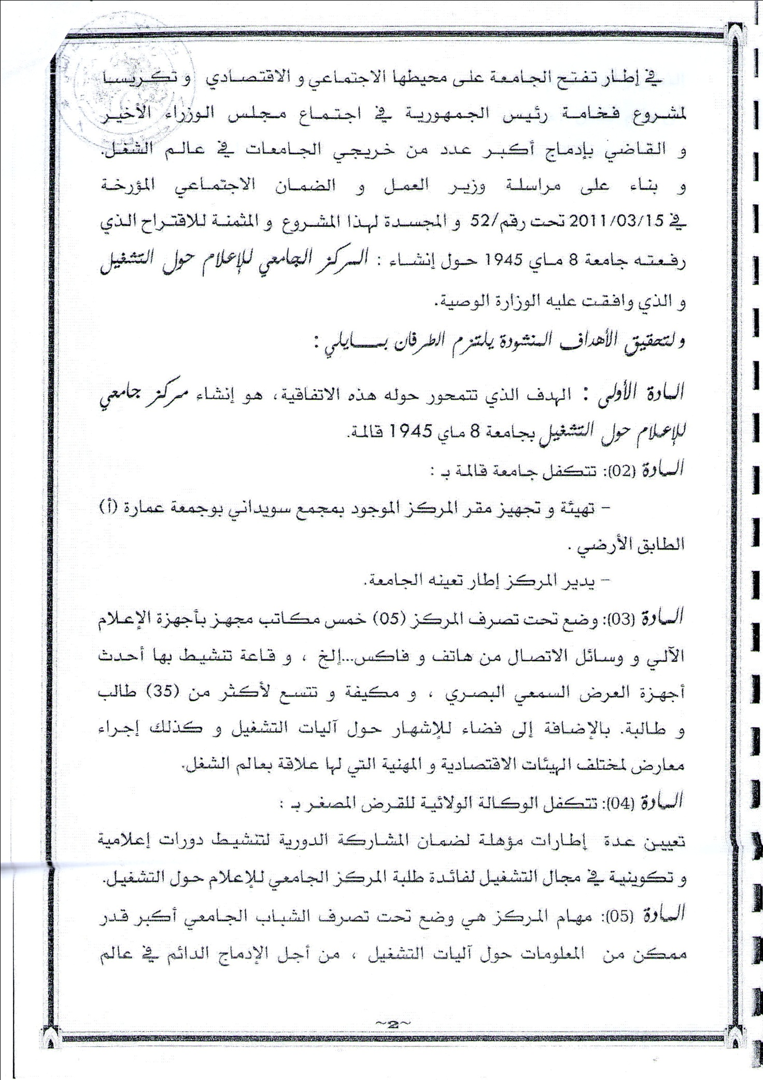

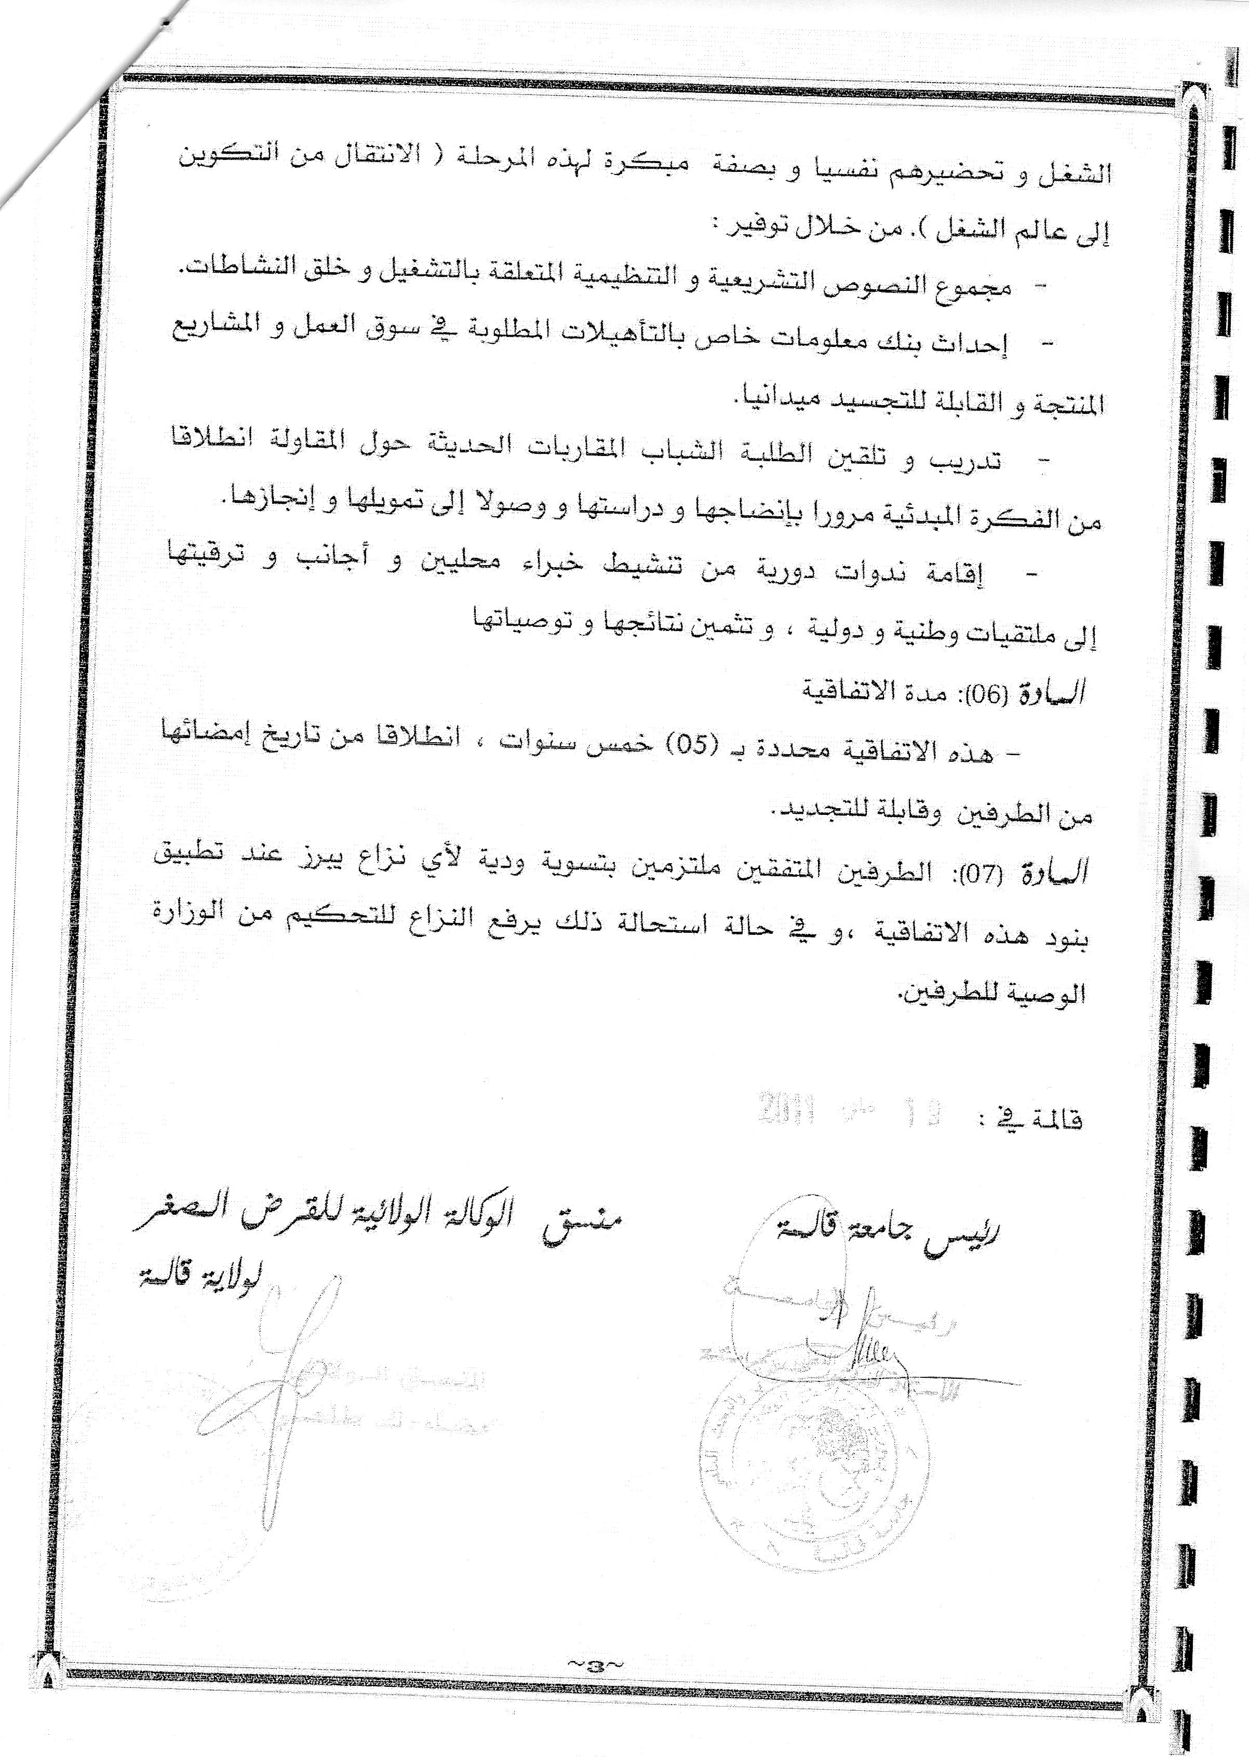

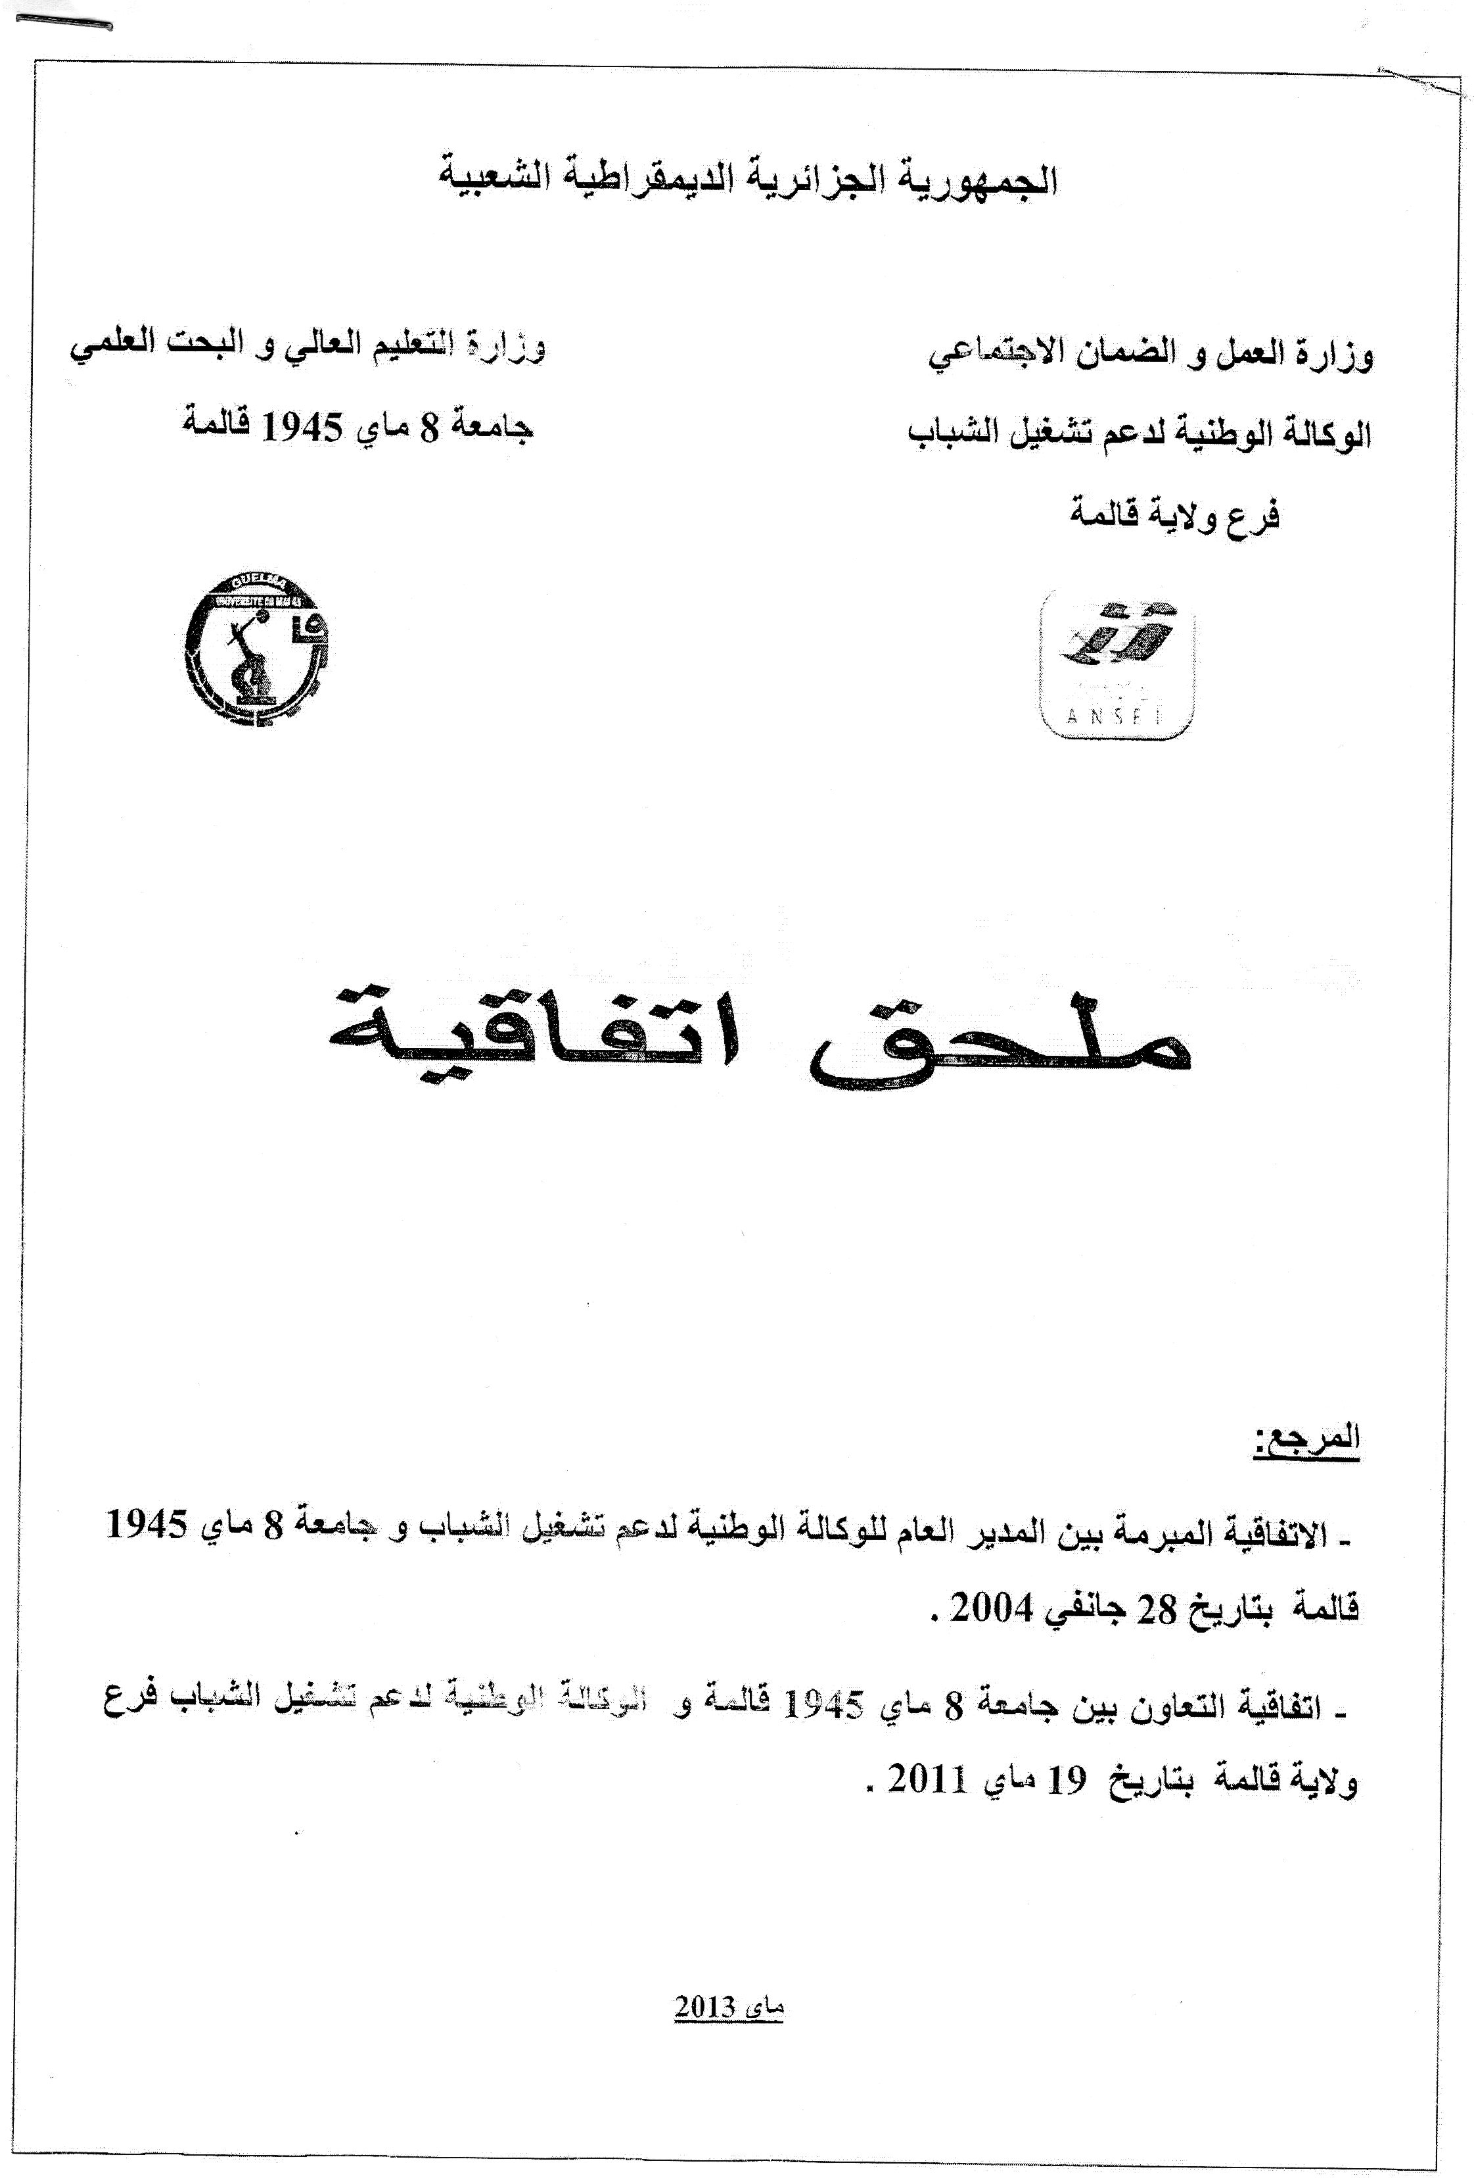

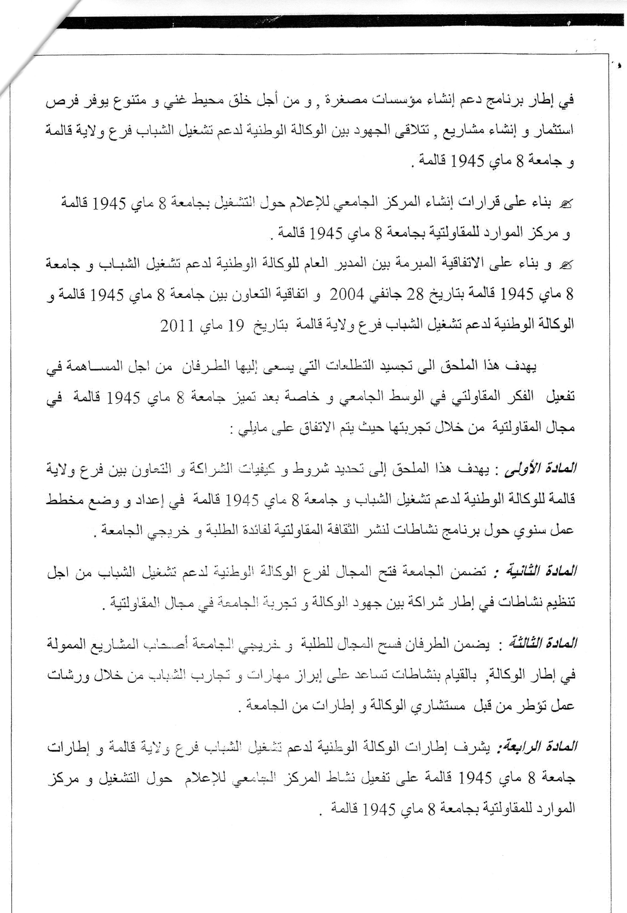

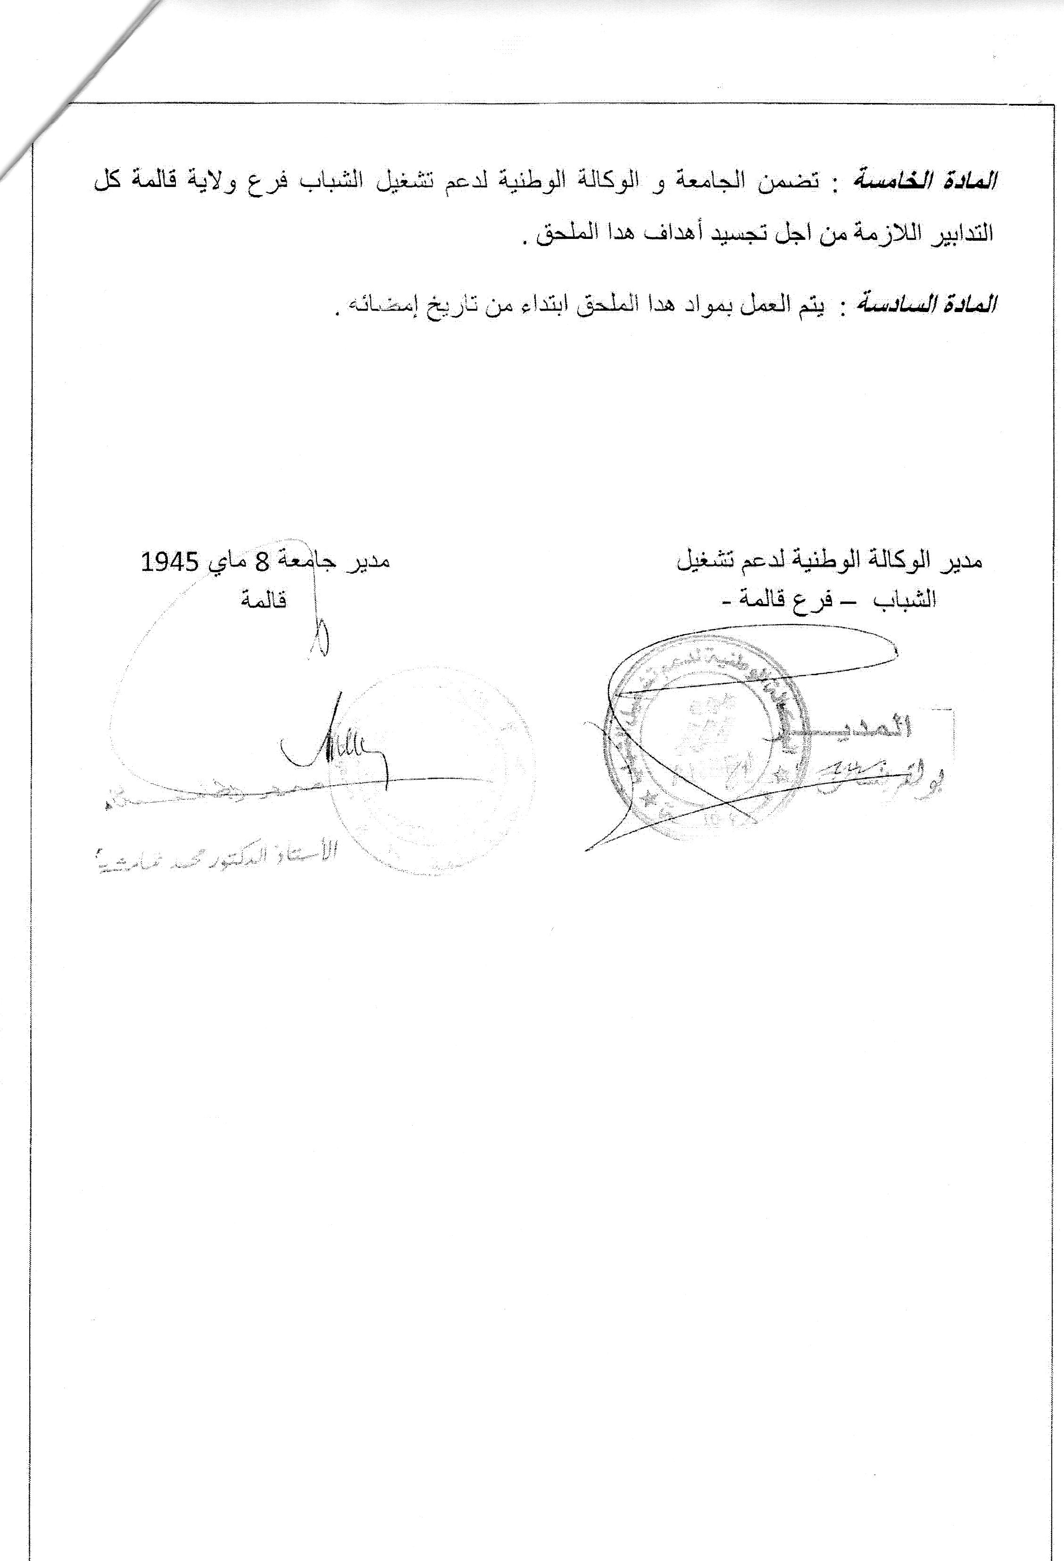

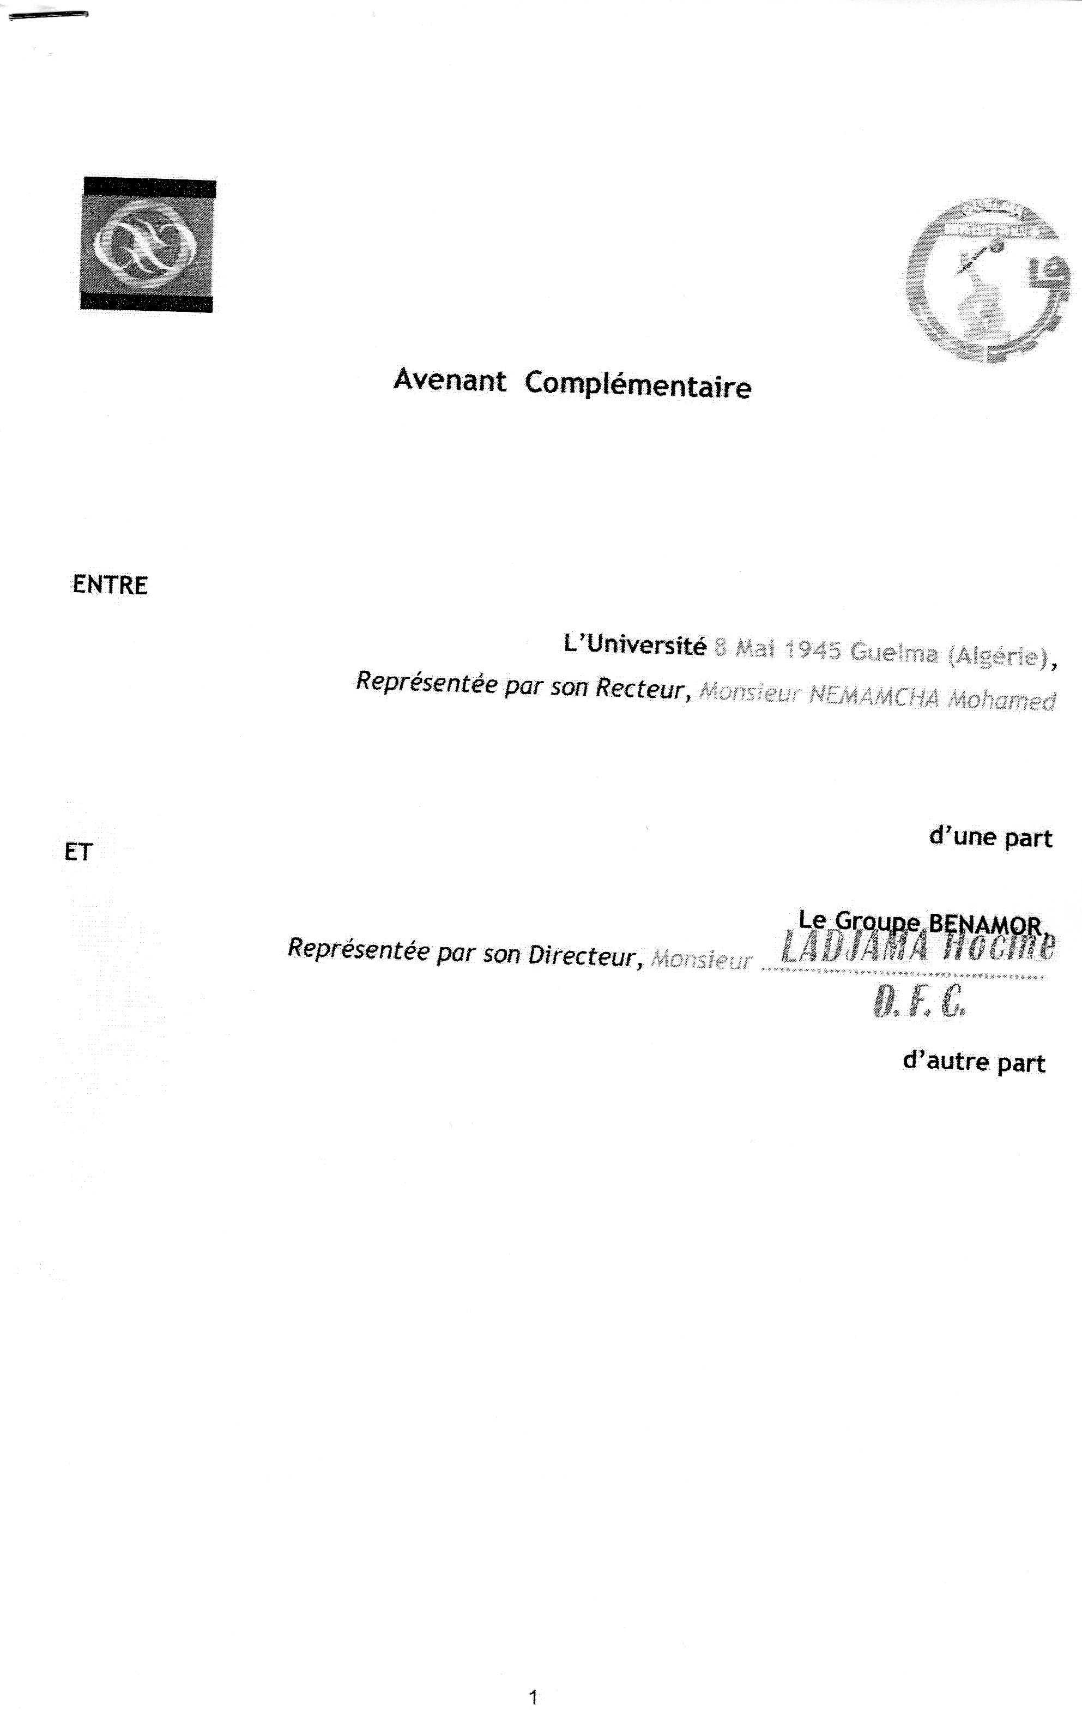

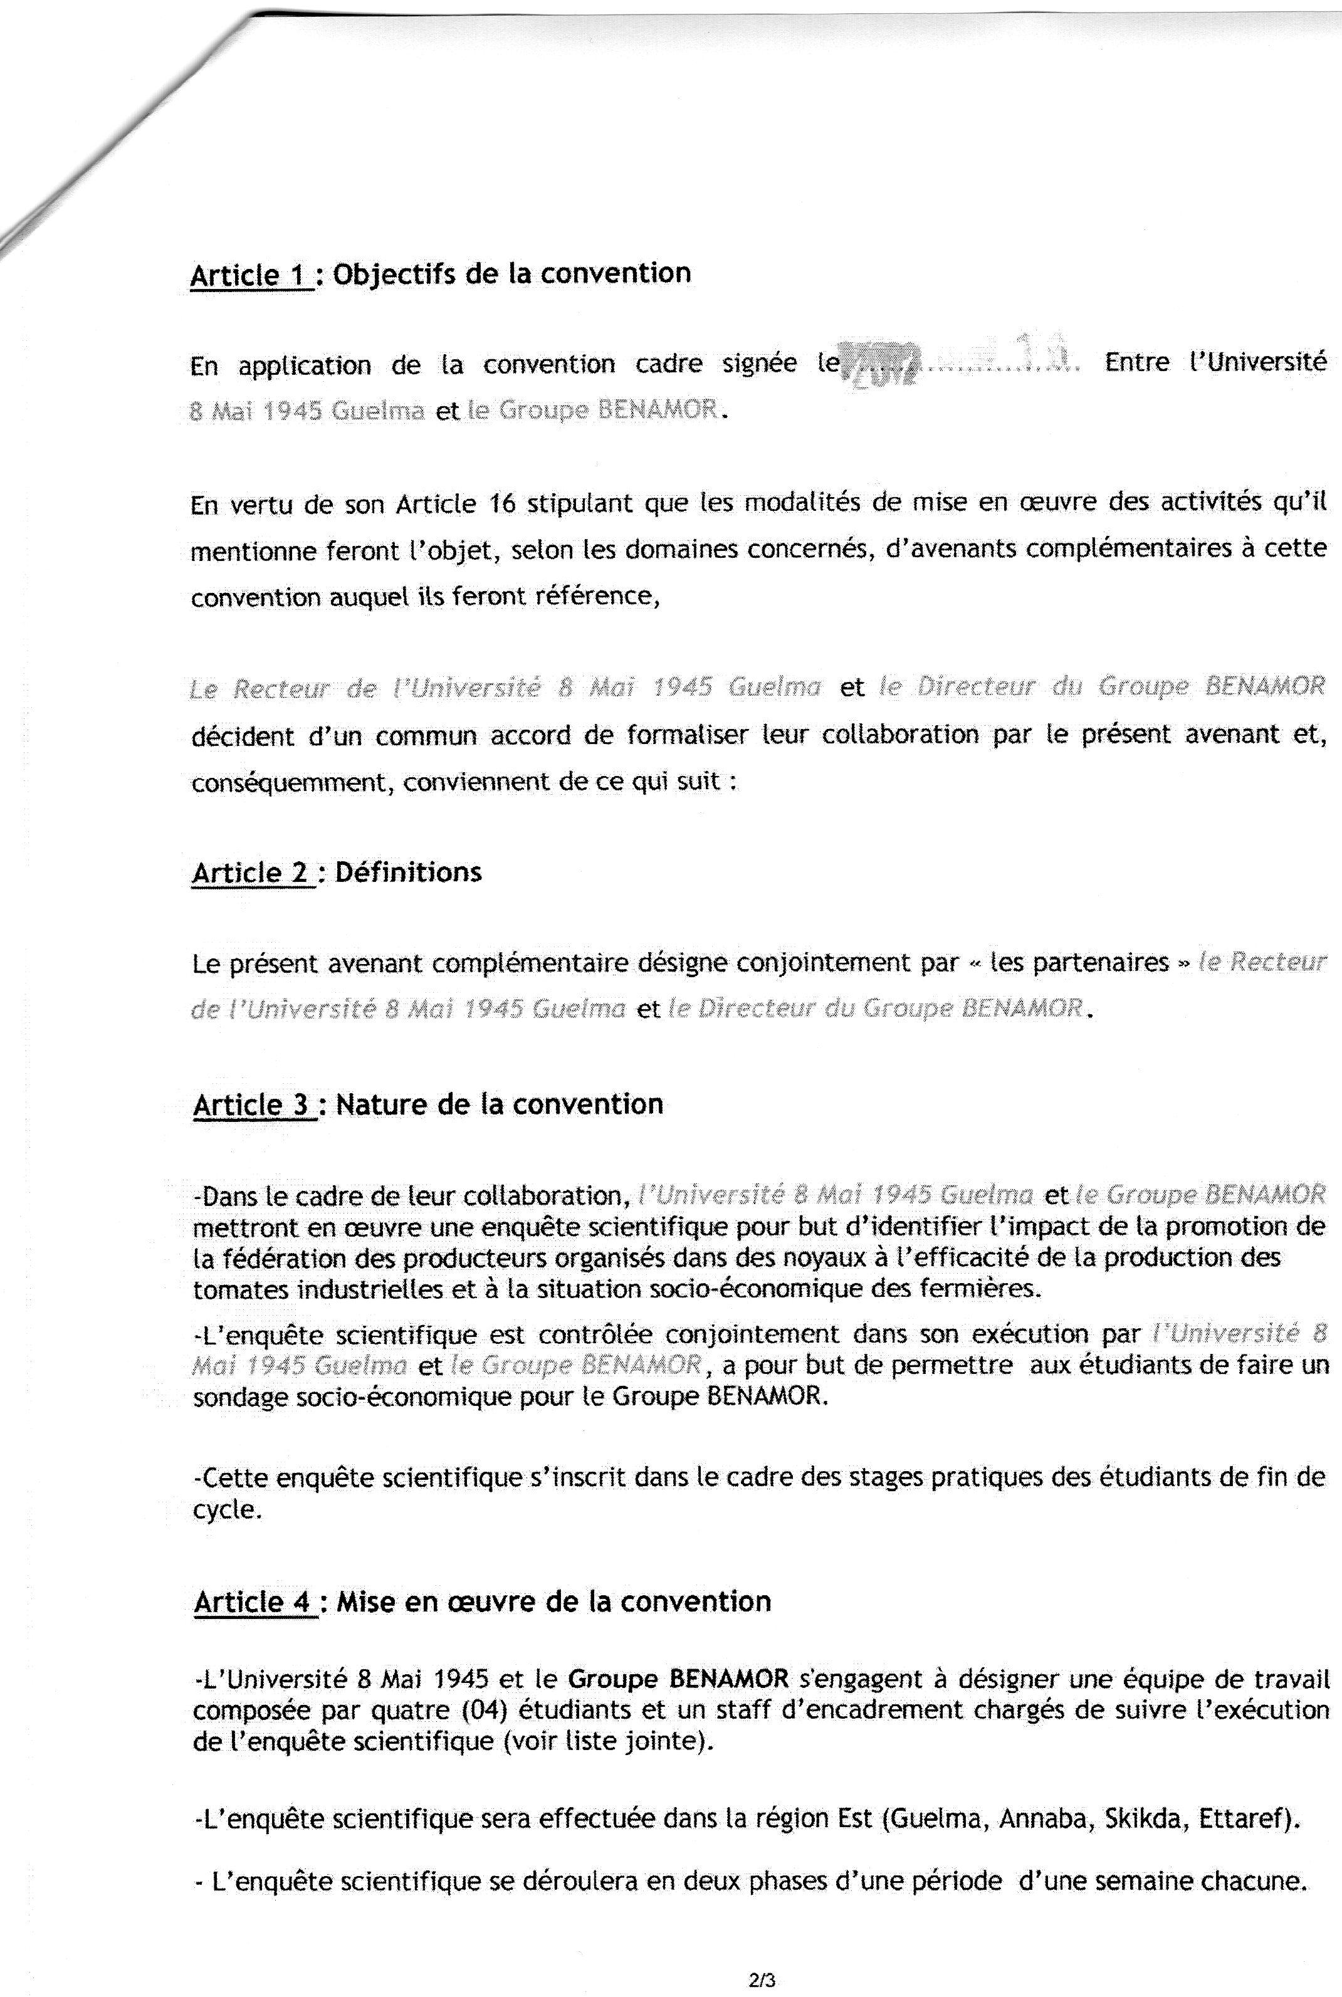

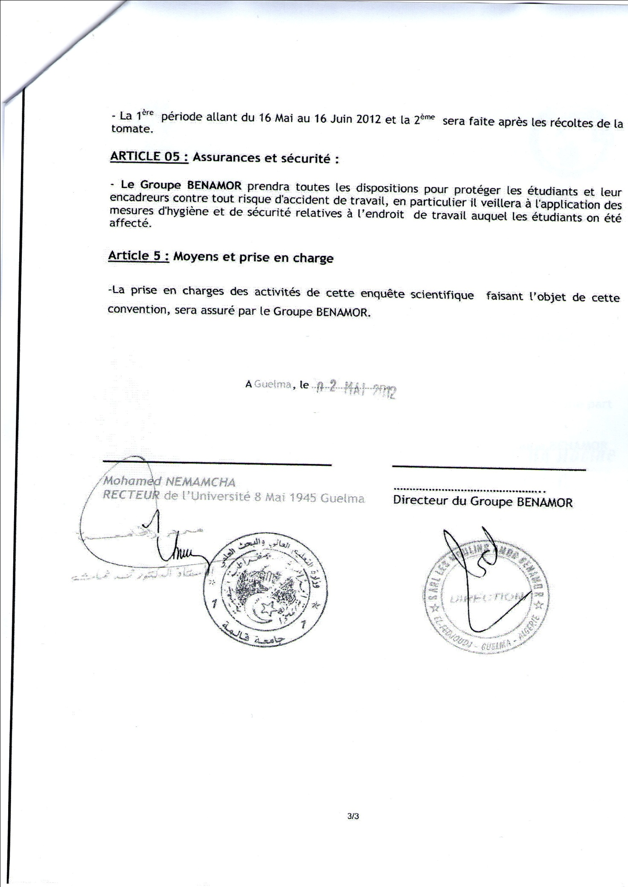

V- سيرة ذاتية مختصرة
لكل شخص من الفرقة البيداغوجية المعنية بالتكوين في التخصص

نموذج مختصر للسيرة الذاتية
الإسم اللقب: وهاب نعمون
تاريخ ومكان الميلاد:08-02- 1963 لفجوج ولاية قالمة
البريد الإلكتروني والهاتف: namouneouhahab@gmail.com
الرتبة:أستاذ محاضر" أ"
المؤسسة الأصلية: جامعة 8 ماي 1945 قالمة
الشهادات:
- ليسانس في العلوم الاقتصادية ، تخصص تسيير ، جامعة عنابة ( الجزائر ) ، جويلية 1985.
- ماجستير في دراسات الأعمال ، جامعة صالفورد ( بريطانيا ) ، جويلية 1990.
- دكتوراه دولة في التسويق ، جامعة عنابة . 2010
الكفاءات البيداغوجية المهنية :
- تسويق ، اقتصاد عام، رياضيات مالية، محاسبة تحليلية، دراسة ميدانية.

نموذج مختصر للسيرة الذاتية

الإسم اللقب: عبد مالك بضياف
تاريخ ومكان الميلاد: 20/05/1979ولاية قالمة
البريد الإلكتروني والهاتف: beddiaf_malek@yahoo.fr
الرتبة:أستاذ محاضر"ب"
المؤسسة الأصلية: جامعة 8 ماي 1945 قالمة
الشهادات:
- شهادة ليسانس –علوم اقتصادية –تخصص مالية نقود بنوك - السنة الجامعية 2001-2002
- شهادة ماجستير-علوم اقتصادية –تخصص اقتصاديات التجارة الخارجية-السنة الجامعية 2004-2005
- شهادة دكتوراه-علوم اقتصادية- تخصص اقتصاديات التجارة الخارجية - السنة الجامعية 2011-2012
الكفاءات البيداغوجية المهنية:
- اقتصاد دولي- تجارة ومالية دولية-نظريات وسياسات التجارة الدولية-مؤسسات مالية دولية مقارنة-نقود وسياسات نقدية مقارنة-نظريات وسياسات نقدية-تاريخ الوقائع الاقتصادية.

نموذج مختصر للسيرة الذاتية

الإسم اللقب: عبد الواحد غردة
تاريخ ومكان الميلاد:04/08/1979 ولاية ميلة.
البريد الإلكتروني والهاتف: gherdameg@yahoo.fr*** 0552398113 .
الرتبة: أستاذ محاضر "ب"
المؤسسة الأصلية: جامعة 8 ماي 1945 قالمة.
الشهادات:
- شهادة الدراسات الجامعية التطبيقية إعلام إلي للتسيير جوان 2000 المركز الجامعي سكيكدة
- شهادة الليسانس نقود مالية وبنوك جوان2002 جامعة 08 ماي 1945 قالمــة
- شهادة الماجستير نقود وتمويل مارس 2005 جامعة محمد خيضر بسكـرة
- شهادة الدكتوراه نقود وتمويل نوفمبر 2012 جامعة باجي مختار عنابة
الكفاءات البيداغوجية المهنية (المواد المدرسة......إلخ):
- المقاييس المدرسة: اقتصاد بنكي، اقتصاد بنكي معمق، تقنيات التمويل البنكي، مالية دولية، تسيير مالي دولي، تسيير وإستراتيجية مالية، محاسبة عامة، اقتصاد التأمينات.

نموذج مختصر للسيرة الذاتية

الإسم اللقب: محمد بوقموم
تاريخ ومكان الميلاد: 03/05/1978 بالفجوج، قالمــة
البريد الإلكتروني والهاتف: boukemoummohamed@gmail.com
الهاتف: 0663.23.26.73
الرتبة: أستاذ محاضر"ب"
المؤسسة الأصلية: جامعة 8 ماي 1945 قالمـــة
الشهادات:
- ليسانس علوم اقتصاديــــــــــة، تخصص مالية، نقود، وبنوك سنة 2002
- ماجستير علوم اقتصادية، تخصص نقود ومالية، 2004
- دكتوراه علوم، تخصص نقود ومالية، 2010

الكفاءات البيداغوجية المهنية:
- محاسبة عامة، اقتصاد نقدي، مالية عامة، اقتصاد نقدي وسوق رأس المال، تاريخ الفكر الاقتصادي، نظرية سعر الفائدة.

نموذج مختصر للسيرة الذاتية

الإسم اللقب: جزيرة معيزي
تاريخ ومكان الميلاد: 25 /01/1980، بقالمة
البريد الإلكتروني والهاتف: .fr.mdjazira@yahoo
الرتبة: استاذة محاضرة قسم ب
المؤسسة الأصلية: جامعة 8 ماي 1945 قالمة
الشهادات:
- ليسانس علوم اقتصاديــــــــــة، تخصص مالية، نقود، وبنوك سنة 2002
- ماجستير علوم اقتصادية، تخصص نقود ومالية، 2004
- دكتوراه علوم، تخصص نقود ومالية، 2012
الكفاءات البيداغوجية المهنية :
- اقتصاد دولي، مالية دولية، اقتصاد كلي، محاسبة و طنية، مؤسسات مالية دولية مقارنة، اقتصاد نقدي ومالي، نظريات سعر الفائدة، نظريات وسياسات نقدية.........إلخ

نموذج مختصر للسيرة الذاتية

الإسم اللقب: شرياق رفيق
تاريخ ومكان الميلاد: 02/01/1980ولاية ميلة
البريد الإلكتروني والهاتف: gherdameg@yahoo.fr
الرتبة:أستاذ مساعد" أ "
المؤسسة الأصلية: جامعة 8 ماي 1945 قالمة
الشهادات:
- شهادة ليسانس –علوم اقتصادية –تخصص نقود مالية وبنوك - السنة الجامعية 2001-2002
- شهادة ماجستير-علوم اقتصادية –تخصص-نقود وتمويل-السنة الجامعية 2004-2005
- شهادة دكتوراه-علوم اقتصادية-تخصص- نقود وتمويل- السنة الجامعية 2012-2013
الكفاءات البيداغوجية المهنية:
- أقتصاد بنكي، اقتصاد بنكي معمق، تقنيات التمويل البنكي، مالية دولية، تسيير مالي دولي، تسيير وإستراتيجية مالية، محاسبة عامة، اقتصاد التأمينات.

نموذج مختصر للسيرة الذاتية

الإسم اللقب: سعاد شعابنية
تاريخ ومكان الميلاد:27-11- 1981بسدراته ولاية سوق اهراس
البريد الإلكتروني والهاتف:souad.chaabnia@gmail.com***0556791984
الرتبة: أستاذ مساعد " أ"
المؤسسة الأصلية: جامعة 8 ماي 1945 قالمة
الشهادات:
- شهادة ليسانس علوم التسيير –تخصص مالية- السنة الجامعية 2003/2004-جامعة 8 ماي 1945-قالمة.
- شهادة ماجستيرعلوم اقتصادية –تخصص-نقود ومالية-السنة الجامعية 2007/2008 - جامعة 8 ماي 1945-قالمة.
- التسجيل بالدكتوراه منذ ديسمبر 2007-جامعة باجي مختار عنابة.
الكفاءات البيداغوجية المهنية:
- مدخل للاقتصاد،اقتصاد المؤسسة،مالية دولية ،ندوة في المالية والبنوك،احصاء وصفي،اقتصاد جزائري وعولمة،تسيير واستراتيجية مالية،حساب اقتصادي.

نموذج مختصر للسيرة الذاتية

الإسم اللقب: موسى باهي
تاريخ ومكان الميلاد: 10/09/1980ولاية عنابة
البريد الإلكتروني والهاتف: bahimoussa@yahoo.fr
الرتبة: أستاذ مساعد "أ"
المؤسسة الأصلية: جامعة 8 ماي 1945 قالمة
الشهادات:
- شهادة ليسانس علوم اقتصادية –تخصص مالية - السنة الجامعية 2003-2004
- شهادة ماجستير علوم اقتصادية –تخصص نقود ومالية-السنة الجامعية 2007-2008
الكفاءات البيداغوجية المهنية:
- عولمة مالية-اقتصاد جزئي- تسيير و إستراتيجية مالية- نظام نقدي ومالي- تمويل التنمية المستدامة-جباية المؤسسة- محاسبة تحليلية- تسيير مالي.

نموذج مختصر للسيرة الذاتية

الإسم اللقب: خلف الله فهيمة
تاريخ ومكان الميلاد:08-02- 1983بعين الباردة ولاية عنابة
البريد الإلكتروني والهاتف:khalfa.eco@gmail.com
الرتبة:أستاذ مساعد" أ "
المؤسسة الأصلية: جامعة 8 ماي 1945 قالمة
الشهادات:
- شهادة ليسانس علوم اقتصادية –تخصص نقود مالية وبنوك - السنة الجامعية 2003-2004
- شهادة ماجستير علوم اقتصادية –تخصص اقتصاد علوم المعرفة والعولمة-السنة الجامعية 2007-2008
الكفاءات البيداغوجية المهنية:
- تحليل مالي- اقتصاد كلي- مدخل اقتصاد وتسيير- جغرافية اقتصادية- نظريات التجارة الدولية- تقنيات التمويل بالبورصة- تاريخ الفكر الاقتصادي- مدخل تحليل اقتصادي.

نموذج مختصر للسيرة الذاتية

الإسم اللقب: حسين كشيتي
تاريخ ومكان الميلاد: 11-02-1986 بوادي الزناتي ولاية قالمة.
البريد الإلكتروني: hocine.hk@gmail.com
الهاتف: 0670247075
الرتبة: أستاذ مساعد قسم "أ"
المؤسسة الأصلية: جامعة 8 ماي 1945 قالمة
الشهادات:
- ليسانس علوم تجارية- تخصص مالية- جامعة 8 ماي 1945 قالمة- دفعة (2008)؛
- ماجستير تخصص-علوم اقتصادية- تخصص مالية وبنوك وتأمينات-جامعة المسيلة- دفعة (2012).
- التسجيل بالسنة الثالثة دكتوراه علوم اقتصادية- جامعة محمد بوضياف المسيلة- 2014-2015.
الكفاءات البيداغوجية المهنية :
- تسيير بنكي، مدخل للضرائب، حساب اقتصادي، علاقات نقدية دولية ، نظريات نقدية ومالية دولية، اقتصاد نقدي ومالي، اقتصاد نقدي ومالي، نظريات وسياسات نقدية مقارنة

نموذج مختصر للسيرة الذاتية

الإسم اللقب: بن جلول خالد
تاريخ ومكان الميلاد: 26 جوان 1982
البريد الإلكتروني والهاتف: benkhaled267@gmail.com / 72 02 46 65 06
الرتبة: أستاذ مساعد "أ"
المؤسسة الأصلية: جامعة 8 ماي 1945 قالمة
الشهادات:
- شهادة الليسانس في العلوم الاقتصادية تخصص إقتصاد تطبيقي من جامعة ورقلة 2005.
- شهادة الماجستير في العلوم الاقتصادية تخصص اقتصاد كمي من جامعة الجزائر 2009.
الكفاءات البيداغوجية المهنية:
رياضيات المؤسسة،نظريات نقدية مالية دولية ،مؤسسات مالية دولية مقارنة ،تقنيات الدراسة الميدانية ،بحوث العمليات،اقتصاد قياسي،سياسات اقتصادية وعولمة.

نموذج مختصر للسيرة الذاتية

الاسم اللقب: عزالدين بن شرشار
تاريخ ومكان الميلاد: 1985/02/11 قالمة
البريد الإلكتروني : azzeddinebenchercher@yahoo.fr
الهاتف: 0790303184
الرتبة: أستاذ مساعد "أ"
المؤسسة الأصلية: جامعة 8 ماي 1945 قالمة
الشهادات:
- شهادة ليسانس- تخصص علوم مالية سنة 2007 – جامعة 8 ماي 1945 قالمة
- شهادة الماجستير- تخصص التحليل والاستشراف الاقتصادي سنة 2010- جامعة منتوري قسنطينة
- سنة ثالثة دكتوراه- تخصص مالية وبنوك للسنة الجامعية 2014/ 2015. جامعة العربي بن مهيدي أم البواقي.
الكفاءات البيداغوجية المهنية :
- رياضيات المؤسسة، اقتصاد قياسي، تسير المحفظة والأدوات المالية، بورصة الأوراق المالية، مكانيزمات التمويل، ضريبة المؤسسة، تسير مالي، اقتصاديات التأمين.

نموذج مختصر للسيرة الذاتية

الإسم اللقب: حجاج عبد الحكيم
تاريخ ومكان الميلاد: 08-01-1975 سكيكدة
البريد الإلكتروني والهاتف: fr.h.hadjadj@yahoo
الرتبة: أستاذ مساعد "أ"
المؤسسة الأصلية: جامعة 8 ماي 1945 قالمة
الشهادات:
- ليسانس علوم اقتصاديــــــــــة، تخصص مالية ،دفعة 2000 ،جامعة منتوري قسنطينة.
- ماجستير علوم اقتصادية، تخصص اقتصاد البيئة ،2010، باجي مختارعنابة.
الكفاءات البيداغوجية المهنية:
- حساب اقتصادي – اقتصاد كلي للتنمية –ادارة المخاطر المالية – ميكانيزمات التمويل –اقتصاد كلي – تسيير مالي دولي – اقتصاد جزئي – نظريات نقدية ومالية دولية -

نموذج مختصر للسيرة الذاتية

الإسم اللقب: جدي عبد الحليم
تاريخ ومكان الميلاد: 01-07-1979 الشريعة ولاية تبسة
البريد الإلكتروني والهاتف:.fr.h.djeddi @yahoo
الرتبة: أستاذ محاضرة قسم "ب"
المؤسسة الأصلية: جامعة 8 ماي 1945 قالمة
الشهادات:
- شهادة الدراسات الجامعية التطبيقية: تخصص: جباية وضرائب 2000 جامعة 08 ماي 1945 قالمة
- ليسانس علوم اقتصاديــــــــــة، تخصص مالية، نقود، وبنوك سنة 2002 جامعة 08 ماي 1945 قالمة
- ماجستير علوم اقتصادية، تخصص نقود ومالية، 2004 جامعة 08 ماي 1945 قالمة
- دكتوراه علوم، تخصص نقود ومالية، 2015 جامعة باجي مختار عنابة
الكفاءات البيداغوجية المهنية :
- اقتصاد كلي، محاسبة وطنية، اقتصاد نقدي ومالي، نظريات وسياسات نقدية، اقتصاد جزئي، اقتصاد سياسي

نموذج مختصر للسيرة الذاتية

الإسم اللقب: صبرينة لسود
تاريخ ومكان الميلاد: 14/07/1982 بفرنسا
البريد الإلكتروني والهاتف : l_sabrina69@yahoo.fr ***06 98 26 89 82
الرتبة: أستاذ مساعد "ب"
المؤسسة الأصلية: جامعة 8 ماي 1945 قالمة
الشهادات:
- Licence en Enseignement des Langues Étrangères- Option Anglais-Juin 2004.
- Magister en Anglais- Option Linguistique Appliquée - Jan 2013.
الكفاءات البيداغوجية المهنية:
Linguistique - Civilisation Britannique - L'écrit-

نموذج مختصر للسيرة الذاتية

الإسم اللقب: سلايمية ظريفة
تاريخ ومكان الميلاد:19 نوفمبر 1980 قالمة
البريد الإلكتروني والهاتف:bent_drifa@yahoo.fr *** 07.76.25.91.76
الرتبة: أستاذ محاضر"ب"
المؤسسة الأصلية: جامعة 8 ماي 1945 قالمة
الشهادات المتحصل عليها:
- شهادة الليسانس في العلوم الاقتصادية، تخصص نقود مالية وبنوك، سنة 2002 جامعة 08 ماي 1945 قالمة.
- شهادة الماجستير في العلوم الاقتصادية تخصص نقود ومالية، سنة 2004 جامعة 08 ماي 1945 قالمة.
- شهادة الدكتوراه في العلوم الاقتصادية سنة 2015 جامعة باجي مختار عنابة.
الكفاءات البيداغوجية المهنية:
- المالية العمومية، نظريات وسياسات نقدية، اقتصاد أسعار الصرف، محاسبة عمومية، مالية دولية، تسيير مالي دولي.

نموذج مختصر للسيرة الذاتية

الاسم اللقب: مـــــراد بســـكري
تاريخ ومكان الميلاد: 24 / 03 / 1970 بــ: قالـمـــــة .
البريد الإلكتروني والهاتف: mouradbiskri@glail.com ***06 66 .41 13 .24
الرتبة: أستــــاذ مشارك.
المؤسسة الأصلية: جامعة 8 ماي 1945-قالمة-
الشهادات:
- ليسانس-تخصص علوم قانونية وإدارية سنة 2004 –جامعة8 ماي 1945- قالمـــة.
- ماجستير-تخصص علوم قانونية وإدارية سنة 2004 –جامعة باتنة.
- التسجيل في الدكتوراه سنة 2014 - جامعة باتنة - .
الكفاءات البيداغوجية المهنية (المواد المدرسة......إلخ):
- - مدخل الى العلوم القانونية ، القانون التجاري،قانون الأعمال، القانون الجبائي و المنازعات الضريبي
، قانون المنافسة ، قانون الاستهلاك،القانون الجنائي للأعمال،القانون الجنائي الاقتصادي ، الإفلاس و التسوية القضائية ، العقود التجارية ، العقود الإدارية ،قانون العمل و الوظيفة العامة، قانون التأمينات .

نموذج مختصر للسيرة الذاتية

الإسم اللقب: عبد الرحمن كفالي
تاريخ ومكان الميلاد: 15 أفريل 1985 بالذرعان - الطارف
البريد الإلكتروني والهاتف: kefali@labgd.net 0795739063
الرتبة: أستاذ مساعد قسم "أ"
المؤسسة الأصلية: كلية الرياضيات و الإعلام الآلي وعلوم المادة ، جامعة 8 ماي 1945- قالمة
الشهادات: ( التدرج ومابعد التدرج وتاريخ الحصول عليها.والتخصص...إلخ)
- ماجستير في الإعلام الآلي : جويلية 2010، جامعة باجي مختار – عنابة
- مهندس دولة في الإعلام الآلي : جوان 2007، جامعة باجي مختار – عنابة
- بكالوريا في علوم الطبيعة و الحياة: جوان 2002 - ثانوية شمام عمار - الذرعان
الكفاءات البيداغوجية المهنية (المواد المدرسة......إلخ):
- إعلام آلي 2 (السنة الثانية ليسانس)-إعلام آلي 3 (السنة الثانية ليسانس)-إعلام آلي مطبق في المالية (السنة الأولى ماستر تمويل التنمية) .

نموذج مختصر للسيرة الذاتية

الإسم اللقب: صاولي مراد
تاريخ ومكان الميلاد: 24 /04/1979 بعنابة
البريد الإلكتروني والهاتف: saoulimourad@gmail.com
الرتبة: استاذ محاضر "ب"
المؤسسة الأصلية: جامعة 8 ماي 1945 –قالمة-
الشهادات:
- ليسانسعلوم تسيير،تخصص مالية ،جامعة باجي مختار عنابة 2001
- ماحستير علوم اقتصادية،تخصص اقتصاديات التجارة الخارجية، جامعة باجي مختار عنابة 2005
- دكتوراه علوم اقتصادية،تخصص اقتصاديات التجارة الخارجية، جامعة باجي مختار عنابة 2010
الكفاءات البيداغوجية المهنية:
- تحليل اقتصادي،تقنيات كمية،اقتصاد قياسي،احصاء ، تسيير المؤسسات.

نموذج مختصر للسيرة الذاتية

الإسم اللقب: عبد القادر فلفول
تاريخ ومكان الميلاد: 04/04/1982- بالحسنية ولاية عين الدفلى.
البريد الإلكتروني والهاتف: felfoulak@yahoo.fr ***0662-94-98-13
الرتبة: أستاذ مساعد قسم "أ"
المؤسسة الأصلية: قسم العلوم الاقتصادية – جامعة 8ماي 1945
الشهادات:
- شهادة الليسانس في علوم التسيير- تخصص مالية. جامعة البليدة 2006
- شهادة الماجستير في العلوم الاقتصادية- تخصص نقود، مالية وبنوك.جامعة البليدة .2009
الكفاءات البيداغوجية المهنية :
- النظام النقدي والمالي الجزائري،تقييم المشاريع،اختيار الاستثمارات،استراتيجية المؤسسة،الاقتصاد العمومي.

نموذج مختصر للسيرة الذاتية

الاسم اللقب: سامية بزازي
تاريخ ومكان الميلاد: 14 جويلية 1986 بقالمة
البريد الإلكتروني والهاتف:samiya.eco@live.com الهاتف: 07.78.56.81.84
الرتبة: أستاذ مساعد ــ أ ــ
المؤسسة الأصلية: جامعة 8 ماي 1945 ـ قالمة ـ
الشهادات:
- شهادة الليسانس في علوم التسيير-تخصص مالية،دفعة 2007 -2008- جامعة 8ماي 1945- قالمة.
- شهادة الماجستير في العلوم الاقتصادية، تخصص تحليل استراتيجي، صناعي، مالي ومحاسبي دفعة 2010-2011 ، جامعة 8 ماي 1945 قالمة.
- تسجيل لشهادة الدكتوراه في العلوم الاقتصادية منذ ديسمبر 2012
الكفاءات البيداغوجية المهنية :
ـ مدخل إلى الاقتصاد، اقتصاد نقدي وسوق رأس المال، اقتصاد المؤسسة،نظريات وسياسات نقدية، اقتصاد نقدي ومالي،مالية عامة،تسيير المؤسسات، نظريات نقدية ومالية دولية، تنظيم وتسيير المؤسسات، أدوات التمويل.

نموذج مختصر للسيرة الذاتية

الإسم اللقب: أسمــــــــاء كردوســـي
تاريخ ومكان الميلاد: 06/06/1986 وادي الزناتي-قالمة-
البريد الإلكتروني والهاتف: 0696196100
الرتبة: أستاذة مساعدة قسم "أ"
المؤسسة الأصلية: جامعة 8 ماي 1945 قالمة
الشهادات:
- ليسانس علوم تجارية- تخصص مالية-دفعة 2006/-2007-جامعة 8 ماي 1945-قالمة
- ماجيستير علوم اقتصادية – تخصص نقد،بنك،تمويل- دفعة 2009/2010- جامعة باجي مختار-عنابة.
- تسجيل سنة خامسة دكتوراه علوم اقتصادية - تخصص نقد –بنك-تمويل.
الكفاءات البيداغوجية المهنية :
- محاسبة تحليلية-مدخل للتسويق-تقنيات التمويل بالبورصة-بورصة وتمويل-عولمة اسواق رؤوس الأموال-مالية دولية .

نموذج مختصر للسيرة الذاتية

الإسم اللقب: راضية دغمان
تاريخ ومكان الميلاد: 03 / 06 / 1986 بهيليوبوليس – ولاية قالمة-
البريد الإلكتروني والهاتف: doghmane.radhia@gmail.com *** 0698037141
الرتبة: أستاذة مساعدة "ب"
المؤسسة الأصلية: جامعة 8 ماي 1945 قالمة
الشهادات :
- شهادة ليسانس في العلوم التجارية- تخصص مالية ،دفعة 2007/2008 ، بجامعة 08 ماي 1945 قالمة.
- شهادة ماجستير في العلوم الاقتصادية – تخصص تحليل استراتيجي صناعي مالي محاسبي ، دفعة2010/2011- بجامعة 8 ماي 1945 قالمة.
- تسجيل في دكتوراه علوم اقتصادية، منذ ديسمبر 2014، جامعة العربي بن مهيدي ام البواقي.
الكفاءات البيداغوجية المهنية:
- تحليل اقتصادي -تسويق بنكي -مدخل للتسويق.- اقتصاد مؤسسة-اقتصاد جزائري .نقود وسياسات نقدية مقارنة -تاريخ الفكر الاقتصادي- نظريات وسياسات نقدية -اقتصاد جزئي-مدخل للاقتصاد.

نموذج مختصر للسيرة الذاتية

الإسم اللقب: سليم مجلخ
تاريخ ومكان الميلاد: 03-02-1981 قالمة
البريد الإلكتروني والهاتف: *** medjelakhsalim@yahoo.fr 0558529016
الرتبة: أستاذ مساعد "ب"
المؤسسة الأصلية: جامعة 8 ماي 1945 قالمة
الشهادات:
- شهادة ليسانس في علوم التسيير، تخصص مالية –دفعة2003/2004 - جامعة 8 ماي -1945 قالمة.
- شهاة ماجستير في علوم التسيير، تخصص تنظيم الموارد البشرية –دفعة2009/ 2010 - جامعة الحاج لخضر باتنة.
- التسجيل بالسنة الثانية دكتوراه في علوم التسيير 2014-2015 جامعة العربي بن مهيدي أم البواقي.
الكفاءات البيداغوجية المهنية :
- تسيير الأجور، ظروف العمل، اقتصاد كلي، تسويق، مدخل إلى الاتصال، اقتصاد نقدي، أسواق مالية، انجليزية.

نموذج مختصر للسيرة الذاتية

الإسم اللقب: فارق لزهر
تاريخ ومكان الميلاد: 06-09-1979 سوق اهراس
البريد الإلكتروني والهاتف: fareklazhar@gmail.com
الرتبة: أستاذ مساعد "ب"
المؤسسة الأصلية: جامعة 8 ماي 1945 قالمة
الشهادات:
- شهادة مهنس دولة في الاعلام الآلي-تخصص أنظمة المعلومات –دفعة 2002/2003.
- شهاة ماجستير في الاعلام الآلي-تخصص الذكاء الاصطناعي 2009/2010.
الكفاءات البيداغوجية المهنية :
- اعلام آلي هندسة المركبات،أنظمة الاعلام،أنظمة الشبكات.

-VI الملاحق

محتوى المواد للسنة الأولى والثانية ميدان علوم اقتصادية والتسيير وعلوم تجارية

محتوى المقاييس

مقياس الإحصاء 1
الفصل الأول : مفاهيم عامة
*مفهوم الإحصاء
*المجتمع والعينة والفرد
*مصادر البيانات الإحصائية
*طبيعة البيانات الإحصائية
الفصل الثاني:
*عرض البيانات الإحصائية
*بناء الجداول وأنواعها( إيجاد الفئة،التكرارات، مركز الفئة، التكرار المتجمع ....)
الفصل الثالث:
*التمثيل البياني حسب نوع المتغير
الفصل الرابع: مقاييس النزعة المركزية الموضعية
*الوسط الحسابين الوسيط ، المنوال.
الفصل الخامس: مقاييس التشتت
*التوزيع المغلوق :الإنحراف المعياري
* التوزيع المفتوح : نصف المدى الربيعي
*المؤشرين
الفصل الخامس: الأشكال
*الشكل المتماثل
*الإلتواء
*التفلطح والتدبب

مقياس الإحصاء 2

الفصل الأول:مدخل للإحتمالات
*التجربة العشوائية
*الإجتمال
*الأحداث ( التلائم، التنافي، الإستقلالية ، الشرطية)
الفصل الثاني:المتغير العشوائي
* المتغير العشوائي المنفصل والمتصل
*التوزيع الإحتمالي
* دالة التوزيع الإحتمالي
*الأمل الرياضي
* الإنحراف المعياري
الفصل الثالث:التوزيعات الإحتمالية
أ* التوزيعات الإحتمالية للمتغير العشوائي المنفصل
-التوزيع الثنائي
-توزيع بواسون
-باقي التوزيعات
ب* التوزيعات الإحتمالية للمتغير المتصل
-قانون التوزيع الطبيعي
-التحول من القانون الطبيعي إلى القانون الثنائي والبواسوني

مقياس: الإحصاء 3
-توزيع المعاينة(مفاهيم،توزيعات المعاينة، تقييم المقدر النقطي)
-مجال الثقة(عينة طبيعية:مجال الثقة،مجال الثقة للتباين-عينة غير طبيعية:مجال الثقة المتوسط،مجال الثقة بين متوسطين، مجال الثقة للنسبة بين تباينين)
-الإختبارات الإحصائية( مقدمة وإختبارغوص، إختبار ستيودنت...تحليل الإنحدار وتقديم المعالم)

مقياس: تاريخ الوقائع الإقتصادية
مقدمة : مفهوم الواقعة الإقتصادية وأهميتها
الفصل الأول : الوقائع الإقتصادية في العصور القديمة
*عند اليونان
*عند الرمان
الفصل الثاني:الوقائع الإقتصادية في العالم الإسلامي
الفصل الثالث: الوقائع الإقتصادية في العالم الغربي
*النظام الإقطاعي
*النظان الحرفي
*النظام الرأسمالي(الرأسمالية التجارية،الرأسمالية الصناعية، الرأسمالية المالية)
*الوقائع الإقتصادية مابين الحربين(معاهدات السلام والمشكلة الألمانية،الأزمة الإقتصادية العالمية1929، ظهور النظام الإقتصادي الإشتراكي )
*الوقائع الإقتصادية المعاصرة ( نظام BWوالنظام الإقتصادي الجديد، بروزالإقتصاديات الآسيوية، إنهيارالمعسكر الإشتراكي، العولمة الإقتصادية، الأزمة المالية 2008)

مقياس مدخل للإقتصاد:
الفصل الأول:المدخل المعرفي
موضوع علم الإقتصاد:-التعريف(علم الثروة،علم الرفاهية،علم الإختيارات الفعالة،علم العلاقات الإجتماعية في إطار الإنتاج)-المشكلة الإقتصادية-مفهوم الحاجة والسلعة-إستخدام وتطبيق علم الإقتصاد.
الفصل الثاني: المدخل النظري
-نشاط الإنتاج(مفهوم الإنتاج،حساب الإنتاج،عناصر الإنتاج)-نشاط التبادل(أداة التبادل، موضوع التبادل وحيز التبادل)-نشاط التوزيع(التوزيع قبل الإنتاج كالملكية والعمل، التوزيع بعد الإنتاج كالأجر، الربح ، الفائدة، إعادة التوزيع:الظرائب والرسوم. -نشاط الإستهلاك(الإنفاق)-نشاط الإدخار-نشاط الإستثمار.
الفصل الثالث:المدخل النظامي
-مفهوم النظام الإقتصادي-فلسفة ومذهبية النظام الإقتصادي، أهداف النظام الإقتصادي، آليات النظام الإقتصادي.

مقياس: الرياضيات 1
-مبادئ نظرية المجموعات
-مفاهيم عامة حول المتتاليات والسلاسل
-التطبيقات المستمرة
- المشتقات
-الدوال الأسية واللوغاريتمية
-الدوال الأصلية وحساب التكامل
-الدوال ذات عدة متحولات.

مقياس الرياضيات 2
- بنية الفضاء الشعاعي
- التطبيقات الخطية
- مفاهيم عامة حول المصفوفات
- العمليات الأساسية على المصفوفات
- رتبة المصفوفات وحساب المقلوب
- حل جملة معادلات خطية
- القيم الذاتية والأشعة الذاتية.

مقياس المحاسبة العامة 1
الإطار التصوري المحاسبي للمحاسبة المالية
- دراسة كيفية سير الحسابات( دراسة حسابات الصنف1 الأموال الخاصة ،دراسة حسابات الأصول الثابتة الصنف 2، دراسة حسابات المخزونات والحسابات الجارية الصنف3، دراسة حسابات الغير الصنف 4، دراسة الحسابات المالية الصنف5). -دراسة حسابات التسيير( دراسة الصنف 6 الأعباء، ودراسة الصنف7 النواتج)
- دراسة عرض وتقديم القوائم المالية( الميزانية، حساب النتائج،جدول تدفقات الخزينة، جدول تغيرات رقم الأعمال)

مقياس: الحاسبة العامة 2
- المعالجة المحاسبية لعملية إنشاء المؤسسة
- المعالجة المحاسبية لعمليات الشراء والبيع، التخفيضات التجارية والرسم على القيمة المضافة
-ا لمعالجة المحاسبية للأوراق التجارية
- محاسبة الأغلفة
- أعمال نهاية الدورة المحاسبية

مقياس :إعلام آلي 1
- تعريف الحاسوب
- القسم المادي للحاسوب( العتاد)
- القسم البرمجي
- انظمة التشغيل
- برامج التطبيقات المساعدة
- الأنترنت وتطبيقاتها

مقياس :إعلام آلي 2
- إستخدام الحاسوب في حل مسألة
- هيكل البرمجة
- الخوارزميات
- الحلقات

مقياس إعلام آلي 3
- برنامج التطبيقات المكتبية معالج النصوص Ms Word
- برنامج التطبيقات المكتبية الجداول الإلكترونية Ms Excel
- برنامج التطبيقات المكتبية العرضMs POWER POINT
- برنامج التطبيقات المكتبية قواعد البياناتMS ACCESS
- برنامج التطبيقات المكتبية معالج مصمم قواعد النتMS FRONT PAGE

مقياس :الاقتصاد الجزائري
* المرحلة الأولى في العهد الإستعماري
* مرحلة تخطيط التنمية الإقتصادية1962-1979
* مرحلة التحول الإرادي للإصلاحات1980-1986
* مرحلة الإصلاحات الإقتصادية1986-1993
* مرحلة تطبيق سياسات التعديل الهيكلي1994-1998
* مرحلة برامج النمو الإقتصادي1999 إلى يومنا.

مقياس :إقتصاد المؤسسة
- مفهوم المؤسسة
- المؤسسة والمحيط
- تنظيم المؤسسة
- وظائف المؤسسة
- أدوات التحليل الإقتصادي للمؤسسة
- أنماط نمو المؤسسة
مقياس : تسيير المؤسسة
- تكوين وتطور المؤسسة
- أنواع المؤسسات
- وظائف المؤسسة
- نظرية إتخاذ القرار( العمليات و النماذج)

مقياس رياضيات المؤسسة
الفصل الأول: البرمجة الخطية
- صياغة المسالة(المشكلة)
- الحل البياني
- عرض الحل بطريقة السمبلكس
- المسألة الثنائية
- تحليل الحساسية
الفصل الثاني:مشاكل النقل
- صياغة المسألة( المشكلة)
- تمثيل مشكلة النقل بنظرية الشبكة
- عرض الحل بطريقة الشبكة
الفصل الثالث: مدخل للبرمجة غير الخطية بقيود أو بدون قيود

مقياس:المالية العامة

الفصل الأول: نشأة وتطور المالية العامة وعلاقتها بالعلوم الأخرى
الفصل الثاني:النفقات العامة
- ( مفهوم النفقات العامة والخاصة،أنواع النفقات العامة،تقسيم النفقات العامة،الآثار الإقتصادية والإجتماعية للنفقات العامة)
الفصل الثالث:الإيرادات العامة
- (مفهوم الإيرادات العامة،أنواع الإيرادات العامة ،مصادر الإيرادات)
الفصل الرابع:الميزانية العامة وأصولها العلمية
- (مبادئ الميزانية العامة للدولة،إعداد،تنفيذ،الميزانية العامة والتوازن الإقتصادي والإجتماعي)

مقياس الإقتصاد الجزئي 1
مفهوم الإقتصاد والمشكلة الإقتصادية
الفصل الأول: نظرية سلوك المستهلك
1- نظرية المنفعة القياسية ( العددية)
- الفرضيات التي تقوم عليها هذه النظرية
- أنواع المنفعة(الكلية والحدية)
2- نظريةالمنفعة الترتيبية(التحليل بمنحنيات السواء)
- التحليل بمنحنيات السواء،المعدل الحدي للإحلال،قيد الميزانية،توازن المستهلك،أثر الإحلال وأثر الدخل،تغير محيط المستهلك...
3- دالة الطلب( مفهوم دالة الطلب،التمثيل الرياضي لدالة الطلب،دالة الطلب الفردي، دالة الطلب السوقي،المرونات)
الفصل الثاني:نظرية سلوك المنتج
1- تعريف وأنواع دوال الإنتاج
- دالة الإنتاج في الفترة القصيرة

مقياس الإقتصاد الجزئي 2
1- دالة الإنتاج في الفترة الطويلة(دالة الإنتاج عند تغير جميع عوامل الإنتاج،غلة الحجم أو إقتصاديات السلم.
2- الإنتاج عند توفر عاملين متغيرين( منحنيات الناتج المتساوي وخصائصها،المعدل الحدي للإحلال التقني،خط التكلفة المتساوية،توازن المنتج(الطرق)، مسار التوسع.
3- المرونة (مرونة عوامل الإنتاج، مرونة الإحلال)
4- دالة العرض( تعريف، دالة العرض الفردي،دالة العرض السوقي، مرونة العرض)
5- نظرية التكاليف والإيرادات( دوال التكاليف في الفترة القصيرة،دوال التكاليف في الفترة الطويلة،الإيرادات، الربح)
6- توازن السوق( مفهوم التوازن،تفاعل العرض والطلب،فائض المستهلك وفائض المنتج)
7- المنافسة التامة( التعريف،الخصائص،التحليل على فترات)
8- الإحتكار التام(التعريف والأنواع وشروطه،منحنى الطلب والإيراد الحدي الذي يواجه المحتكر،توازن المحتكر، تنظيم الإحتكار،مؤسسة إحتكارية بعدة مصانع،التمييز الإحتكاري

مقياس :الإقتصاد الكلي 1
الفصل الأول:مفهوم النظرية الإقتصادية
- بناء النماذج،دراسة المتغيرات الداخلية والخارجية،التحليل الديناميكي والساكن،الخصائص الأساسية للإقتصاد الكلي، المعادلات السلوكية والتعريفية، شروط التوازن.
الفصل الثاني:بعض المفاهيم والمجاميع الخاصة بالإقتصاد الكلي
- حساب الناتج الوطني والدخل الوطني،الناتج المحلي الإجمالي،الناتج الوطني الإجمالي،الناتج الوطني الصافي،الدخل الوطني ،الدخل الشخصي، الدخل التصرفي.
الفصل الثالث:النظرية الكلاسيكية في التوازن الكلي
- فرضيات المدرسة الكلاسيكية، التوازن العام عند الكلاسيك(توازن سوق العمل،توازن سوق السلع والخدمات،توازن السوق النقدي،تقييم نظرية التوازن العام عند الكلاسيك.
الفصل الرابع:التحليل الكلي الكينزي
- تحديد الدخل الوطني مع وجود قطاعين(أهم أفكار كينز،نظرية الطلب الفعال والإستخدام الكامل،دالة الإستهلاك،دالة الإدخار،دالة الإستثمار،الكفاية الحدية لرأس المال، التحليل الكينزي لسعر الفائدة،المضاعف وأنواعه، ظاهرة المعجل)
-تحديد الدخل الوطني مع وجود قطاع حكومي( الإنفاق الحكومي والظرائب والتحويلات والدخل الوطني التوازني)، أثر الإستثمار والإنفاق الحكومي على الدخل،مضاعف الضرائب ومضاعف التحويلات،مضاعف الميزانيةالمتوازنة، الضرائب المرتبطة بالدخل ودراسة المضاعف)
-الدخل الوطني مع وجود التجارة الخارجية ( المعاملات الإقتصادية الدولية وتحديد معاملات الدخل الوطني ،دالة الصادرات ودالة الواردات، الصادرات والواردات وتحديد الدخل الوطني في التوازن، مضاعف التجارة الخارجية)

مقياس :الإقتصاد الكلي 2
الفصل الأول:دوال الإستهلاك الحديثة
- (نظرية Kuznets في الإستهلاك،نظرية الدخل الدائم،نظرية الدخل النسبي،نظرية دورة الحياة،تأثير الأصول على الإستهلاك)
الفصل الثاني:دوال الطلب على النقد
- (أسس الطلب على النقد،تطور نظريات الطلب على النقد)
الفصل الثالث:تحليل هيكس وهانس لسعر الفائدة
- (منحنى التوازن الإقتصادي العام)
- دراسة منحنىIS من طرفHansen ،دراسة منحنىLm من طرف Hicks
- توازن التوازنين أو التوازن الإقتصادي العام،التغير في التوازن العام،مرونة الأجور والأسعار وأثر سعر الفائدة على التوازن العام ،أثر Pigou على الإستثمار
الفصل الرابع:نماذج النمو الإقتصادي
- نموذج هارد،نموذج دومار، نموذج كالدور،نموذج جون روبنسون،نموذج سولو
الفصل الخامس:الدورات الإقتصادية
- تعريف الدورة الإقتصادية ومراحلها، أنواع الدورات الإقتصادية ومراحلها

مقياس الرياضيات المالية
- الفائدة البسيطة والخصم
- الفائدة المركبة والدفعات
- تكافؤ المعدلات ورؤوس الأموال
- معايير إختيار الإستثمارات
- القروض وإهتلاكها
- التقنيات البورصية:تقييم السندات والأسهم

منهجية 1
- مدخل لعلم المنهجية ( تعريف المنهجية ، المدارس المنهجية ، المناهج)

منهجية 2
- منهجية إعداد مذكرات التخرج مقدمة البحث، خطة البحث ، تحرير مضمون البحث، التهميش المراجع،ملاحق البحث ، فهرس البحث ، إعداد الإستبيانات

تاريخ الفكر الإقتصادي:
- تاريخ الفكر الإقتصادي في الحضارات القديمة( عند اليونان،الرمان)
- تاريخ الفكر الإقتصادي عند المسلمين
- تاريخ الفكر الإقتصادي في الحضارة الغربية( في العصور الوسطى ، العصر
- الحديث:الماركنتلية،الطبيعيين ،الكلاسيك، الإشتراكيين،نيو كلاسيك أو الحديين،كينز)
- إمتدادات الفكر الإقتصادي الكينزي، إمتداد الفكر الليبرالي( المدرسة النقدوية)
- إمتداد الفكر الإشتراكي ،إمتداد الفكر الإسلامي.

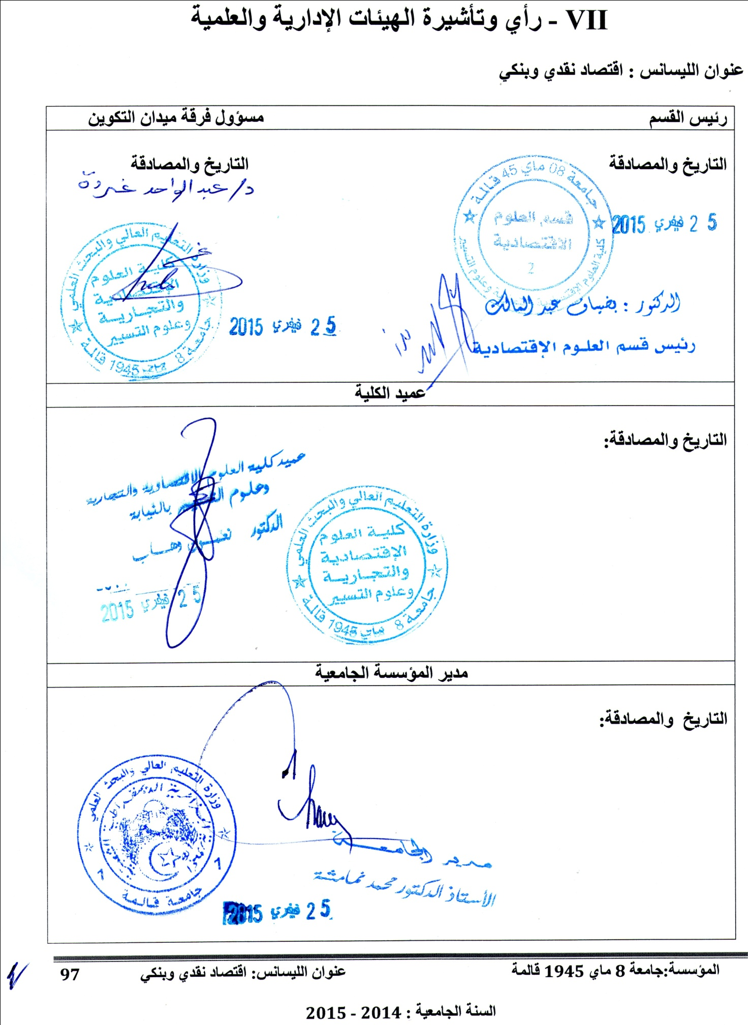

VIII - رأي وتأشيرة الندوة الجهوية

IX - رأي وتأشيرة اللجنة البيداغوجية الوطنية للميدان

